Казахский агротехнический исследовательский
университет имени С. Сейфуллина

УДК 378.338(043) На правах рукописи
А 99

АЯЗБАЕВА САЯ САЙЛАУОВНА

Организационно-педагогические условия формирования межкультурной коммуникации у обучающихся в процессе вузовской подготовки

8D01401 «Менеджмент в техническом и профессиональном образовании»

Диссертация на соискание степени доктора философии (PhD)

Отечественные научные косультанты:
д.п.н., профессор Б.А. Мұқұшев
д.п.н., профессор А.М. Абдыров
Зарубежный научный консультант:
д.п.н., профессор В.П. Тарантей

Республика Казахстан
Астана, 2026
 | НОРМАТИВНЫЕ ССЫЛКИ………………………………………. | 3
 | ОПРЕДЕЛЕНИЯ…………………………………………………….. | 4
 | ОБОЗНАЧЕНИЯ И СОКРАЩЕНИЯ……………………………... | 5
 | ВВЕДЕНИЕ…………………………………………………………… | 6
1 | ТЕОРЕТИКО-МЕТОДОЛОГИЧЕСКИЕ ОСНОВЫ ФОРМИРОВАНИЯ МЕЖКУЛЬТУРНОЙ КОММУНИКАЦИИ ОБУЧАЮЩИХСЯ В ПРОЦЕССЕ ВУЗОВСКОЙ ПОДГОТОВКИ ………………………………………………………. | 18
1.1 | Понятие межкультурной коммуникации и межкультурной компетенции в педагогической науке……………………………….. | 18
1.2 | Теоретические подходы и принципы формирования межкультурной коммуникации обучающихся в процессе вузовской подготовки….………………………………………………………….. | 31
1.3 | Компоненты формирования межкультурной коммуникации…………………………………………………………. | 43
2 | ОРГАНИЗАЦИОННО-ПЕДАГОГИЧЕСКИЕ УСЛОВИЯ ФОРМИРОВАНИЯ МЕЖКУЛЬТУРНОЙ КОММУНИКАЦИИ ОБУЧАЮЩИХСЯ…………………..……………………………….. | 55
2.1 | Организационно-педагогические условия формирования межкультурной коммуникации………………………………………. | 55
2.2 | Критерии, показатели и уровни сформированности межкультурной коммуникации …………………………………………………………. | 71
2.3 | Модель формирования межкультурной коммуникации обучающихся в процессе вузовской подготовки……………………………………………………………... | 90
3 | ОПЫТНО-ЭКСПЕРИМЕНТАЛЬНАЯ РАБОТА ПО РЕАЛИЗАЦИИ МОДЕЛИ ФОРМИРОВАНИЯ МЕЖКУЛЬТУРНОЙ КОММУНИКАЦИИ У ОБУЧАЮЩИХСЯ…………………….……………………………... | 99
3.1 | Диагностика исходного уровня сформированности межкультурной коммуникации обучающихся в процессе вузовской подготовки……………………………………………………………... | 99
3.2 | Реализация модели формирования межкультурной коммуникации у обучающихся в процессе вузовской подготовки………………………………………..….………………… | 117
3.3 | Результаты опытно-экспериментального исследования и их интерпретация………………………………………………………….. | 128
 | ЗАКЛЮЧЕНИЕ………………………………………………………. | 149
 | СПИСОК ИСПОЛЬЗОВАННЫХ ИСТОЧНИКОВ…………….... | 153
 | ПРИЛОЖЕНИЯ…………………………………………………….... | 162

НОРМАТИВНЫЕ ССЫЛКИ

Исследование базируется на совокупности нормативных правовых актов, государственных программ и стратегических документов Республики Казахстан, определяющих приоритеты развития системы высшего образования, интернационализации и формирования межкультурной коммуникативной компетенции обучающихся:
Закон Республики Казахстан «Об образовании» от 27 июля 2007 года № 319-III (с актуальными изменениями и дополнениями на 2025-2026 гг.).
Закон Республики Казахстан «О языках в Республике Казахстан» от 11 июля 1997 года № 151-I (с изменениями и дополнениями).
Государственная программа развития образования и науки Республики Казахстан на 2020-2025 годы и последующие стратегические ориентиры развития системы образования на период до 2030 года.
Постановление Правительства Республики Казахстан. Об утверждении Концепции развития высшего образования и науки Республики Казахстан на 2023-2029 годы: утв. 28 марта 2023 года, №248.
Государственный общеобязательный стандарт высшего и послевузовского образования Республики Казахстан: приложение 1//Об утверждении государственных общеобразовательных стандартов высшего и послевузовского образования: утв. Приказом Министра науки и высшего образования Республики Казахстан от 20 июля 2022 года, №1 (с изменениями и дополнениями по состоянию на 05.03.2025 года).
Национальный проект «Качественное образование «Образованная нация» (с учётом актуализации и продления программных установок на 2025-2026 гг.);
Концепция развития языковой политики в Республике Казахстан на 2023-2029 годы.
Программа «Цифровой Казахстан» и её обновлённые направления в условиях цифровой трансформации образования (2025-2026 гг.).
Послания Президента Республики Казахстан народу Казахстана (2022-2025 гг.), отражающие стратегические приоритеты модернизации образования, развития человеческого капитала, полиязычия и межкультурного взаимодействия (в том числе «Новый Казахстан: путь обновления и модернизации», «Экономический курс Справедливого Казахстана»).
Международные нормативные и рекомендательные документы в области образования и межкультурной коммуникации (документы UNESCO, CEFR, OECD и др.), определяющие глобальные тенденции развития образования и формирования межкультурной компетентности.

ОПРЕДЕЛЕНИЯ

В настоящей диссертации применяют следующие термины и соответствующими определениями:
Межкультурная коммуникация - процесс взаимодействия представителей различных культур, основанный на обмене информацией, ценностями и нормами с учетом культурных различий.
Организационно-педагогические условия - совокупность специально созданных факторов, обеспечивающих эффективную реализацию образовательного процесса и достижение поставленных целей обучения.
Межкультурная компетентность - интегративное качество личности, включающее знания о культурах, коммуникативные умения и готовность к эффективному межкультурному взаимодействию.
Коммуникативная компетенция - способность личности осуществлять эффективное речевое и неречевое взаимодействие в различных ситуациях общения.
Культурная идентичность - осознание личностью своей принадлежности к определённой культуре и принятие её ценностей, норм и традиций.
Толерантность - уважительное отношение к культурному многообразию, принятию различий и готовность к диалогу с представителями других культур.
Эмпатия – это психологическое и коммуникативное качество личности, способность понимания внутренного мира другого человека, что обеспечивает эффективность межкультурной коммуникации.
Этноцентризм - это социально-психологическое явление, при котором человек или группа рассматривает собственную культуру как центральную, более правильную и значимую по сравнению с другими культурами, оценивая чужие традиции, нормы и ценности через призму своих культурных установок.
Этнорелятивизм - это противоположная этноцентризму установка, при которой человек понимает и принимает культурное разнообразие, рассматривая каждую культуру как равнозначную и оценивая её в контексте собственных норм и ценностей.
Культурный плюрализм - это принцип и социальное явление, при котором в одном обществе сосуществуют различные культуры, каждая из которых сохраняет свою самобытность, при этом признаётся их равноправие и ценность.
Поликультурная образовательная среда - образовательное пространство, в котором взаимодействуют представители различных культур и создаются условия для развития межкультурного взаимодействия.
Интерактивные методы обучения - методы, основанные на активном взаимодействии обучающихся (дискуссии, кейсы, ролевые игры и др.).

ОБОЗНАЧЕНИЯ И СОКРАЩЕНИЯ
ВУЗ - высшее учебное заведение
КГ - контрольная группа
КК - коммуникативная компетенция
КС - культурная среда
МК - межкультурная коммуникация
МКК - межкультурная коммуникативная компетенция
МККС - межкультурная коммуникативная среда (авторское/уточняющее)
КазАТИУ - Казахский агротехнический исследовательский университет
ОП - образовательная программа
ППС - профессорско-преподавательский состав
СРО - самостоятельная работа обучающегося
ЭГ - экспериментальная группа
Международные и научные сокращения
DMIS - модель развития межкультурной чувствительности (Develompment Model of Intercultural Sensitivity)
IRI - шкала межличностной реактивности (Interpersonal Reactivity Index)
ISS - тест межкультурной чувствительности (Intercultural Sensitivity Scale)
CEFR - Общеевропейские компетенции владения иностранным языком (Common European Framework of Reference)
UNESCO - Организация объединенных Нации по вопросам образования, науки и культуры (United Nations Educational, Scientific and Cultural Organization)

ВВЕДЕНИЕ

Актуальность исследования. Современный этап развития общества характеризуется активными процессами глобализации, интеграции, цифровизации и интернационализации образования. Расширение международного сотрудничества, развитие академической мобильности обучающихся и преподавателей, усиление межкультурных контактов обусловливают необходимость подготовки специалистов, способных эффективно взаимодействовать с представителями различных культур и осуществлять профессиональную деятельность в поликультурной среде. В этих условиях межкультурная коммуникация становится одним из ключевых факторов успешной профессиональной и социальной самореализации личности.
Высшая школа играет важную роль в формировании у обучающихся компетенций, необходимых для конструктивного взаимодействия в условиях культурного многообразия. Современный университет выступает не только пространством профессиональной подготовки, но и средой межкультурного взаимодействия, способствующей развитию толерантности, эмпатии, способности к диалогу и сотрудничеству. В связи с этим одной из приоритетных задач высшего образования становится формирование межкультурной коммуникативной компетенции обучающихся как важнейшего условия их успешной профессиональной подготовки и интеграции в мировое образовательное пространство.
Особую актуальность проблема межкультурной коммуникации приобретает в Республике Казахстан. Казахстан является многонациональным государством, в котором проживают представители более 130 этносов, что формирует уникальную поликультурную образовательную и социальную среду. Государственная политика Республики Казахстан направлена на укрепление межэтнического согласия, развитие культуры межнационального общения и поддержку ценностей толерантности и взаимоуважения. В стратегических документах страны, включая Стратегию «Казахстан - 2050» [1], деятельность Ассамблеи народа Казахстана, а также государственные программы развития образования, подчеркивается необходимость формирования личности, способной к эффективному межкультурному взаимодействию [2].
Актуальность исследования также обусловлена приоритетами государственной образовательной политики Республики Казахстан, направленной на повышение качества подготовки кадров, развитие человеческого капитала и интеграцию отечественной системы образования в мировое образовательное пространство. В Законе Республики Казахстан «Об образовании» (2007) подчёркивается необходимость подготовки компетентной, конкурентоспособной личности, обладающей коммуникативными и социальными навыками, способной к профессиональной мобильности и межкультурному взаимодействию [3]. В Законе Республики Казахстан «О языках в Республике Казахстан» (1997) акцентируется значение языковой подготовки как важнейшей основы межкультурной коммуникации и полиязычного образования [4].
Стратегические ориентиры развития системы образования определены в Государственной программе развития образования и науки Республики Казахстан на 2020-2025 годы, где особое внимание уделяется развитию полиязычия, академической мобильности, цифровизации образования и интеграции в международное образовательное пространство [5]. Важное значение для настоящего исследования имеют положения Государственного общеобязательного стандарта высшего и послевузовского образования, определяющего требования к результатам обучения, включая развитие коммуникативных, социальных и межкультурных компетенций обучающихся [6]. Кроме того, в Национальном проекте «Качественное образование «Образованная нация»» подчеркивается необходимость подготовки конкурентоспособного выпускника, готового к эффективному взаимодействию в условиях глобального мира [7].
Особую значимость проблема формирования межкультурной коммуникации приобретает в условиях реализации Концепции развития языковой политики в Республике Казахстан на 2023-2029 годы [8] и Концепции развития высшего образования и науки Республики Казахстан на 2023-2029 годы, ориентированных на развитие полиязычного образования, интернационализацию вузов и расширение международного академического сотрудничества [9].
В Посланиях Президента Республики Казахстан Касым-Жомарта Токаева «Новый Казахстан: путь обновления и модернизации» и «Экономический курс Справедливого Казахстана» (2023) подчёркивается необходимость подготовки специалистов нового поколения, обладающих гибкими навыками, критическим мышлением, высоким уровнем коммуникативной культуры и способностью к эффективному межкультурному взаимодействию [10].
Дополнительным фактором актуализации проблемы выступают последствия пандемии COVID-19, существенно трансформировавшие образовательную среду высшей школы. Расширение дистанционного обучения, виртуальной академической мобильности, международных онлайн-проектов и цифрового межкультурного взаимодействия обусловило необходимость подготовки обучающихся к эффективной коммуникации не только в традиционной, но и в виртуальной поликультурной среде. В условиях реализации программы «Цифровой Казахстан» [11] усиливается роль цифровых и интерактивных технологий, обеспечивающих расширение возможностей межкультурного общения обучающихся в онлайн и офлайн-форматах, основа которых было массово заложено в период пандемии COVID-19.
Рост академической мобильности и увеличение числа иностранных обучающихся в казахстанских вузах, в том числе студентов из Туркменистана, способствуют расширению поликультурной образовательной среды и актуализируют необходимость совершенствования механизмов межкультурного взаимодействия в системе высшего образования. Практика обучения иностранных студентов показывает необходимость формирования у обучающихся способности к конструктивному диалогу культур, преодолению коммуникативных барьеров и развитию навыков эффективного взаимодействия в международной образовательной среде.
Значимость формирования межкультурной коммуникации также отражена в международных документах и рекомендациях UNESCO [12] и OECD, ориентированных на развитие глобальных компетенций, культуры международного взаимодействия, толерантности и способности личности к продуктивному сотрудничеству в условиях культурного многообразия [13].
Несмотря на возрастающее внимание к проблеме межкультурной коммуникации в педагогической науке, анализ отечественных и зарубежных исследований показывает, что вопросы формирования межкультурной коммуникации обучающихся в процессе вузовской подготовки остаются недостаточно разработанными. В образовательной практике сохраняется противоречие между потребностью общества и системы высшего образования в специалистах, способных к эффективному межкультурному взаимодействию, и недостаточной разработанностью организационно-педагогических условий формирования межкультурной коммуникации обучающихся в поликультурной образовательной среде вуза.
Степень научной разработанности проблемы исследования.
Проблема межкультурной коммуникации активно исследуется в зарубежной и отечественной науке. Значительный вклад в разработку теоретических основ межкультурной коммуникации внесли такие зарубежные ученые, как Э. Холл, Г. Хофстеде, М. Беннетт, Д. Дирдорф и др. В их работах раскрываются культурные различия, механизмы межкультурного взаимодействия и особенности формирования межкультурной компетентности личности.
В казахстанской педагогической науке вопросы поликультурного образования и межкультурной коммуникации рассматриваются в исследованиях таких ученых, как Б.А. Жетписбаева, С.М. Джакупов, Г.К. Касымова, А.Т. Кенжебаева, Д.Б. Сансызбаева, К.Н. Айдарханова, Ж.А. Каратаева, А.К. Кусаинова и др. В их работах анализируются проблемы поликультурного образования, формирования межкультурной компетентности студентов, развития культуры межнационального общения и межкультурного взаимодействия в образовательной среде.
Проблема культуры (коммуникативной культуры, межкультурной коммуникации) в общефилософском аспекте рассматривается в работах Л.Б.Волченко, Е.Г. Злобина, М.С. Кагана, А.Ф. Лосева и др. Заслуживает внимания научное направление, исследователи которого рассматривают культуру как проблему изменения самого человека, его становления как творческой личности (А.А. Бодалев, Л.Н. Коган, Б.Ф. Ломов, Л.Н. Макарова и др.). Данный подход открывает широкие возможности в плане исследования проблемы взаимодействия культуры и личности, культуры и языка, культуры и коммуникативной культуры, культуры и развития индивидуального стиля будущей профессиональной деятельности студентов-филологов.
В контексте нашего исследования особую значимость представляют труды известных психологов и педагогов: Л.С. Выготского, П.Я. Гальперина, А.А. Залевской, И.А. Зимней, А.Н. Леонтьева, А.А. Леонтьева, Дж. Миллера, С.Л. Рубинштейна, К. Юнга и др., отражающие различные психологические вопросы управления коммуникативно-познавательной деятельностью обучающихся, без решения которых невозможно продвижение в поиске эффективной педагогической модели обучения, направленной на формирование межкультурной коммуникации у обучающихся в процессе вузовской подготовки.
Общетеоретические аспекты изучения исследуемого феномена в педагогике отражены в работах В.В. Давыдова, А.Я. Данилюка, И.Д. Зверева, Е.Н. Кабановой-Меллер, Ю.Н. Кулюткина, В.Н. Максимовой, В.С. Мерлина, Ю.А. Самарина, С.Д. Смирнова, А.И. Суббето, Н.Ф. Талызиной, Ю.С.Тюнникова, Л.И. Харченковой, А.Н. Щукина и др. Выполненные исследования создают теоретическую основу для раскрытия сущности межкультурной коммуникации как интегративного явления, позволяют выявить её структуру и условия формирования.
В последние годы идея формирования межкультурной коммуникации у изучающих иностранный язык все активнее проникает в теорию и методику профессионального образования. Анализ современной научной литературы позволяет выделить следующие группы исследований.
Первую группу составляют исследования, в которых рассматриваются теоретико-методологические основы формирования межкультурной коммуникации у обучающихся в контексте соизучения языка и культуры, взаимодействия культуры и личности (А.Р. Багдасаров, Л.А. Вербицкая, Е.М.Верещагин, В.В.Воробьев, В.Г. Костомаров, Е.И. Кукушкина, Э.С.Маркарян, Ю.Е. Прохоров, А.П. Садохин, С.Д. Смирнов, С.Г. Тер-Минасова, Э. Сепир, Б. Уорф и др.).
Вторую группу составляют исследования, посвященные различным аспектам формирования межкультурной коммуникации (Т.М. Балыхина, Т.Н.Ломтева, И.П. Лысакова, Р.М. Теремова, А.П. Тряпицына, В.П.Фурманова, Л.И.Харченкова и др.), приобщения обучающихся к культурным ценностям с помощью иностранных языков (И. Л. Бим, И.А.Зимняя, М.С.Киселева, Н.Т.Свидинская и др.)
В условиях глобализации и активного международного сотрудничества возрастает потребность в специалистах, способных эффективно взаимодействовать с представителями различных культур. Высшие учебные заведения играют важную роль в формировании у обучающихся компетенций межкультурного взаимодействия. Однако практика вузовской подготовки показывает, что формирование межкультурной коммуникации часто носит фрагментарный характер и не всегда обеспечено необходимыми организационно-педагогическими условиями. Это обусловливает необходимость научного обоснования и разработки эффективных условий формирования межкультурной коммуникации у обучающихся в процессе вузовской подготовки.
Исследователи отмечают, что формирование межкультурной коммуникации обучающихся должно осуществляться целенаправленно и системно, на основе специально организованных педагогических условий. Важную роль в данном процессе играют организационно-педагогические условия, включающие образовательную среду, содержание обучения, формы и методы педагогического взаимодействия.
Однако анализ научной литературы показывает, что несмотря на значительное количество исследований, посвященных межкультурной коммуникации, проблема определения эффективных организационно-педагогических условий формирования межкультурной коммуникации обучающихся в процессе вузовской подготовки разработана недостаточно. В частности, требуют определения структуры межкультурной коммуникации обучающихся, педагогические механизмы ее формирования и модели организации образовательного процесса в вузе.
Анализ современных научных исследований и запросов педагогической практики позволил выявить противоречия:
- между потребностью современного общества в специалистах, обладающих развитой межкультурной коммуникативной компетентностью и недостаточной разработанностью организационно-педагогических условий формирования межкультурной коммуникации у обучающихся в системе высшего образования;
- между потенциальными возможностями интеграции межкультурного компонента в профессиональную подготовку и недостаточной разработанностью педагогических механизмов такой интеграции;
- между потребностью в объективной диагностике динамики сформированности межкультурной компетенции и отсутствием критериально-диагностических инструментов для обучающихся в процессе вузовской подготовки.
Разрешение указанных противоречий и выявление научно-обоснованных способов их разрешения позволили определить проблему исследования, которая заключается в поиске эффективных организационно-педагогических условий формирования межкультурной коммуникации обучающихся в процессе вузовской подготовки, что обусловило выбор темы диссертационного исследования: «Организационно-педагогические условия формирования межкультурной коммуникации у обучающихся в процессе вузовской подготовки»
Объект исследования - процесс вузовской подготовки обучающихся.
Предмет исследования - организационно-педагогические условия формирования межкультурной коммуникации у обучающихся в процессе вузовской подготовки.
Цель исследования - теоретическое обоснование и экспериментальная проверка эффективности структурно-содержательной модели формирования межкультурной коммуникации у обучающихся в процессе вузовской подготовки.
Гипотеза исследования: если в процессе вузовской подготовки будет внедрена разработанная нами структурно-содержательная модель, то это обеспечит повышение уровня сформированности межкультурной коммуникации обучающихся, так как организационно-педагогические условия будут способствовать развитию у обучающихся способности к эффективному межкультурному взаимодействию.
Для проверки выдвинутой гипотезы необходимо решить следующие задачи исследования:
1. Раскрыть теоретико-методологические основы формирования межкультурной коммуникации обучающихся в процессе вузовской подготовки;
2. Теоретически обосновать и определить организационно-педагогические условия формирования межкультурной коммуникации обучающихся в процессе вузовской подготовки;
3. Разработать структурно-содержательную модель формирования межкультурной коммуникации обучающихся в процессе вузовской подготовки.
4. Экспериментальным путем апробировать эффективность разработанной модели формирования межкультурной коммуникации обучающихся в процессе вузовской подготовки.
Ведущая идея исследования: в поликультурной среде Казахстана формирование межкультурной коммуникативной компетенции выступает механизмом укрепления межэтнического согласия и профессиональной мобильности, реализуемым через целенаправленно выстроенные организационно-педагогические условия вузовской подготовки.
Методологические и теоретические основы исследования:
- на философском уровне: диалектический метод познания; системный подход, рассматривающий формирование компетенции как целостный, детерминированный социальными и образовательными факторами процесс (В.Г. Афанасьев, Б.В.Ахлибинский, Б.М.Кедров, Г. Павельциг, А.Д. Урсул, М.Г. Чепиков, С.Ф. Анисимов, М.С. Каган, Л.Н. Коган, А.Ф. Лосев, Ю.М. Лотман и др.);
- на общенаучном уровне: компетентностный подход (А.В. Хуторской, Б.Д. Эльконин); личностно-деятельностный подход (Л.С. Выготский, А.Н. Леонтьев); аксиологический подход к воспитанию толерантности;
- на конкретно-научном уровне: теория межкультурной коммуникации (В.В. Сафонова, М.В. Кузьмина); культурный контекст коммуникации (Э. Холл, Г. Хофстеде, М. Беннета, Д. Хаймс, М. Байрам, Д. Дирдорф и др.);
- на технологическом уровне: дидактические концепции содержания образования как основы для создания технологии формирования межкультурной коммуникации с позиций интеграции (В.В. Краевский, В.С. Леднев, И .Я. Лернер, М.Н.Скаткин и др.).
Источники исследования: законодательные и нормативно-правовые документы, регламентирующие систему высшего образования РК; научные исследования отечественных и зарубежных авторов, педагогов, психологов, рассматривавших природу и содержание изучаемой проблемы; а также учебно-методическая и научная литература, собственный педагогический опыт.
Методы исследования:
- теоретические: анализ философской, психолого-педагогической и методической литературы; сравнительно-сопоставительный анализ; моделирование; систематизация и обобщение.
- эмпирические: анкетирование, наблюдение за деятельностью обучающихся, собеседование, тестирование, анализ деятельности обучающихся, педагогический эксперимент.
- математические методы статистической обработки результатов экспериментального исследования.
Этапы исследования и процедура исследования.
Первый этап (2019-2021гг.) - осуществлен теоретический анализ педагогической, научной и учебно-методической литературы, нормативно-правовой документации в области образования по исследуемой проблеме. Сформулирован научный аппарат диссертационного исследования и базовые понятия о проблемах формирования межкультурной коммуникации у обучающихся в процессе вузовской подготовки; определялись цель, задачи и основные направления исследования, разрабатывалась гипотеза исследования, составлялся проект опытно-экспериментальной работы.
Второй этап (2021-2022 гг.) - реализовывалась и корректировалась структурно-содержательная модель формирования межкультурной коммуникации у обучающихся в процессе вузовской подготовки и методика проведения опытно-экспериментальной работы; проводился сбор фактического материала по проблеме исследования, констатирующий и формирующий эксперименты; разработка и апробация интегративного методического сопровождения «Межкультурная коммуникация и педагогика» (учебное пособие), «Язык и межкультурная коммуникация» (электронный практикум) для обучающихся в процессе вузовской подготовки.
Третий этап (2022-2025 гг.) - проведен контрольный этап формирующего эксперимента, осуществлен сравнительный анализ исходных и конечных результатов исследования и их интерпретация; сформулированы основные выводы и практические рекомендации по экспериментальной работе; оформлена диссертация в соответствии с требованиями.
База исследования: Опытно-экспериментальная работа осуществлялась на базе Казахского агротехнического исследовательского университета имени С.Сейфуллина.
Научная новизна и теоретическая значимость исследования заключаются в том, что:
- раскрыты теоретико-методологические основы формирования межкультурной коммуникации обучающихся в процессе вузовской подготовки;
- теоретически обоснованы и определены организационно-педагогические условия формирования межкультурной коммуникации обучающихся в процессе вузовской подготовки;
- разработана структурно-содержательная модель формирования межкультурной коммуникации обучающихся в процессе вузовской подготовки;
- экспериментальным путем апробирована эффективность разработанной модели формирования межкультурной коммуникации обучающихся в процессе вузовской подготовки.
Практическая значимость заключается в результатах исследования экспериментальной работы, подтверждающих эффективность реализации структурно-содержательной модели формирования межкультурной коммуникации обучающихся в процессе вузовской подготовки и внедрении в учебный процесс учебно-методического обеспечения, включающего:
- дополнение в учебные программы (силлабусы) по дисциплине «Иностранный язык» для всех образовательных программ КазАТИУ имени С.Сейфуллина;
- учебное пособие «Межкультурная коммуникация и педагогика», Нур-Султан: КазАТУ им. С.Сейфуллина, 2021-75с.
- электронный практикум «Тіл және мәдениетаралық қарым-қатынас», Нур-Султан: КазАТУ им. С.Сейфуллина, 2021. http://repository.kazatu.kz/
- электронный учебник «Methodology of scientific research», (свидетельство о внесении сведений в государственный реестр прав на объекты, охраняемые авторским правом № 17790 от «21» мая 2021 года).
Основные положения диссертационного исследования, выносимые на защиту:
1. Межкультурная коммуникация обучающихся в условиях вуза представляет собой целенаправленно организуемый процесс становления интегративной межкультурной коммуникативной компетенции, сущность которого заключается в способности будущего специалиста к эффективному, этичному и адаптивному профессиональному взаимодействию в поликультурной среде.
Её структура включает четыре взаимосвязанных компонента:
- когнитивный (система знаний о культурных кодах, профессиональных этнокультурных нормах и стандартах межкультурного взаимодействия);
- аксиологический (ценностное принятие культурного разнообразия, толерантность, эмпатия и готовность к диалогу);
- деятельностный (практические навыки преодоления коммуникативных барьеров, ведения переговоров и совместной работы в мультикультурных командах);
- рефлексивный (способность к самоанализу, осознанию культурных фильтров и гибкой коррекции коммуникативных стратегий).
2. Теоретическое обоснование и определение организационно-педагогических условий формирования межкультурной коммуникации обучающихся в процессе вузовской подготовки. На основе обобщения опыта выделены ключевые организационно-педагогические условия, обеспечивающие переход от фрагментарного ознакомления к системному формированию:
- модульная интеграция межкультурного профессионального контента в учебно-методический комплекс дисциплин;
- проектирование поликультурной образовательной среды вуза как ресурса развития субъектности;
- внедрение интерактивных форм обучения, моделирующих аутентичные ситуации профессионального межкультурного диалога;
- обеспечение непрерывного критериального мониторинга динамики сформированности межкультурной коммуникации.
3. Разработана структурно-содержательная модель формирования межкультурной коммуникации обучающихся, отличающаяся блочно-модульной архитектурой и системной реализацией выделенных организационно-педагогических условий.
Модель включает три функциональных блока:
- теоретико-методологический (цель, задачи, принципы и подходы формирования межкультурной коммуникации обучающихся в процессе вузовской подготовки);
- содержательно-деятельностный (комплекс организационно-педагогических условий, формы, методы, средства, критериально-уровневая диагностика динамики формирования межкультурной коммуникации обучающихся в процессе вузовской подготовки);
- результативный (конечный результат, достижение цели).
4. Экспериментально доказана эффективность разработанной структурно-содержательной модели: у обучающихся экспериментальных групп зафиксирован статистически значимый прирост показателей сформированности межкультурной коммуникации по всем выделенным критериям, что подтверждает научную обоснованность и практическую реализуемость организационно-педагогических условий, а именно:
- интеграции межкультурного компонента в содержание учебной дисциплины «Иностранный язык»; организации образовательного процесса на основе интерактивных и коммуникативных методов обучения;
- создания поликультурной образовательной среды, стимулирующей толерантность и межкультурное взаимодействие, включая взаимодействие с иностранными обучающимися, в том числе студентами из Туркменистана, обучающимися в Казахском агротехническом исследовательском университете имени С. Сейфуллина.
- вовлечения обучающихся в практическую деятельность межкультурного общения (учебные проекты, тренинги, виртуальные семинары, ролевые игры, беседы с носителями).
Достоверность и обоснованность научных результатов обеспечены:
- методологией исследования и исходными теоретическими положениями, опирающимися на системный, компетентностный, личностно-деятельностный и культурологический подходы, позволившими научно раскрыть сущность, структуру и механизмы формирования межкультурной коммуникативной компетенции;
- логической взаимосвязью всех компонентов исследования, строго соответствующих поставленным задачам и выдвинутой научной гипотезе;
- достаточной продолжительностью и планомерностью опытно-экспериментальной работы, реализованной в три этапа на базе Казахского агротехнического исследовательского университета имени С.Сейфуллина, университета «Туран-Астана» и Гродненского государственного университета имени Янки Купалы (Гродно, Беларусь);
- объективными результатами педагогического эксперимента, зафиксировавшими статистически значимую положительную динамику уровней сформированности межкультурной коммуникации у обучающихся экспериментальных групп.
Апробация и внедрение результатов исследования.
Отдельные аспекты исследования нашли отражение в публикации, посвящённой адаптации и межкультурному взаимодействию иностранных студентов в вузе, что позволило дополнительно подтвердить практическую значимость и актуальность рассматриваемой проблемы:
- Problems and prospects of intercultural communication. Вестник Павлодарского государственного университета. – Серия педагогоические науки – 2021, - № 2/2021. С.89-98
https://vestnikpedagogic.tou.edu.kz/archive/journals?search=&year=2021&series=2
- Formation and tendencies of intercultural communication effectiveness in the period of COVID-19. Академик Е.А. Букетов атындағы Қарағанды университеті, «Қарағанды университетінің Хабаршысы», Педагогика сериясы № 4 (108), Қарағанды 2022 ж. 107-112 б. https://law-vestnik.buketov.edu.kz/apart/srch/2022_law_4_108_2022.pdf
- The system of intercultural interreaction in higher pedagogical education. Scientific and analytical Journal «Higher Education in Kazakhstan», Vol.53 No.1, March (2026), pp.176-185. https://highedujournal.kz/index.php/1/issue/view/15/14
- Shaping competence of intercultural communication during the COVID-19. International Journal of Evaluation and Research in Education (IJERE) Vol. 14, No. 2, April 2025, pp. 879-886 (CiteScore: 2.2, Persentile: 60%) ISSN: 2252-8822, DOI: 10.11591/ijere.v14i2.29636.https://ijere.iaescore.com/index.php/IJERE/article/view/29636
- Қазақстандағы инклюзивті білім берудің даму тенденциялары. Профессор Г.Ж. Меңлібекованың 60 жылдығына арналған «Қазіргі заманғы тұлға мен қоғамның психологиялық дайындығын дамытудың мәселелері мен перспетивалары» халықаралық ғылыми-практикалық конференция материалдары 2 қараша, 2022 ж., 84-88 б., Астана: ЕҰУ.
- Problems and tendencies of intercultural communication. Международный научно-практический журнал «Глобальные науки и инновации 2020: Центральная Азия» – Август, 2020. – №5(10). – С. 137-141. Нур-Султан: ОД «Бобек».
- The role of foreign languages in formation of intercultural communication among students. Сборник научных трудов «Актуальные проблемы педагогики и социальной работы»: сб.науч.ст. / ГрГУ им.Янки Купалы – Годно: ГрГУ, 2020. С. 77-82.
- Электронный учебник «Methodology of scientific research». Свидетельство о внесении сведений в государственный реестр прав на объекты, охраняемые авторским правом № 17790 от «21» мая 2021 года.
- Межкультурная коммуникация и педагогика. Учебное пособие. – Нур-Султан: КазАТУ им. С.Сейфуллина, 2021-75с.
- Тіл және мәдениетаралық қарым-қатынас. Электронный практикум. – Нур-Султан: КазАТУ им. С.Сейфуллина, 2021. http://repository.kazatu.kz/

Структура диссертационного исследования обусловлена логикой и последовательностью поставленных задач. Диссертация состоит из введения, трех разделов, заключения, списка использованных источников и приложений. В работе содержатся таблицы, рисунки и диаграммы.
Во введении обоснована актуальность исследуемой проблемы и представлен научный аппарат диссертационного исследования.
В первом разделе «Теоретико-методологические основы формирования межкультурной коммуникации обучающихся в процессе вузовской подготовки» раскрыта сущность понятий «межкультурная коммуникация» и «межкультурная коммуникативная компетенция», выполнен сравнительный анализ отечественного и зарубежного опыта.
Во втором разделе «Организационно-педагогические условия формирования межкультурной коммуникации обучающихся» выделены и обоснованы организационно-педагогических условия, обеспечивающих системное формирование межкультурной коммуникативной компетенции; разработана авторская структурно-содержательная модель формирования межкультурной коммуникации.
В третьем разделе «Опытно-экспериментальная работа по реализации модели формирования межкультурной коммуникации обучающихся» экспериментально доказано, что реализация разработанной модели и условий обеспечивает достоверный рост межкультурной компетенции студентов, что подтверждает научную гипотезу.
В заключении раскрыта значимость полученных результатов, включающих ключевые теоретические положения и практические рекомендации, сформулированные по итогам диссертационного исследования.
В приложении представлены практические материалы, отражающие содержание и результаты проведенного исследования.

ГЛАВА 1. ТЕОРЕТИКО-МЕТОДОЛОГИЧЕСКИЕ ОСНОВЫ ФОРМИРОВАНИЯ МЕЖКУЛЬТУРНОЙ КОММУНИКАЦИИ ОБУЧАЮЩИХСЯ
1.1 Понятие межкультурной коммуникации и межкультурной компетенции в педагогической науке
В условиях глобализации и расширения международного образовательного пространства особую значимость приобретает проблема межкультурной коммуникации как важнейшего фактора успешной социализации и профессиональной реализации личности. В педагогической науке данное понятие рассматривается в контексте подготовки обучающихся к эффективному взаимодействию с представителями различных культур.
Актуальность исследуемой проблемы подтверждается рядом нормативно-правовых документов Республики Казахстан. В Законе Республики Казахстан «Об образовании» закреплена задача формирования конкурентоспособной личности, способной к межкультурному взаимодействию и интеграции в мировое образовательное пространство [3]. В Государственной программе развития образования и науки Республики Казахстан подчеркивается необходимость развития глобальных компетенций обучающихся, включая межкультурную коммуникацию [9]. Существенное значение имеют и Послания Президента Республики Казахстан, в которых акцентируется внимание на развитии человеческого капитала, обладающего способностью к эффективному взаимодействию в условиях культурного многообразия [10]. (Таблица 1)
В таблица 1 – Нормативно-правовая база и международные рекомендации для формирования межкультурной коммуникации в образовании
№ | Документ | Год / период | Основное содержание | Связь с межкультурной коммуникацией
1 | Закон РК «Об образовании» | 2007 (с изм. до 2026) | Регулирует систему образования, принципы государственной политики | Формирует основы воспитания толерантности, полиязычного образования, межкультурного взаимодействия
2 | Закон РК «О языках в Республике Казахстан» | 1997 (с изм.) | Определяет статус языков и языковую политику | Основа для полиязычия и межкультурной коммуникации
3 | Государственная программа развития образования и науки РК 2020–2025 | 2020-2025 + до 2030 | Модернизация образования, цифровизация, качество обучения | Развитие межкультурных компетенций, глобальной конкурентоспособности
4 | Концепция развития образования РК 2023–2029 | 2023-2029 | Долгосрочные приоритеты образовательной политики | Включает развитие soft skills, межкультурного диалога
5 | ГОСО высшего и послевузовского образования | актуальная редакция | Требования к образовательным программам | Закладывает компетенции: коммуникация, межкультурное взаимодействие
6 | Национальный проект «Качественное образование «Образованная нация» | до 2025 + продление | Повышение качества образования | Поддержка инклюзии, доступности и культурного разнообразия
7 | Концепция развития языковой политики РК 2023–2029 | 2023-2029 | Развитие казахского, русского и иностранных языков | Прямая база для межкультурной коммуникации
8 | Концепция развития высшего образования и науки РК 2023–2029 | 2023-2029 | Развитие университетов и науки | Интернационализация образования, академическая мобильность
9 | Программа «Цифровой Казахстан» | 2018-2022 + обновления 2025-2026 | Цифровая трансформация | Расширяет межкультурную коммуникацию через цифровую среду
10 | Послания Президента РК (2022–2025) | 2022-2025 | Стратегические приоритеты развития страны | Подчеркивают полиязычие, единство, межкультурный диалог
11 | UNESCO документы | актуально | Глобальная образовательная политика | Продвижение межкультурного диалога
12 | CEFR | актуально | Стандарты владения языками | Формирование межкультурной компетенции
13 | OECD рекомендации | актуально | Исследования и политика образования | Акцент на глобальные навыки и межкультурность

Таким образом, формирование межкультурной коммуникации выступает не только научной, но и государственной задачей.

Понятие «межкультурная коммуникация» имеет междисциплинарный характер и исследуется в рамках лингвистики, культурологии, социологии и педагогики. В широком научном понимании межкультурная коммуникация определяется как процесс взаимодействия субъектов, принадлежащих к различным культурным сообществам, в ходе которого осуществляется обмен информацией, ценностями, нормами и моделями поведения.
Впервые системное изучение межкультурной коммуникации связано с работами Э. Холл, который рассматривал культуру как систему скрытых кодов, влияющих на поведение и общение. Он ввёл важные категории, такие как контекстуальность культуры (высокий/низкий контекст) [14].
В дальнейшем теория получила развитие в трудах Г. Хофстеде, предложившего модель культурных измерений (индивидуализм - коллективизм, дистанция власти и др.) [15], а также М. Беннетт, разработавшего модель развития межкультурной чувствительности [16].
В педагогической науке межкультурная коммуникация определяется как: процесс взаимодействия представителей разных культур, в ходе которого происходит обмен информацией, ценностями, нормами и смыслами с учетом культурных различий.
Исследователи подчеркивают, что это не только языковое взаимодействие, но и совокупность невербальных, социокультурных и когнитивных факторов.
Понятие межкультурной коммуникации значительно расширялось в научной традиции по мере развития таких областей, как культурология, лингвистика, социология и педагогика. Разные ученые акцентируют внимание на различных аспектах этого явления - от культурных кодов до личностных характеристик участников общения.
Рассмотрим расширенное понимание межкультурной коммуникации в трудах ученых.
Основоположником антропологического и культурологического подходов считается Э. Холл, который рассматривал межкультурную коммуникацию как скрытую систему культурных сигналов. Он подчеркивал, что:
- культура определяет способы восприятия времени, пространства и информации;
- различия в «контекстности» культур (высокий и низкий контекст) влияют на понимание сообщений [14].
М. Беннетт предложил рассматривать межкультурную коммуникацию через развитие межкультурной чувствительности личности [16].
Он показал, что успешность коммуникации зависит от способности человека: переходить от этноцентризма к этнорелятивизму, понимать и принимать культурные различия.
Д. Хаймс ввел понятие коммуникативной компетенции, которое стало основой для межкультурной интерпретации общения. Здесь межкультурная коммуникация понимается как: использование языка с учетом социальных и культурных норм, способность выбирать адекватные речевые стратегии в иной культурной среде [17].
В своих исследованиях М. Байрам связывает межкультурную коммуникацию с обучением иностранным языкам и воспитанием личности.
Он рассматривает её как процесс взаимодействия культур через образование, средство формирования межкультурной компетенции учащихся [18].
Современные исследователи (например, Д. Дирдорф) трактуют межкультурную коммуникацию как динамичный, двусторонний процесс, включающий не только обмен информацией, но и конструирование общих смыслов, зависящий от контекста, опыта и личностных качеств участников [19].
С учетом различных научных подходов межкультурную коммуникацию можно определить так: межкультурная коммуникация - это сложный, многомерный процесс взаимодействия представителей разных культур, включающий обмен информацией, ценностями и моделями поведения, опосредованный культурными различиями и направленный на достижение взаимопонимания.
В трудах ученых понятие межкультурной коммуникации значительно расширилось: от простого обмена сообщениями между представителями разных культур до сложного социально-психологического и педагогического процесса, включающего ценности, идентичность и взаимное понимание.
С. Г. Тер-Минасова рассматривает межкультурную коммуникацию как: общение людей, принадлежащих к разным культурам, при котором культурные различия существенно влияют на процесс и результат взаимодействия.
Ключевая идея её концепции - неразрывная связь языка и культуры. Язык выступает не просто инструментом общения, но и является:
- формой существования культуры,
- способом хранения и передачи культурного опыта,
- средством формирования мышления [20].
Л. В. Куликова рассматривает межкультурную коммуникацию как: процесс взаимодействия представителей различных культур, реализующийся через специфические коммуникативные стили, нормы и стратегии общения [21].
В центре её концепции находится идея о том, что различия между культурами проявляются прежде всего в способах организации общения, а не только в языке как системе.
В концепции Л.В. Куликова коммуникативный стиль понимается как совокупность устойчивых способов речевого и неречевого поведения, отражающих характерные модели взаимодействия, принятые в определённой культуре; он включает выбор языковых средств (лексики, грамматических конструкций и речевых формул), особенности интонации и темпа речи, которые задают эмоциональный и смысловой оттенок высказывания, степень прямоты или косвенности выражения мысли (например, предпочтение прямых или завуалированных формулировок), культурно обусловленные способы выражения эмоций (сдержанность или экспрессивность), а также правила вежливости, регулирующие допустимые формы обращения, дистанцию общения и нормы речевого этикета [22].
В своих работах Т.М. Гуревич рассматривает межкультурную коммуникацию как процесс понимания и интерпретации культурных смыслов, зафиксированных в языке и проявляющихся в речевом поведении представителей разных культур.
Ключевая идея её концепции - язык выступает не просто средством общения, а носителем культурных значений и национально-специфической картины мира.
Основные положения подхода Т.М. Гуревич заключаются в том, что язык рассматривается как форма существования культуры и носитель национально-специфической картины мира, в которой отражаются ценности, традиции и менталитет народа; межкультурная коммуникация понимается как процесс интерпретации культурных смыслов, требующий учета лингвокультурного контекста, включая концепты, символы и устойчивые языковые единицы; особое внимание уделяется национально-культурной специфике речевого поведения и коммуникативных норм, а также необходимости сопоставления «своей» и «чужой» культур для предотвращения коммуникативных сбоев; в педагогическом аспекте подчеркивается важность обучения языку через культуру, использования аутентичных материалов и формирования у обучающихся способности к межкультурной интерпретации и рефлексии [23].
Таким образом, российская научная школа делает акцент на связи языка и культуры, а также на педагогических аспектах межкультурной коммуникации. В отличие от западных моделей, где больше внимания уделяется социологии и психологии, российские исследователи рассматривают межкультурную коммуникацию прежде всего как образовательную и лингвистическую проблему, связанную с формированием личности в диалоге культур.
Проблема межкультурной коммуникации занимает значительное место в трудах казахстанских ученых. Б.А. Жетписбаева рассматривает межкультурную коммуникацию как важный педагогический феномен, направленный на формирование личности, способной к конструктивному диалогу культур, эффективному взаимодействию и успешной адаптации в поликультурной среде. [24].
По мнению А.М. Абдырова, межкультурная коммуникация выступает важнейшим компонентом профессиональной подготовки, определяющим успешность будущей деятельности специалиста в условиях глобализации [25].
Исследования А.К. Смагуловой подчеркивают роль межкультурной коммуникации в развитии коммуникативной культуры обучающихся и их способности к межэтническому взаимодействию [26].
Рассмотрение понятия межкультурной коммуникации закономерно подводит к анализу межкультурной компетенции, поскольку понимание сущности, особенностей и возможных барьеров взаимодействия представителей разных культур позволяет перейти от описания самого процесса общения к характеристике личностных качеств и умений, обеспечивающих его эффективность; если межкультурная коммуникация раскрывает механизмы обмена информацией, ценностями и смыслами в условиях культурного разнообразия, то межкультурная компетенция представляет собой интегративное качество личности, включающее знания, навыки и установки, позволяющие успешно участвовать в этом процессе, что делает её логическим продолжением и практическим основанием изучения межкультурного взаимодействия в педагогической науке.
Если межкультурная коммуникация раскрывает сущность, структуру и особенности взаимодействия людей в условиях культурного разнообразия, включая возможные барьеры, различия в нормах и способах интерпретации информации, то межкультурная компетенция представляет собой совокупность знаний, умений, навыков и личностных качеств, которые позволяют участникам эффективно включаться в данное взаимодействие, адекватно понимать культурно обусловленные смыслы и выбирать соответствующие стратегии поведения; таким образом, изучение межкультурной коммуникации формирует теоретическую основу для понимания процессов и закономерностей общения, тогда как обращение к межкультурной компетенции позволяет перейти к её практико-ориентированному и педагогическому измерению, связанному с формированием у личности способности к продуктивному, осознанному и толерантному взаимодействию в поликультурной среде.
В нашем понимании межкультурная коммуникация - это интегративное личностно-профессиональное образование и процесс взаимодействия представителей различных культур, обеспечивающий взаимопонимание и эффективное сотрудничество на основе знаний культурных особенностей, развитых коммуникативных умений, ценностного отношения к культурному разнообразию и способности к рефлексии в условиях поликультурной образовательной среды.
Рассмотрение межкультурной компетенции как интегративного качества личности, обеспечивающего эффективное взаимодействие в поликультурной среде, закономерно приводит к более широкому анализу понятия «компетенция» в целом, поскольку именно оно является базовой научной категорией, определяющей структуру и содержание различных видов профессиональных и личностных компетенций; если межкультурная компетенция акцентирует внимание на специфике взаимодействия в условиях культурного разнообразия, то понятие «компетенция» позволяет обобщить данный феномен и рассмотреть его как совокупность знаний, умений, навыков и личностных качеств, необходимых для успешного выполнения деятельности в различных сферах, что делает переход к его анализу необходимым для уточнения структуры, компонентов и общих закономерностей формирования компетентностного подхода в педагогике.
Понятие «компетенция» является одним из ключевых в современной педагогике и теории образования, особенно в рамках компетентностного подхода, и трактуется различными учеными по-разному в зависимости от акцента на когнитивные, деятельностные или личностные аспекты.
В зарубежной традиции одним из первых, кто ввёл и активно развивал это понятие в образовательном контексте, был Дж. Равен. Он определял компетенцию как специфическую способность личности, включающую не только знания и умения, но и мотивацию, ценности и готовность к действию. По его мнению, компетенция проявляется в реальном поведении человека и тесно связана с личностной эффективностью в различных жизненных ситуациях [27].
В педагогической науке компетентностный подход получил развитие в работах В.А. Сластёнин, который рассматривал компетенцию как интегративное качество личности специалиста, включающее теоретическую подготовку, практические умения и личностные характеристики, обеспечивающие успешную профессиональную деятельность [28].
Также важное значение имеют идеи И.А. Зимняя, которая трактует компетенцию как сложное структурное образование, включающее когнитивный, операциональный и ценностно-смысловой компоненты. Она подчёркивает, что компетенция формируется в деятельности и проявляется в способности человека эффективно решать задачи в различных жизненных и профессиональных ситуациях [29].
По А.В. Хуторскому, компетенция - это уровень и круг знаний, умений, навыков, а также опыта деятельности, который позволяет человеку эффективно действовать в определённой сфере [30].
В казахстанской педагогической и лингвистической науке понятие «компетенция» рассматривается в рамках компетентностного подхода, ориентированного на модернизацию образования, развитие функциональной грамотности и подготовку личности к жизни в поликультурном и многоязычном обществе. Существенный вклад в разработку данной проблемы внесли отечественные ученые, которые адаптировали международные теории к условиям системы образования Казахстана.
Одним из ведущих исследователей является Г.С. Сарсенбаева, которая рассматривает компетенцию как интегративное качество личности, включающее знания, умения, навыки и ценностные установки, обеспечивающие успешную учебную и профессиональную деятельность. В её работах подчёркивается, что компетенция формируется в процессе практической деятельности и тесно связана с личностным развитием обучающегося [31].
Значительный вклад также внесла А.К. Нурбекова, которая акцентирует внимание на роли компетенций в условиях обновлённого содержания образования Казахстана. Она рассматривает компетенцию как способность применять знания в реальных жизненных ситуациях, делая особый акцент на функциональной и коммуникативной направленности обучения [32].
В работах Г.Е. Жубанова компетенция анализируется в контексте языкового образования и полиязычия. Она подчеркивает, что языковая и коммуникативная компетенции являются основой формирования межкультурной компетентности личности, необходимой для успешного взаимодействия в многонациональном обществе Казахстана [33].
Также важное значение имеют исследования А.К. Абдрахманова, которая рассматривает компетенцию как системное образование, включающее когнитивный, операциональный и мотивационно-ценностный компоненты, формируемые в образовательном процессе через активные и практико-ориентированные методы обучения [34].
На основе анализа можно сделать вывод, в педагогической науке компетенция рассматривается как многоуровневое интегративное качество личности, обеспечивающее её успешную адаптацию и деятельность в современном обществе. Современные исследователи подчёркивают её практико-ориентированный характер и особую значимость в условиях многоязычной и поликультурной образовательной среды
Понятия «компетенция» и «компетентность» тесно взаимосвязаны и в педагогической науке рассматриваются как ключевые категории компетентностного подхода, однако они не являются тождественными и отражают разные стороны одного образовательного и личностного процесса.
Под «компетенцией» чаще всего понимается заданное, нормативно определённое содержание подготовки личности - совокупность знаний, умений, навыков, а также требований к результатам обучения в конкретной сфере деятельности. Иначе говоря, компетенция выступает как потенциальная модель, описывающая, чем должен овладеть человек (например, коммуникативная, профессиональная, межкультурная компетенция).
«Компетентность», в свою очередь, трактуется как реальное личностное качество, проявляющееся в деятельности и поведении человека, то есть степень его готовности и способности применять имеющиеся компетенции на практике. Это уже не просто «знание о том, как нужно делать», а умение эффективно действовать в конкретной ситуации, опираясь на усвоенные знания, опыт, ценности и личностные установки.
В связи с этим, связь между этими понятиями можно представить следующим образом: компетенция выступает как нормативно заданное содержание и цель образовательного процесса, тогда как компетентность - как достигнутый результат её освоения и практического применения. Иными словами, компетенция является основой формирования компетентности, а компетентность - показателем того, насколько успешно эта основа реализована в реальной деятельности личности.
Понятие «компетентность» является ключевой категорией компетентностного подхода в педагогике и психологии и рассматривается как интегральная характеристика личности, отражающая её готовность и способность эффективно действовать в различных жизненных и профессиональных ситуациях.
В рамках личностно-деятельностного подхода важный вклад внёс Дж. Равен. Он определяет компетентность как способность человека достигать значимых результатов в конкретных ситуациях, опираясь не только на знания и умения, но и на мотивацию, ценности, инициативу и ответственность. По Равену, компетентность проявляется в реальном поведении и связана с личностной эффективностью [27].
Ученый Д. Клэркстон рассматривает компетентность как способность человека эффективно адаптироваться к новым и сложным ситуациям, используя имеющиеся знания, навыки и опыт, а также проявляя готовность к обучению в процессе деятельности [35].
В своих работах Ф. Пери определяет компетентность как совокупность устойчивых характеристик личности, которые позволяют ей успешно выполнять профессиональные и социальные роли, достигая требуемого уровня качества деятельности [36].
Л. Спенсер и С. Спенсер трактуют компетентность как базовую характеристику личности, включающую мотивы, черты характера, самооценку, знания и навыки, которые предопределяют высокую эффективность поведения в работе и жизни [37].
В работах В. Сластёнин компетентность трактуется как профессионально-личностное качество специалиста, обеспечивающее успешное выполнение деятельности. Он подчёркивает её практическую направленность и связь с профессиональной подготовкой педагога [28].
И.А. Зимняя, которая рассматривает компетентность как сложное интегративное качество личности. Она включает: когнитивный компонент (знания), операционально-деятельностный (умения и навыки), ценностно-смысловой (установки, мотивы) [29].
В своих исследованиях А.М. Новиков компетентность рассматривает как интегративное качество личности, проявляющееся в способности решать практические задачи на основе полученных знаний и опыта, особенно в профессиональной деятельности [38].
А.В. Хуторской определяет компетентность как владение соответствующей компетенцией, проявляющееся в готовности и способности человека действовать в определённой сфере на основе знаний, умений и личностного опыта [30].
В казахстанской педагогической науке понятие «компетентность» активно разрабатывается в контексте обновления содержания образования, внедрения компетентностного подхода и ориентации на результаты обучения. Ниже представлены подходы ведущих казахстанских ученых.
Компетентность рассматривается как интегративное качество личности, проявляющееся в способности применять знания, умения и опыт в реальных жизненных и профессиональных ситуациях. При этом, по мнению К.К. Жампеисова, важной основой формирования компетентности обучающихся выступает функциональная грамотность. [39].
Компетентность понимается как результат образовательного процесса, отражающий готовность личности к самостоятельному решению учебных и практических задач, а также способность адаптироваться к изменяющимся социальным условиям. Так, Г.С. Абдыкаримова рассматривает компетентность как показатель готовности человека к эффективной деятельности в различных жизненных ситуациях [40].
Исследователь А.К. Кусаинов трактует компетентность как способность человека эффективно действовать в профессиональной сфере на основе системных знаний, практических умений и ценностных ориентаций, подчеркивая её связь с качеством подготовки специалистов [41].
Компетентность понимается как динамичное личностное образование, формирующееся в процессе обучения и проявляющееся в способности обучающегося применять полученные знания в нестандартных ситуациях. Подобной позиции придерживается и Г.К. Нургалиева, подчеркивая практико-ориентированный характер компетентности [42].
Тогда как, Б.С. Тажигулова акцентирует внимание на том, что компетентность включает не только знания и умения, но и ценностно-мотивационный компонент, обеспечивающий готовность личности к эффективной деятельности в поликультурной среде [43].
Как известно, в педагогической науке компетентность понимается как многокомпонентное и динамическое качество личности, обеспечивающее успешную деятельность в учебной, профессиональной и социальной сферах. Исследования ученых подчеркивают её практико-ориентированный характер и значимость в условиях модернизации образования и поликультурного общества.
На основе анализа понятий «компетенция» и «компетентность» в таблице 2 предоставлен их сравнительный анализ.

Таблица 2 - Определения понятий «компетенция» и «компетентность»
Компетенция | Компетентность
Специфическая способность личности, включающая знания, умения, мотивацию и готовность к действию (Raven, 1984) | Способность эффективно действовать в реальных ситуациях на основе знаний, мотивации и ценностей (Raven, 1984)
Совокупность знаний, умений и навыков, заданных образовательными стандартами (Зимняя, 2004) | Интегративное качество личности, проявляющееся в деятельности (Зимняя, 2004)
Нормативно заданное содержание подготовки (Хуторской, 2003) | Реальный результат освоения и применения компетенции (Хуторской, 2003)
Интегративное образование, включающее когнитивные и операциональные компоненты (Сластёнин, 2002) | Готовность личности к профессиональной деятельности (Сластёнин, 2002)
Система требований к подготовке специалиста (OECD, 2021) | Способность применять знания в реальных ситуациях (OECD, 2021)
Интеграция языковой, коммуникативной и культурной подготовки (Кунанбаева, 2016) | Способность эффективно взаимодействовать в поликультурной среде (Кунанбаева, 2016)

Как видно из таблицы понятия «компетенция» и «компетентность» трактуется по разному, каждый автор закладывает свое ведение.
В рамках нашего исследования на основе анализа понятия «компетенция» нами было изучено понятие «межкультурная компетенция».
Межкультурная компетенция является одной из ключевых категорий современной педагогики и межкультурной коммуникации, отражающей способность личности эффективно взаимодействовать в условиях культурного разнообразия.
В наиболее общем виде межкультурная компетенция определяется как способность личности к эффективному и адекватному взаимодействию с представителями других культур, включающая совокупность знаний, умений, установок и личностных качеств.
Одна из наиболее признанных моделей межкультурной компетенции принадлежит Д. Дирдорф. Она рассматривает её как процесс, включающий: установки (уважение, открытость), знания и понимание культур, навыки интерпретации и взаимодействия, внутренние и внешние результаты (адаптивность и эффективное поведение) [19].
По её мнению, межкультурная компетенция проявляется через эффективное и соответствующее поведение в межкультурных ситуациях.
В рамках своего исследования М. Байрам разработал концепцию межкультурной коммуникативной компетенции, в структуру которой входят: знания, умения интерпретации и взаимодействия, критическое культурное сознание, установки (открытость, толерантность) [18].
Он подчеркивает, что компетенция включает не только знание культуры, но и способность к критическому осмыслению собственной и чужой культуры
Основную идею М. Беннетт предложил в модели развития межкультурной чувствительности, в которой развитие компетенции происходит от этноцентризма к этнорелятивизму. Он считает, что основа компетенции - это способность воспринимать и принимать культурные различия [16].
Несмотря на значительный вклад зарубежных исследователей в разработку теории межкультурной компетенции, данная проблема получила дальнейшее развитие и в российской педагогической науке. В отечественной традиции акцент смещается в сторону рассмотрения межкультурной компетенции как интегративного личностного образования, формирующегося в процессе обучения и воспитания.
Российские ученые не только адаптируют зарубежные концепции к условиям национальной образовательной системы, но и уточняют содержательные и структурные характеристики межкультурной компетенции, выделяя её когнитивные, ценностные и деятельностные компоненты, а также подчеркивая её роль в профессиональной подготовке будущих специалистов.
В этой связи представляется целесообразным обратиться к анализу научных подходов российских исследователей, раскрывающих сущность и структуру межкультурной компетенции в контексте отечественной педагогики.
В российской научной традиции межкультурная компетенция рассматривается как интегративное качество личности.
В своих работах А.П. Садохин определяет её как способность к эффективному взаимодействию представителей различных культур на основе понимания их ценностей и норм [44].
Исследователь Т.Г. Грушевицкая рассматривает межкультурную компетенцию как: совокупность знаний о культуре, коммуникативных умений, психологической готовности к взаимодействию [45].
Тогда как, Н.В. Черняк выделяет различные модели межкультурной компетенции (структурные, динамические и др.) и подчеркивает её многомерный характер [46].
Наряду с зарубежными и российскими исследованиями, проблема межкультурной компетенции получила активное развитие и в трудах казахстанских ученых. Это обусловлено особенностями социокультурного пространства Республики Казахстан, характеризующегося многонациональностью, поликультурностью и ориентацией на интеграцию в мировое образовательное сообщество.
В казахстанской педагогической науке межкультурная компетенция рассматривается не только как условие эффективного межличностного взаимодействия, но и как важнейший фактор профессиональной подготовки обучающихся, способствующий формированию гражданской идентичности, толерантности и готовности к межкультурному диалогу.
Отечественные исследователи акцентируют внимание на необходимости целенаправленного формирования межкультурной компетенции в образовательном процессе, определяя её структуру, содержание и педагогические условия развития с учетом национальных образовательных приоритетов и государственных стратегий.
В Казахстане проблема межкультурной компетенции активно изучается в контексте поликультурного образования. В этой связи особый интерес представляет анализ подходов казахстанских ученых, позволяющий уточнить специфику формирования межкультурной компетенции в условиях высшего образования Республики Казахстан.
В своих трудах А.Е. Жатканбаева рассматривает межкультурную компетенцию как важнейшее качество личности обучающегося, обеспечивающее успешную социализацию в многонациональной среде [47].
Исследователь К.Н. Айдарханова подчеркивает, что межкультурная компетенция формируется в образовательном процессе через: интеграцию культурного содержания, развитие коммуникативных навыков, формирование толерантности и уважения к другим культурам [48].
В целом казахстанские исследователи акцентируют внимание на том, что межкультурная компетенция: является условием профессиональной подготовки, способствует формированию гражданской идентичности, обеспечивает успешную интеграцию в глобальное образовательное пространство.
Таким образом, межкультурная компетенция представляет собой интегративное качество личности, включающее систему знаний, умений, ценностных установок и личностных характеристик, обеспечивающих эффективное и адекватное взаимодействие с представителями различных культур. Анализ научных подходов показывает, что, несмотря на различия в трактовках, все исследователи сходятся в признании её многокомпонентной структуры и ключевой роли в условиях глобализации и поликультурного образовательного пространства.
В нашем понимании, межкультурная компетенция рассматривается как интегративное качество личности, включающее:
- систему знаний о родной и иной культуре;
- коммуникативные умения и навыки;
- ценностно-смысловые установки, обеспечивающие готовность к межкультурному диалогу;
- способность к рефлексии и саморегуляции в процессе общения.
Таким образом, межкультурная компетенция в современной педагогической науке рассматривается как сложное, многокомпонентное и интегративное качество личности, обеспечивающее эффективное взаимодействие представителей различных культур в условиях поликультурного общества.

1.2 Теоретические подходы и принципы формирования межкультурной коммуникации обучающихся в процессе вузовской подготовки
В условиях высшего образования Республики Казахстан межкультурная компетенция приобретает особую значимость, выступая важнейшим фактором профессиональной подготовки обучающихся, их успешной социализации и интеграции в глобальное образовательное пространство.
Формирование межкультурной коммуникации обучающихся является сложным и многогранным процессом, требующим опоры на совокупность научных подходов, обеспечивающих его целостность, системность и эффективность. В педагогической науке данный процесс рассматривается с позиций различных теоретико-методологических подходов, каждый из которых раскрывает отдельные аспекты формирования межкультурной компетентности личности.
Культурологический подход - это не просто общее «рассмотрение через культуру», а развернутая теоретическая система, сформированная разными научными школами. Он опирается на идеи философов, антропологов и культурологов, которые по-разному объясняли, что такое культура и как она влияет на человека.
Культурологический подход базируется на понимании культуры как: системы ценностей, совокупности символов и смыслов, способа организации человеческой жизни.
Здесь важна идея, что человек не существует вне культуры: он формируется ею и одновременно её создаёт.
Э. Тайлор является одиним из основателей культурологического подхода, впервые давший научное определение культуры как «сложного целого», включающего знания, верования, искусство, мораль, законы и обычаи, усваиваемые человеком как членом общества, он рассматривал культуру с позиций эволюционизма, считая, что все общества проходят схожие стадии развития, и ввёл понятие анимизм как раннюю форму религии, объясняющую веру в духов и души; также подчёркивал единство человечества и универсальность культурного развития, что сыграло важную роль в становлении культурологии как науки [49].
Представитель неоэволюционизма в антропологии Л. Уайт, который рассматривал культуру как самостоятельную систему, развивающуюся по объективным законам; его ключевая идея заключалась в том, что уровень развития культуры определяется количеством энергии, которое общество способно освоить и эффективно использовать (известная «энергетическая теория культуры»), а также степенью развития технологий, поэтому он связывал прогресс культуры с ростом энергетического потенциала и технических средств [50].
Известный ученый М.М. Бахтин является одним из основоположников культурологического подхода, рассматривая культуру как пространство непрерывного диалога, в котором смыслы формируются в процессе взаимодействия людей, текстов и исторических эпох. Учёный подчеркивал, что ни одна культура не развивается изолированно, а существует во взаимосвязи с другими культурами. В его трудах получили развитие такие понятия, как «диалог», «полилог» и «карнавализация», отражающая особую форму народной культуры, способную преодолевать социальные иерархии. Значительное внимание М.М. Бахтин уделял идее многоголосия, особенно при анализе творчества Ф.М. Достоевского. Он рассматривает культуру как систему ценностей, норм, символов и смыслов, а межкультурная коммуникация - это процесс взаимодействия носителей этих разных систем [51].
Межкультурная коммуникация - это процесс общения между людьми, принадлежащими к разным культурам, при котором происходит обмен информацией, ценностями, нормами и моделями поведения. В отличие от обычного общения, здесь большое значение имеют культурные различия: язык, традиции, религия, невербальные сигналы (жесты, дистанция, интонация), а также способы мышления и восприятия мира. Основная сложность межкультурной коммуникации заключается в том, что одни и те же слова или действия могут по-разному интерпретироваться в разных культурах, что нередко приводит к недопониманию или конфликтам.
Благодаря идеям диалогичности М. М. Бахтина, общение понимается как диалог культур, где важно учитывать позицию «другого», а концепция культуры как знаковой системы у Ю. Лотман объясняет, что любое сообщение кодируется и декодируется в рамках конкретной культуры [52].
Культурологический подход помогает выявить причины недопонимания (различия в ценностях, нормах, символах) и служит основой для эффективного межкультурного взаимодействия, обучая учитывать культурный контекст, уважать различия и правильно интерпретировать поведение собеседника.
Таким образом, в рамках данного подхода межкультурная коммуникация формируется через освоение обучающимися культурных норм, ценностей и традиций различных народов. Особое значение придаётся диалогу культур, который выступает как средство взаимопонимания и взаимодействия представителей различных культурных сообществ.
Компетентностный подход - это современное направление в образовании, при котором основной целью обучения становится не просто передача знаний, а формирование у человека способности применять их на практике, то есть развитие компетенций - интеграции знаний, умений, навыков и личностных качеств. Суть подхода заключается в том, что результат образования оценивается через готовность человека действовать в реальных жизненных и профессиональных ситуациях. Он сформировался на стыке педагогики, психологии и социологии и тесно связан с идеями практико-ориентированного обучения.
Н. Хомский впервые ввёл понятие «компетенция» как внутреннее знание системы (например, языка), которое позволяет человеку создавать и понимать высказывания. В образовании эта идея стала основой различия между «знанием» и «умением применять знание» [53].
В своих авторских исследованиях Д. Макклелланд считал, что традиционные образовательные оценки не отражают реальную успешность человека, поэтому нужно ориентироваться на поведенческие компетенции - то, как человек действует в конкретных ситуациях [54].
А.В. Хуторской определял компетентностный подход как ориентацию образования на формирование ключевых компетенций, позволяющих человеку самостоятельно решать проблемы в различных сферах деятельности [30].
О компетентностном подходе Л.С. Выготский разработал культурно-историческую теорию развития психики, согласно которой психическое развитие человека происходит в процессе социального взаимодействия и усвоения культурного опыта. Он показал, что высшие психические функции (мышление, речь, память) формируются сначала в совместной деятельности с другими людьми, а затем переходят во внутренний план (интериоризация). Эти идеи важны для компетентностного подхода, так как объясняют, что компетенции формируются не изолированно, а через деятельность, общение и обучение в социальной среде, то есть как результат усвоения культурных и практических способов действия [55].
Компетентностный подход в образовании и профессиональной подготовке ориентирован не просто на передачу знаний, а на формирование компетенций - способности человека эффективно действовать в реальных ситуациях. Компетентностный подход «переводит» межкультурную коммуникацию из теоретического знания в практический навык.
Таким образом, данный подход предполагает не только усвоение знаний о культуре, но и развитие умений и личностных качеств, обеспечивающих эффективное межкультурное взаимодействие. В рамках этого подхода особое внимание уделяется практической направленности обучения и формированию способности применять знания в реальных коммуникативных ситуациях. Межкультурная коммуникация в компетентностном подходе - это не просто знание о культурах, а способность эффективно и осознанно взаимодействовать в культурно разнообразной среде.
Личностно-ориентированный подход - это подход в образовании и воспитании, при котором центральной фигурой является обучающийся как уникальная личность со своими потребностями, интересами, способностями и опытом; его цель - создание условий для развития индивидуальности, самореализации и самостоятельности, а обучение строится с учетом личностных особенностей каждого, предполагая уважение к его выбору, активное участие в образовательном процессе и развитие мотивации к познанию, при этом роль педагога заключается не в передаче готовых знаний, а в поддержке, сопровождении и создании среды, способствующей личностному росту и раскрытию потенциала учащегося. К. Роджерс - американский психолог, один из основателей гуманистической психологии, разработал концепцию «обучения, центрированного на учащемся», согласно которой эффективность образования достигается тогда, когда создаются условия для свободного развития личности, основанные на принятии, эмпатии и поддержке со стороны педагога, а ученик становится активным участником собственного обучения [56].
Американский психолог А. Маслоу, автор теории иерархии потребностей, в которой высшей ступенью развития личности является самоактуализация; в контексте образования его идеи подчеркивают необходимость создания условий, позволяющих человеку раскрыть свой потенциал, развить способности и стремиться к личностному росту [57].
Советский психолог Л.С. Выготский, создатель культурно-исторической теории развития, ввел понятие «зона ближайшего развития», показывающее, что обучение должно опережать развитие и строиться на сотрудничестве со взрослым или более компетентным партнером, что делает образование более личностно-ориентированным [55].
Также автор многих работ И.С. Якиманская российский педагог, исследователь личностно-ориентированного обучения, подчеркивала необходимость учета индивидуального опыта ученика и построения образовательного процесса с опорой на его познавательные особенности и личные смыслы [58].
Личностно-ориентированный подход и межкультурная коммуникация тесно связаны, поскольку оба ориентированы на развитие человека как уникальной личности, способной к осознанному взаимодействию с окружающим миром. Личностно-ориентированный подход в образовании предполагает учет индивидуальных особенностей обучающегося - его мотивации, опыта, ценностей, уровня развития и способностей, а также создание условий, в которых он может активно участвовать в образовательном процессе, проявлять самостоятельность, рефлексировать и развивать свои личностные качества. В таком контексте формируются важные качества, необходимые для межкультурной коммуникации: эмпатия, толерантность, уважение к другим точкам зрения и готовность к диалогу. Межкультурная коммуникация, в свою очередь, требует от человека умения понимать и принимать культурные различия, адаптировать свое поведение в зависимости от ситуации и эффективно взаимодействовать с представителями других культур, что невозможно без развитой личности, способной к самопознанию и саморегуляции.
Таким образом, личностно-ориентированный подход обеспечивает внутреннюю основу для формирования межкультурной компетентности, а межкультурная коммуникация выступает практической сферой, в которой проявляются и развиваются личностные качества, формируемые в образовательном процессе, что особенно важно в условиях глобализации и роста культурного разнообразия общества.
Существенное значение имеет деятельностный подход. Данный подход можно рассмотреть, как научный и педагогический подход, согласно которому развитие личности происходит в процессе активной деятельности человека, а обучение рассматривается не как простое усвоение знаний, а как организация разнообразной деятельности, в которой обучающийся является активным субъектом.
В своих работах А.Н. Леонтьев - советский психолог, основатель теории деятельности, разработал структуру деятельности (мотив, цель, действия и операции), показав, что именно деятельность является основой формирования сознания и личности, а обучение должно быть организовано как активный процесс, в котором ученик действует, а не только получает знания [59].
Философ и советский психолог С.Л. Рубинштейн, разработал принцип единства сознания и деятельности, согласно которому личность формируется в активной деятельности, а обучение должно учитывать активную роль учащегося в процессе познания и развития [60].
Деятельностный подход и межкультурная коммуникация тесно связаны, поскольку умение взаимодействовать с представителями разных культур формируется главным образом в практической деятельности, а не только в процессе изучения теоретических сведений о культурах. В соответствии с взглядами Л.С. Выготского, А.Н. Леонтьева и С. Рубинштейна, развитие личности осуществляется через деятельность, поэтому навыки межкультурного общения возникают в реальных либо специально смоделированных ситуациях - в ходе диалогов, совместных проектов, групповой и учебной работы [55,59,60]. При этом человек не ограничивается получением информации о культурных различиях, а активно участвует во взаимодействии, определяет цели общения, учитывает особенности других культур и изменяет собственное поведение в зависимости от ситуации. В таком понимании межкультурная коммуникация выступает как форма практической деятельности, в процессе которой развиваются важные личностные качества: толерантность, эмпатия, гибкость мышления и готовность к сотрудничеству. Следовательно, деятельностный подход создаёт основу для формирования межкультурной компетентности через включение обучающихся в реальное и практико-ориентированное общение.
Аксиологический подход - это подход который рассматривает человека, образование и культуру через призму ценностей. Его суть заключается в том, что в центре внимания находятся не только знания и навыки, но и система ценностей личности: моральные, культурные, духовные, социальные и профессиональные ориентиры. Данный подход помогает не только передавать знания, но и формировать ценностную основу поведения человека в обществе.
В педагогике аксиологический подход связан с пониманием образования как процесса формирования и освоения человеком системы ценностей.
Российский педагог В. А. Сластенин, разработал аксиологические основы педагогики, рассматривая образование как процесс приобщения личности к общечеловеческим, культурным и профессиональным ценностям; он подчеркивал, что ценности являются ядром педагогической деятельности и определяют цели воспитания и обучения [28]. В свою очередь, педагог Е.В. Бондаревская, развивала гуманистическую педагогику, в которой акцент делается на духовно-нравственном развитии личности; она рассматривала воспитание как процесс формирования ценностного сознания, уважения к культуре, человеку и самому себе [61].
Н.Д. Никандров российский педагог, исследовал ценностные основания образования, подчеркивал роль школы в формировании у учащихся гражданских, нравственных и культурных ценностей в условиях изменяющегося общества [62].
Аксиологический подход и межкультурная коммуникация взаимосвязаны, так как успешное взаимодействие между представителями разных культур требует осознания и уважения ценностей других людей. Аксиологический подход в образовании направлен на формирование у личности системы ценностей, включающей гуманизм, толерантность, уважение к культурному разнообразию и нравственную ответственность. Межкультурная коммуникация предполагает общение людей с различными культурными нормами и ценностными ориентирами, поэтому важным условием её эффективности является способность понимать и принимать эти различия, избегая предвзятого отношения. Таким образом, аксиологический подход создаёт ценностную основу для развития межкультурной компетентности, а межкультурная коммуникация выступает практической средой, в которой эти ценности проявляются и закрепляются в реальном общении.
Казахстанские ученые рассматривают современные педагогические подходы (личностно-ориентированный, деятельностный, компетентностный и аксиологический) как единую систему, направленную на модернизацию образования и формирование конкурентоспособной, духовно развитой личности, способной жить и работать в поликультурном обществе.
Личностно-ориентированный подход в трудах казахстанских педагогов (например, А.К. Кусаинов, Г.К. Нургалиева) описывается как основа гуманизации образования, где ученик выступает субъектом обучения, а главная задача школы - развитие индивидуальности, способностей и внутреннего потенциала каждого учащегося [63, 64].
Деятельностный подход (развиваемый в работах С.М. Джакупова и других психологов Казахстана) понимается как организация обучения через активную деятельность учащихся, сотрудничество, решение практических задач и формирование умений применять знания в реальной жизни [65].
Компетентностный подход (А.К. Кусаинов, Ш.Т. Таубаева и др.) рассматривается как ключевая основа обновленного содержания образования в Казахстане, ориентированная на формирование у обучающихся функциональной грамотности, ключевых и профессиональных компетенций, необходимых для успешной социализации [63, 66].
Аксиологический подход в казахстанской педагогике (Г.К. Нургалиева, С.Б. Касенова и др.) связан с формированием системы ценностей личности, основанной на идеях патриотизма, толерантности, уважения к культуре, духовности и общечеловеческих нормах [67, 68].
В целом казахстанские ученые подчеркивают, что интеграция этих подходов позволяет формировать целостную личность, способную к межкультурному взаимодействию, профессиональной мобильности и нравственно ответственной деятельности в современном обществе.
Все рассмотренные подходы: компетентностный, личностно-ориентированный, деятельностный и аксиологический взаимосвязаны и в комплексе обеспечивают современное понимание образования и межкультурной коммуникации. Личностно-ориентированный подход делает акцент на уникальности человека и развитии его индивидуальности, деятельностный - на активном участии обучающегося и формировании умений через практику, компетентностный - на способности применять знания и навыки в реальных жизненных и профессиональных ситуациях, а аксиологический - на формировании системы ценностей, определяющих поведение и мировоззрение личности. В совокупности эти подходы обеспечивают целостное развитие человека, позволяя не только получать знания, но и применять их на практике, взаимодействовать в поликультурной среде и опираться на гуманистические ценности, что особенно важно в условиях глобализации и межкультурного общения.
Реализация указанных подходов в формировании межкультурной коммуникации основывается на системе педагогических принципов, которые определяют общую логику организации образовательного процесса, задают его ценностные ориентиры и обеспечивают эффективность взаимодействия участников обучения в поликультурной среде.
Принцип культурного релятивизма в межкультурной коммуникации означает необходимость рассматривать любую культуру как самостоятельную систему ценностей, норм и смыслов, которую нельзя оценивать с позиции другой культуры как «лучшей» или «хуже». Его суть заключается в отказе от этноцентризма и признании того, что поведение, традиции и мировоззрение людей могут быть поняты только в контексте их собственной культурной среды.
Основы этого принципа были заложены в антропологии американским ученым Ф. Боасом, который критиковал идеи культурной иерархии и утверждал, что каждая культура имеет свою уникальную историю развития и внутреннюю логику. Его ученица Р. Бенедикт развивала эти идеи, подчеркивая, что культуры отличаются не уровнем «развития», а типами ценностных систем и моделями поведения, которые нельзя напрямую сравнивать [69].
Значительный вклад внес и М. Херсковиц, который впервые систематически сформулировал принцип культурного релятивизма, утверждая, что нормы и ценности должны оцениваться только внутри конкретной культуры, а не с внешней точки зрения [70]. Значительный вклад в осмысление данного принципа внесли российские ученые в области философии, культурологии и педагогики. Так, М.М. Бахтин подчеркивал диалогическую природу культуры, утверждая, что понимание другой культуры возможно только через диалог «равных голосов», где каждая культура сохраняет свою уникальность и право на существование. Его идея «диалога культур» тесно связана с культурным релятивизмом, поскольку исключает превосходство одной культуры над другой [51].
Представитель Тарту-Московской семиотической школы, Ю.М. Лотман, рассматривал культуру как сложную знаковую систему, которая может быть понята только изнутри. Он подчеркивал, что каждая культура имеет собственный «язык описания мира», поэтому внешняя оценка без учета контекста приводит к искажению смысла [52].
В педагогике идеи культурного релятивизма развивали Е.В. Бондаревская и Н.Д. Никандров, которые рассматривали его как основу гуманистического и поликультурного образования. Они подчеркивали необходимость формирования у учащихся уважительного отношения к различным культурам, отказа от этноцентризма и развития способности понимать культурные различия. таким образом В межкультурной коммуникации этот принцип играет ключевую роль, так как позволяет избежать стереотипов, предвзятости и конфликтов, формируя уважительное отношение к культурному разнообразию. Он способствует развитию толерантности, эмпатии и способности понимать «иного» без навязывания собственных культурных стандартов [61, 62].
Принцип культурного релятивизма реализуется в межкультурной коммуникации и образовании через создание условий, при которых человек учится воспринимать другие культуры без предвзятости и оценивания их через собственные нормы и стереотипы. На практике это достигается несколькими способами.
В образовательном процессе он реализуется через поликультурное обучение, где изучаются различные культуры в их историческом и социальном контексте, а не как «правильные» или «неправильные». Используются сравнительные методы, анализ культурных ситуаций, кейсы и обсуждение реальных межкультурных конфликтов, что позволяет понять логику поведения представителей разных культур.
Важную роль играет диалоговая форма обучения, основанная на идеях М.М. Бахтина, где учащиеся участвуют в обсуждениях, обмене мнениями и совместном анализе культурных различий. Это помогает формировать уважительное отношение к иной точке зрения и развивать способность слышать «другого» [51].
Также принцип реализуется через межкультурные проекты и практическое взаимодействие: совместную работу студентов разных культур, участие в международных программах, онлайн-коммуникацию и обмен опытом. В таких условиях человек учится адаптироваться к различным культурным нормам и избегать этноцентричных оценок.
Кроме того, важным инструментом является развитие рефлексии, когда обучающиеся анализируют собственные стереотипы, установки и реакции на другие культуры, что помогает формировать более объективное и уважительное восприятие культурного разнообразия.
Таким образом, реализация принципа культурного релятивизма направлена на формирование у личности открытости, толерантности и способности понимать культурные различия в их собственной логике, что является основой эффективной межкультурной коммуникации.
Принцип толерантности в межкультурной коммуникации означает признание и уважение культурного, языкового, религиозного и ценностного разнообразия людей, а также готовность к мирному и конструктивному взаимодействию с представителями других культур без агрессии, дискриминации и навязывания собственных взглядов. Толерантность не означает равнодушие или отказ от собственных убеждений, а предполагает способность принимать право другого человека быть «иным» и сохранять свою культурную идентичность.
Теоретические основы принципа толерантности связаны с идеями гуманистической философии и педагогики. В философском плане важный вклад внесли представители европейского гуманизма и просвещения, такие как Дж. Локк и Вольтер, которые подчеркивали необходимость веротерпимости и уважения к различным мировоззрениям. В более поздний период развитие идеи толерантности связано с работами современных философов и социологов, рассматривающих ее как основу демократического общества и межкультурного диалога [71, 72].
В педагогике и психологии значительную роль сыграли ученые гуманистического направления, такие как К. Роджерс, который подчеркивал важность безоценочного принятия личности, эмпатии и уважительного отношения в процессе общения. Эти идеи стали основой формирования толерантного поведения в образовательной среде [57].
В межкультурной коммуникации принцип толерантности особенно важен, поскольку позволяет снижать уровень конфликтности, преодолевать стереотипы и предрассудки, а также создавать условия для продуктивного диалога между представителями разных культур.
Реализация данного принципа осуществляется через воспитание уважительного отношения к другим культурам, развитие эмпатии, использование диалоговых форм обучения, организацию межкультурных контактов, групповой и проектной работы, а также через формирование у обучающихся навыков саморефлексии и критического отношения к собственным стереотипам.
Таким образом, принцип толерантности является ключевым условием успешной межкультурной коммуникации и направлен на формирование личности, способной к уважительному, открытому и конструктивному взаимодействию в многонациональном мире.
Принцип толерантности реализуется в межкультурной коммуникации через систему образовательных, воспитательных и практических действий, направленных на формирование уважительного отношения к культурным различиям и готовности к конструктивному взаимодействию.
В первую очередь он реализуется в образовательном процессе через создание инклюзивной и гуманистической среды, где все обучающиеся независимо от национальности, языка или культуры чувствуют себя равноправными участниками. Учитель при этом выступает как посредник и организатор диалога, а не как носитель единственно верной позиции.
Важным способом реализации является диалоговое обучение, при котором учащиеся обсуждают различные культурные явления, сравнивают традиции, участвуют в дискуссиях и учатся слушать и принимать мнение других. Это помогает формировать уважение к иной точке зрения и снижает уровень предвзятости.
Также принцип реализуется через межкультурное взаимодействие на практике, это совместные проекты, групповые задания, международные обмены, онлайн-коммуникацию с представителями других стран и культур. В таких условиях обучающиеся сталкиваются с реальным культурным разнообразием и учатся корректно взаимодействовать в нём.
Не менее важным является воспитание эмпатии и развитие эмоционального интеллекта, когда обучающихся учат понимать чувства и мотивы других людей, что снижает вероятность конфликтов и способствует взаимопониманию.
Дополнительно принцип реализуется через формирование критического отношения к стереотипам и предрассудкам: анализ жизненных ситуаций, разбор межкультурных конфликтов, рефлексия собственных установок и поведения.
Таким образом, принцип толерантности реализуется через сочетание образовательной среды, активного взаимодействия, диалога и воспитательной работы, что обеспечивает формирование уважительного и открытого отношения к культурному разнообразию.
Принцип диалога культур в межкультурной коммуникации означает признание равноправного взаимодействия различных культур, где ни одна культура не считается «главной» или «единственно правильной», а каждая рассматривается как уникальная система ценностей, смыслов и способов восприятия мира. Суть этого принципа заключается в том, что понимание и развитие культуры возможно только через её взаимодействие с другими культурами, в процессе обмена идеями, опытом и ценностями.
Теоретические основы принципа связаны прежде всего с работами М.М. Бахтина, который рассматривал культуру как диалогическую по своей природе [51]. Он утверждал, что истинное понимание возможно только в «диалоге равных голосов», где каждая культура сохраняет свою уникальность, но при этом открыта к взаимодействию и взаимному обогащению. Эти идеи были развиты в культурологии и семиотике, в том числе в работах Ю.М. Лотмана, который подчеркивал, что культуры взаимодействуют как разные системы «языков», переводя и интерпретируя смыслы друг друга [52].
В педагогике принцип диалога культур рассматривается как основа поликультурного образования и формирования межкультурной компетентности. Он предполагает не только изучение других культур, но и активное включение обучающихся в процесс сравнения, обсуждения и осмысления культурных различий.
Реализация принципа осуществляется через организацию диалоговых форм обучения: дискуссии, дебаты, обсуждение культурных текстов и ситуаций, ролевые игры и моделирование межкультурных взаимодействий. Также важную роль играют межкультурные проекты и сотрудничество, где учащиеся из разных культур совместно решают задачи и обмениваются опытом.
Дополнительно принцип реализуется через развитие рефлексии, позволяющей обучающимся осмысливать собственную культурную идентичность и воспринимать другие культуры не как противоположные, а как равноправные участники общего культурного пространства.
Таким образом, принцип диалога культур обеспечивает основу для уважительного и продуктивного межкультурного взаимодействия, способствуя взаимопониманию, сотрудничеству и культурному обогащению личности.
Принцип эмпатии в межкультурной коммуникации означает способность человека понимать эмоциональное состояние, мотивы, взгляды и переживания представителя другой культуры, «вставать на его позицию» и воспринимать ситуацию с его точки зрения. Этот принцип не сводится к сочувствию, а предполагает осознанное понимание внутреннего мира другого человека с учетом его культурного контекста.
Теоретические основы эмпатии связаны с гуманистической психологией. Значительный вклад внес К. Роджерс, который рассматривал эмпатию как одно из ключевых условий эффективного общения и личностного развития. По его мнению, именно эмпатическое понимание в сочетании с безоценочным принятием и искренностью создает условия для полноценного диалога и взаимопонимания между людьми. Также идеи эмпатии развивались в социальной психологии, где она рассматривается как важный компонент межличностного и межкультурного взаимодействия [57].
В межкультурной коммуникации эмпатия играет особую роль, так как позволяет преодолевать культурные барьеры, стереотипы и недопонимание, возникающие из-за различий в нормах поведения, языке и ценностях. Она помогает человеку не оценивать поведение других через призму собственной культуры, а стремиться понять его логику и причины.
Реализация принципа эмпатии осуществляется через развитие навыков активного слушания, когда обучающиеся учатся внимательно воспринимать речь собеседника, уточнять смысл и проявлять интерес к его позиции. Также важны ролевые игры и моделирование межкультурных ситуаций, которые позволяют «примерить» на себя роль представителя другой культуры.
Кроме того, принцип реализуется через рефлексивные методы обучения, включающие анализ собственных реакций, установок и стереотипов, а также через обсуждение реальных межкультурных конфликтов и ситуаций.
Таким образом, принцип эмпатии является ключевым условием успешной межкультурной коммуникации, так как обеспечивает глубокое взаимопонимание, снижает уровень конфликтности и способствует формированию уважительного отношения к культурному разнообразию.
Изучив все вышесказанные определения, можно сделать вывод, что принципы формирования межкультурной коммуникации - культурного релятивизма, толерантности, диалога культур и эмпатии - образуют единую систему теоретических и практических оснований, обеспечивающих эффективное взаимодействие представителей разных культур. Они направлены на преодоление этноцентризма, формирование уважительного отношения к культурному многообразию, развитие способности понимать «другого» и вести конструктивный диалог в условиях различий. В совокупности эти принципы способствуют формированию межкультурной компетентности личности, развитию гуманистического мировоззрения, социальной ответственности и готовности к сотрудничеству в глобализированном мире, где межкультурное взаимодействие становится неотъемлемой частью профессиональной и повседневной жизни.

1.3 Компоненты формирования межкультурной коммуникации
Межкультурная коммуникация представляет собой сложный процесс взаимодействия представителей различных культур, который требует не только знания языка, но и понимания культурных норм, ценностей и моделей поведения. Для успешного общения в межкультурной среде необходимо учитывать совокупность факторов, обеспечивающих взаимопонимание и снижение возможных барьеров. В этой связи особое значение приобретает рассмотрение основных компонентов межкультурной коммуникации, которые формируют готовность личности к эффективному и корректному взаимодействию с представителями других культур.
Лингвистический (языковой) компонент играет ключевую роль в формировании межкультурной коммуникации, поскольку язык является основным средством передачи информации и установления контакта между людьми. Владение языком позволяет не только выражать мысли, но и понимать культурно обусловленные смыслы, скрытые значения и особенности речевого поведения носителей другой культуры. Недостаточный уровень языковой компетенции может привести к искажению информации, коммуникативным недоразумениям и даже конфликтам. Поэтому развитие языковых навыков, включая знание лексики, грамматики, речевых норм и контекстуального употребления, является необходимым условием эффективного межкультурного взаимодействия.
Лингвистический компонент межкультурной коммуникации опирается на ряд научных теорий, объясняющих взаимосвязь языка, мышления и культуры, а также на исследования, посвящённые особенностям речевого взаимодействия между представителями различных культур.
Такие ученые как Э. Сапир и Б.Л. Уорв утверждали, что язык влияет на восприятие и мышление человека. Согласно их гипотезе, носители разных языков по-разному структурируют реальность, что непосредственно отражается в межкультурной коммуникации. Это объясняет различия в интерпретации одних и тех же явлений в разных культурах [73, 74].
В казахстанской педагогической и лингвистической науке лингвистический компонент межкультурной коммуникации рассматривается в контексте полиязычного образования, диалога культур и национально-культурной специфики языка.
Исследователь Ш.С. Сейсенбаева подчеркивает, что лингвистический компонент включает: знание языковых норм (лексических, грамматических, стилистических); владение речевыми моделями общения в различных ситуациях; учет национально-культурной специфики языка [75].
В своих работах Б.А. Жетписбаева рассматривает лингвистический компонент через призму межкультурной компетентности будущего специалиста, а также выделяет, что язык выступает не только средством общения, но и механизмом адаптации в поликультурной среде [24].
С.C. Кунанбаева рассматривает лингвистический компонент как часть иноязычной коммуникативной компетенции и подчеркивает формирование языковых навыков должно происходить в тесной связи с культурным контекстом [76].
Лингвистический компонент межкультурной коммуникации реализуется на практике через использование языка в реальных ситуациях общения с учётом культурных особенностей собеседника. Это не только знание слов и грамматики, но и умение правильно применять язык в конкретном культурном контексте (таблица 3).

Таблица 3 - Структура и содержание лингвистического компонента формирования межкультурной коммуникации
Способ реализации | Механизм реализации | Показатели реализации
В процессе межкультурного общения | Язык используется как средство взаимодействия между представителями разных культур | - выбор понятных и нейтральных форм выражения;  - уточнение смысла при возможных недопониманиях;  - адаптация речи под уровень собеседника.
Через владение речевым этикетом | Человек учитывает культурные нормы общения | - формы приветствия и прощания;  - степень вежливости;  - допустимость прямоты или косвенности высказываний.
Через интерпретацию культурно-обусловленных значений | Реализуется умение понимать скрытые смыслы | - идиомы, метафоры, устойчивые выражения;  - культурные реалии;  - невербальные элементы, связанные с языком.
В образовательном процессе | Лингвистический компонент формируется при изучении языка | - через погружение в языковую среду;  - изучение текстов, отражающих культуру;

Продолжение таблицы 3
 |  | - развитие коммуникативных навыков, а не только грамматики.
Через перевод и языковое посредничество | Особенно важно в межкультурных контактах | - перевод с учётом культурного смысла, а не только слов;  - адаптация сообщений для другой аудитории.

В таблице представлена систематизация лингвистического компонента межкультурной коммуникации, раскрывающая его содержание через основные аспекты реализации: процесс межкультурного общения, владение речевым этикетом, интерпретацию культурно-обусловленных значений, особенности формирования в образовательной среде, а также роль перевода и языкового посредничества.
Каждый из представленных блоков отражает определённую сторону функционирования языка как средства межкультурного взаимодействия. В частности, показано, что язык выполняет не только коммуникативную, но и культурно-интерпретационную функцию, обеспечивая взаимопонимание представителей различных культур.
Таблица демонстрирует, что лингвистический компонент включает не только знание языковых норм, но и умение применять их с учетом культурного контекста, речевого поведения и особенностей коммуникации.
Таким образом, лингвистический компонент обеспечивает владение языковыми средствами и их адекватное использование в межкультурном взаимодействии. Однако успешность коммуникации определяется не только уровнем языковой подготовки, но и психологическими особенностями личности обучающегося, его готовностью к взаимодействию с представителями иной культуры.
В этой связи возникает необходимость рассмотрения психологического компонента межкультурной коммуникации, отражающего внутренние личностные механизмы, обеспечивающие эффективность межкультурного взаимодействия.
Психологический компонент межкультурной коммуникации представляет собой совокупность личностных качеств, установок, мотивации и психических процессов, обеспечивающих готовность и способность обучающихся к эффективному взаимодействию с представителями иных культур.
В отличие от лингвистического компонента, который отражает владение языковыми средствами, психологический компонент определяет внутреннюю готовность личности к межкультурному взаимодействию, включая: восприятие «другого»; преодоление стереотипов; эмоциональную устойчивость; гибкость мышления; готовность к диалогу культур.
Зарубежный ученый М. Беннет разработал модель развития межкультурной чувствительности (DMIS), в которой психологический компонент рассматривается как процесс перехода: от этноцентризма к этнорелятивизму, так как успешная межкультурная коммуникация невозможна без изменения восприятия «чужой» культуры и формирования открытости к различиям [16].
Дж. Хофстид подчеркивает влияние культурных различий на поведение и мышление личности, в связи с этим для психологического компонента важно: осознание различий ценностей; понимание культурных норм поведения; развитие гибкости мышления [77].
Несмотря на универсальность подходов зарубежных исследователей к пониманию психологического компонента межкультурной коммуникации, их положения требуют адаптации к конкретным социокультурным условиям.
В этой связи особый интерес представляют исследования казахстанских ученых, в которых раскрываются особенности формирования психологической готовности обучающихся к межкультурному взаимодействию в условиях поликультурного и полиязычного образовательного пространства Республики Казахстан.
В своих исследованиях С.C. Кунанбаева рассматривает психологический компонент через: мотивацию к изучению языка; развитие межкультурной восприимчивости; формирование готовности к диалогу культур, а также подчеркивает формирование личности, способной к межкультурному взаимодействию, невозможно без развития ценностно-смысловой сферы [76].
К. Жампеисов рассматривает психологический компонент через проявление толерантности и подчеркивает роль межкультурной толерантности, социальной адаптивности, психологической гибкости личности [39].
Таким образом, в работах зарубежных и казахстанских ученых психологический компонент межкультурной коммуникации рассматривается как ключевой элемент, обеспечивающий внутреннюю готовность личности к взаимодействию с представителями различных культур.
Учитывая сложную и многокомпонентную природу психологического компонента межкультурной коммуникации, возникает необходимость его структурирования.
В этой связи представляется целесообразным обобщить выделенные характеристики в табличной форме, где отражены способы реализации, соответствующие механизмы и показатели сформированности данного компонента (таблица 4).

Таблица 4 - Структура и содержание психологического компонента формирования межкультурной коммуникации
Способ реализации | Механизм реализации | Показатели реализации
Мотивационно-ценностное развитие личности | Формирование устойчивой внутренней мотивации к межкультурному взаимодействию и принятию культурного разнообразия | - интерес к другим культурам;  - положительное отношение к межкультурному общению;  -стремление к взаимодействию
Развитие эмпатии и толерантности | Актуализация эмоционально-личностных качеств, обеспечивающих понимание и принятие представителей иных культур | - проявление эмпатии;  - уважение к культурным различиям;  - снижение этноцентризма
Рефлексия и самосознание | Осознание собственных культурных установок и их влияния на процесс общения | - способность к саморефлексии;  - критическое отношение к стереотипам;  - осознание культурных различий
Управление эмоциональным состоянием | Регуляция тревожности и неопределенности в межкультурных ситуациях общения | - эмоциональная устойчивость;  - уверенность в общении;  -снижение тревожности
Адаптация поведения | Гибкая перестройка коммуникативного поведения в зависимости от культурного контекста | - гибкость поведения;  - способность к адаптации;  - выбор адекватных стратегий общения

В представленной таблице отражена структура психологического компонента формирования межкультурной коммуникации обучающихся, раскрытая через совокупность способов реализации, механизмов и показателей сформированности.
Таблица демонстрирует, что психологический компонент реализуется посредством целенаправленного развития мотивационно-ценностной сферы личности, формирования эмоционально-личностных качеств, а также развития рефлексивных и регулятивных механизмов поведения в условиях межкультурного взаимодействия.
Таким образом, психологический компонент формирования межкультурной коммуникации обучающихся представляет собой интегративную систему, включающую мотивационно-ценностные установки, эмоционально-личностные качества и регулятивные механизмы, обеспечивающие готовность личности к эффективному взаимодействию в поликультурной среде.
Рассмотренный психологический компонент тесно связан с мотивационно-ценностным и эмоционально-рефлексивным критериями формирования межкультурной коммуникации.
Однако для обеспечения осознанного и адекватного межкультурного взаимодействия необходима сформированность когнитивного компонента, который соотносится с когнитивным критерием и отражает уровень знаний обучающихся о культурных особенностях, нормах и правилах общения.
Когнитивный компонент межкультурной коммуникации представляет собой систему знаний, представлений и когнитивных умений, обеспечивающих понимание культурных различий, интерпретацию поведения представителей иных культур и осознанный выбор коммуникативных стратегий.
В отличие от лингвистического (языковые средства) и психологического (внутренняя готовность) компонентов, когнитивный компонент отражает познавательную основу межкультурного взаимодействия и включает: знания о культуре (традиции, ценности, нормы); знания о вербальных и невербальных моделях поведения; представления о культурных различиях и сходствах; умение интерпретировать культурно обусловленные смыслы; способность к рефлексии и критическому осмыслению культурных явлений.
Когнитивный компонент формирования межкультурной коммуникации обучающихся представляет собой интегративную совокупность культурных знаний, представлений и когнитивных умений, обеспечивающих осмысление, интерпретацию и прогнозирование межкультурного взаимодействия в условиях поликультурной среды.
Один из ключевых исследователей межкультурной коммуникации М. Байрам, который рассматривает когнитивный компонент в рамках структуры межкультурной коммуникативной компетенции. Он выделяет компонент «знаний» (savoirs), включающий: знания о социальных группах и их культуре; понимание культурных практик и продуктов; осознание процессов взаимодействия культур [18].
Д. Дирдоф рассматривает когнитивный компонент как основу формирования межкультурной компетентности и включает: культурную осведомленность; знания о культурных различиях; понимание мировоззренческих установок, также подчеркивает, что знание переходит в мышление и понимание [19].
В своих работах Э. Холл рассматривает культуру как систему скрытых смыслов, так как когнитивный компонент включает: понимание контекстуальности коммуникации; интерпретацию невербальных сигналов; знание культурных кодов. Он подчеркивает, что большая часть информации в межкультурной коммуникации передается неявно, и ее понимание требует когнитивной подготовки [14].
Анализ зарубежных подходов позволяет констатировать, что когнитивный компонент выступает ключевым элементом, обеспечивающим осознание культурных различий и интерпретацию межкультурных ситуаций.
В российской научной традиции данная проблема рассматривается более детально с позиций лингвокультурологии и компетентностного подхода, где особое внимание уделяется содержанию культурных знаний, их структуре и роли в процессе межкультурного общения.
И.А. Зимняя рассматривает когнитивный компонент как: систему знаний и представлений; основу формирования компетентности личности, а также акцентирует внимание на то, что знание выступает фундаментом всех других компонентов (умений, навыков, установок) [29].
Исследователь С. Тер-Минасова подчеркивает неразрывную связь языка и культуры, а также необходимость знания культурных норм. Потому как, когнитивный компонент обеспечивает адекватное понимание общения и предотвращает коммуникативные ошибки [20].
Таким образом, в трудах российских ученых когнитивный компонент межкультурной коммуникации рассматривается через призму лингвокультурологического и компетентностного подходов, акцентируя внимание на роли культурных знаний и фоновой информации.
Вместе с тем данные положения получают дальнейшее развитие в исследованиях казахстанских ученых, которые рассматривают когнитивный компонент с учетом специфики полиязычного и поликультурного образовательного пространства Республики Казахстан.
В своих работах С.C. Кунанбаева рассматривает когнитивный компонент в контексте полиязычного образования и включает: знания культурных реалий; понимание межкультурных различий; формирование межкультурного мышления [76].
Исследователь Б.А. Жетписбаева выделяет знания о культуре общения; понимание норм межкультурного взаимодействия; осознание культурных различий, также подчеркивает, что когнитивный компонент является основой формирования поликультурной личности [24].
С целью систематизации теоретических положений, раскрывающих содержание когнитивного компонента межкультурной коммуникации, представим его структуру через основные способы реализации, механизмы и показатели сформированности (таблица 5).

Таблица 5 - Структура и содержание когнитивного компонента формирования межкультурной коммуникации
Способ реализации | Механизм реализации | Показатели реализации
Формирование культурных знаний | Освоение знаний о нормах, ценностях, традициях и особенностях различных культур | - знание культурных реалий;  - понимание норм поведения;  -осведомленность о традициях
Продолжение таблицы 5.
Развитие межкультурного мышления | Формирование способности к анализу и сопоставлению культурных явлений | - умение сравнивать культуры;  -выявление сходств и различий;  -критическое мышление
Интерпретация культурных явлений | Осмысление вербальных и невербальных форм поведения в различных культурах | - понимание скрытых смыслов;  -интерпретация символов;  - анализ коммуникативных ситуаций
Формирование фоновых знаний | Накопление культурно обусловленной информации, необходимой для понимания общения | - знание культурных контекстов; - понимание реалий;  - осведомленность о социокультурной среде
Развитие рефлексии | Осознание собственных культурных установок и их влияния на восприятие других культур | - способность к саморефлексии;  - критическое отношение к стереотипам;  - осознание культурных различий

Каждому способу соответствуют определённые механизмы реализации, обеспечивающие процесс усвоения и переработки культурной информации, а также формирования межкультурного мышления обучающихся.
Показатели реализации отражают степень сформированности когнитивного компонента и проявляются в уровне культурной осведомлённости, способности к анализу и интерпретации межкультурных ситуаций, умении выявлять сходства и различия культур, а также в развитии критического мышления и рефлексии.
Таким образом, представленная таблица позволяет рассматривать когнитивный компонент как целостную систему, обеспечивающую познавательную основу межкультурной коммуникации и формирование осознанного отношения обучающихся к культурному разнообразию.
Следовательно, когнитивный компонент играет ключевую роль в обеспечении осознанного межкультурного взаимодействия, выступая основой для формирования других компонентов межкультурной коммуникации.
Таким образом, когнитивный компонент межкультурной коммуникации обеспечивает формирование системы знаний о культуре, нормах и особенностях поведения, создавая познавательную основу межкультурного взаимодействия.
Вместе с тем для полноценного понимания и эффективного взаимодействия с представителями иных культур недостаточно лишь знаний, поскольку важное значение приобретает освоение культурных ценностей, норм и смыслов.
В этой связи целесообразно перейти к рассмотрению культурологического компонента межкультурной коммуникации, отражающего аксиологический и содержательный аспекты культуры.
Культурологический компонент межкультурной коммуникации представляет собой совокупность ценностей, норм, смыслов и культурных представлений, обеспечивающих понимание, принятие и интериоризацию культурного опыта различных народов в процессе межкультурного взаимодействия.
Также культурологический компонент отражает аксиологическое (ценностное) и смысловое освоение культуры, то есть переход от знания к принятию и включению культуры в систему личностных ценностей.
Представитель интерпретативной антропологии К. Гирц рассматривает культуру как «систему значений, в которой человек существует».
В своих работах В.Г. Костомаров и Е.М. Верещагин развивают лингвокультурологический подход, который включает: культурные концепты; национально-культурные особенности; ценностные ориентации. В их исследованиях культурологический компонент рассматривается как освоение культурных смыслов через язык [78, 79].
В.А. Сластёнин рассматривает образование как процесс формирования личности, также подчеркивает, что значение ценностных ориентаций и роль культуры в развитии личности играют значимую роль в формировании културологического компонента [28].
Казахстанский исследователь С.C. Кунанбаева рассматривает культурологический компонент как: основу формирования поликультурной личности; средство освоения культурных ценностей, большое внимание уделяется развитию межкультурной компетентности [76].
Проведённый анализ научных подходов позволяет рассматривать культурологический компонент межкультурной коммуникации как систему ценностей, норм и культурных смыслов, обеспечивающих осознание и принятие культурного разнообразия.
В целях наглядного представления его содержания и логики функционирования представим данный компонент в виде таблицы, отражающей способы реализации, механизмы и показатели сформированности (таблица 6).

Таблица 6 - Структура и содержание когнитивного компонента формирования межкультурной коммуникации
Способ реализации | Механизм реализации | Показатели реализации
Освоение культурных ценностей | Интериоризация ценностных установок и норм различных культур | - принятие культурного разнообразия;
Продолжение таблицы 6
 |  | - уважение к другим культурам; ценностные ориентации
Изучение культурных традиций и символов | Осмысление культурных кодов, традиций и символических систем | - знание культурных традиций; понимание символов;  - осознание культурных особенностей
Формирование культурной идентичности | Осознание собственной культурной принадлежности и её соотнесение с другими культурами | - осознание своей культуры; уважительное отношение к другим культурам;  - культурная самоидентификация
Развитие межкультурной толерантности | Формирование установок принятия и уважения культурных различий | - толерантное поведение;  - отсутствие стереотипов;  - уважение к культурным различиям
Через участие в межкультурном взаимодействии | Погружение в практику диалога культур и освоение культурного опыта | - готовность к диалогу культур; - активное участие;  - адаптация в межкультурной среде

Выделенные способы реализации отражают основные направления формирования ценностно-смысловой сферы личности, обеспечивающей принятие культурного разнообразия. При этом механизмы реализации раскрывают процессы интериоризации культурных норм и ценностей, осмысления культурных кодов и формирования установок уважительного отношения к представителям иных культур.
Показатели реализации характеризуют степень сформированности культурологического компонента и проявляются в устойчивом принятии культурного разнообразия, уважении к культурным различиям, осознании собственной культурной принадлежности, развитии толерантного поведения и готовности к диалогу культур.
Таким образом, таблица позволяет представить культурологический компонент как целостную систему, обеспечивающую формирование ценностного отношения обучающихся к культуре и межкультурному взаимодействию.
Культурологический компонент формирования межкультурной коммуникации обучающихся - это интегративная совокупность ценностей, норм и культурных смыслов, обеспечивающих осознание, принятие и интериоризацию культурного разнообразия, а также формирование готовности личности к диалогу культур в поликультурной образовательной среде [33].
Следовательно, формирование культурологического компонента должно носить системный характер и осуществляться в образовательном процессе во взаимосвязи с когнитивным, психологическим и лингвистическим компонентами, обеспечивая целостное развитие межкультурной коммуникации обучающихся.
Таким образом, проведённый анализ позволяет рассматривать межкультурную коммуникацию обучающихся как сложное, многокомпонентное образование, включающее взаимосвязанные лингвистический, психологический, когнитивный и культурологический компоненты.
Лингвистический компонент обеспечивает владение языковыми средствами и их адекватное использование в процессе межкультурного взаимодействия, выступая инструментальной основой коммуникации.
Психологический компонент отражает внутреннюю готовность личности к межкультурному взаимодействию и включает мотивацию, ценностные установки, эмпатию, толерантность и эмоциональную устойчивость.
Когнитивный компонент формирует систему знаний о культуре, нормах и особенностях поведения представителей различных культур, обеспечивая осознанное понимание межкультурных различий и интерпретацию коммуникативных ситуаций.
Культурологический компонент отражает ценностно-смысловое освоение культуры и обеспечивает принятие культурного разнообразия, формирование уважительного отношения к другим культурам и готовность к диалогу культур.
Взаимодействие указанных компонентов носит системный характер: каждый из них выполняет специфическую функцию, но в совокупности они обеспечивают целостное формирование межкультурной коммуникации обучающихся.
Следовательно, эффективное формирование межкультурной коммуникации возможно только при комплексном развитии всех компонентов в условиях образовательного процесса, что требует создания соответствующих организационно-педагогических условий и разработки целостной модели формирования данного качества личности.
Таким образом, проведённый теоретико-методологический анализ позволил раскрыть сущность и содержание процесса формирования межкультурной коммуникации обучающихся в условиях высшего образования.
Установлено, что межкультурная коммуникация представляет собой сложный, многомерный и междисциплинарный феномен, отражающий процесс взаимодействия представителей различных культур, основанный на обмене информацией, ценностями, нормами и моделями поведения. Анализ научных подходов зарубежных, российских и казахстанских исследователей показал, что данное понятие эволюционировало от узкого понимания как языкового взаимодействия до комплексного социально-психологического и педагогического процесса, включающего когнитивные, ценностные и личностные аспекты.
В ходе исследования установлено, что межкультурная компетенция выступает интегративным качеством личности, обеспечивающим эффективность межкультурного взаимодействия, и включает совокупность знаний, умений, навыков, ценностных установок и личностных характеристик. Выявлено, что в современной педагогической науке она рассматривается как результат образовательного процесса и ключевой фактор подготовки обучающихся к жизни в поликультурном обществе.
Определено, что формирование межкультурной коммуникации обучающихся осуществляется на основе совокупности взаимосвязанных теоретико-методологических подходов, среди которых ведущими являются культурологический, компетентностный, личностно-ориентированный, деятельностный и аксиологический подходы. Их интеграция обеспечивает целостность образовательного процесса и направлена на развитие личности, способной к эффективному взаимодействию в условиях культурного разнообразия.
Выявлено, что реализация указанных подходов основывается на системе принципов, включающих принцип культурного релятивизма, толерантности, диалога культур и эмпатии, которые формируют ценностно-смысловую основу межкультурного взаимодействия и способствуют развитию уважительного отношения к культурному многообразию.
В результате анализа структуры межкультурной коммуникации обосновано выделение её основных компонентов: лингвистического, психологического, когнитивного и культурологического. Установлено, что данные компоненты находятся во взаимосвязи и взаимодополняют друг друга, обеспечивая целостное формирование межкультурной коммуникации обучающихся.

ГЛАВА 2. ОРГАНИЗАЦИОННО-ПЕДАГОГИЧЕСКИЕ УСЛОВИЯ ФОРМИРОВАНИЯ МЕЖКУЛЬТУРНОЙ КОММУНИКАЦИИ ОБУЧАЮЩИХСЯ
2.1 Организационно-педагогические условия формирования межкультурной коммуникации
На предыдущих этапах исследования были определены теоретические основания для выявления организационно-педагогических условий формирования межкультурной коммуникации у обучающихся в процессе вузовской подготовки. Для продолжения этой работы необходимо уточнить сущность понятия «организационно-педагогические условия» и определить способ выявления этих условий, в наибольшей степени соответствующий содержанию исследования.
Как правило, под условием понимается «обстоятельство, от которого что-нибудь зависит» [80, с.32], требование, соглашение, договоренность, правило, обстановка, исходные данные. Условие может означать степень легкости или трудности чего-либо.
В современной педагогической науке понятие «условие» рассматривается как одна из базовых категорий, отражающих совокупность факторов, обеспечивающих эффективность образовательного процесса и достижение поставленных целей.
В общем научном смысле условие трактуется как обстоятельства, факторы и среда, от которых зависит возникновение, протекание и результат определённого процесса или явления.
В зарубежной педагогике и психологии понятие «условие» рассматривается через призму образовательной среды и факторов, влияющих на развитие личности.
Исследователь Дж. Доуей рассматривал условия как среду обучения, которая должна обеспечивать активную деятельность и опыт обучающегося. По его мнению, условия - это не просто внешние обстоятельства, а организованная образовательная среда, способствующая развитию мышления [81].
В своих работах Л.C. Выготский подчеркивал, что условия развития формируются в процессе социального взаимодействия. Он связывал условия с социальной средой и деятельностью, в которой происходит развитие личности [56].
Тогда как, Р. Гаг вводит понятие условий обучения (conditions of learning), которые включают: внешние условия (содержание, методы, организация обучения); внутренние условия (опыт, мотивация, способности обучающегося) [82].
В зарубежной традиции внимание уделяется на образовательную среду; на деятельность; на взаимодействии факторов обучения.
В российской педагогике понятие «условие» получило более структурированное и системное осмысление.
В.А. Сластёнин определяет условия как совокупность факторов и обстоятельств, обеспечивающих эффективность педагогического процесса и достижение образовательных результатов [28].
В своих трудах И.А. Зимняя рассматривает условия как внешние и внутренние факторы, влияющие на формирование личности и реализацию образовательной деятельности [29].
Исследователь А.В. Хуторской трактует условия как педагогически организованные обстоятельства, способствующие формированию компетенций обучающихся [30].
Также А.Н. Леонтьев связывает условия с деятельностью, рассматривая их как систему факторов, обеспечивающих реализацию деятельности и развитие личности в процессе обучения [60].
В казахстанской педагогической науке понятие «условие» рассматривается в контексте модернизации образования и формирования компетенций личности.
Г.К. Нургалиева определяет условия как совокупность педагогических факторов, направленных на развитие личности обучающегося и повышение качества образования [42].
В своей работе Ш.Т. Таубаева рассматривает условия как организационно и методически обеспеченные обстоятельства образовательного процесса, способствующие формированию компетенций [67].
Исследователь А.К. Кусаинов подчеркивает, что условия - это факторы, обеспечивающие эффективность образовательного процесса и развитие функциональной грамотности обучающихся [64].
На основе анализа научных подходов можно сформулировать следующее определение: условия - это совокупность взаимосвязанных внешних и внутренних факторов, педагогически организованных обстоятельств и ресурсов, обеспечивающих эффективное протекание образовательного процесса и достижение запланированных результатов развития личности.
В контексте настоящего исследования особое значение приобретают организационно-педагогические условия, которые рассматриваются как целенаправленно созданная система факторов, обеспечивающих эффективное формирование межкультурной коммуникации обучающихся в процессе вузовской подготовки.
В философии под условием понимается отношение предмета к окружающим его явлениям, без которых они не могут существовать.
В современной педагогической науке категория «педагогические условия» рассматривается как одна из ключевых, поскольку она отражает совокупность факторов, обеспечивающих эффективность образовательного процесса и достижение его целей.
В общем виде педагогические условия понимаются как специально организованные обстоятельства образовательного процесса, влияющие на его результативность и развитие личности обучающегося.
В зарубежной педагогике понятие условий тесно связано с теорией обучения и образовательной среды.
Р. Гаг вводит понятие «conditions of learning», под которыми понимает совокупность внутренних и внешних факторов, обеспечивающих усвоение знаний. Он выделяет внутренние условия (мотивация, способности, опыт); внешние условия (содержание, методы, организация обучения) [82].
Дж. Доуей рассматривает условия как образовательную среду, в которой формируется опыт обучающегося. Он подчеркивает, что обучение эффективно только при создании условий активной деятельности [81].
В российской педагогике понятие «педагогические условия» разработано более системно. В своей работе В.А. Сластёнин определяет педагогические условия как совокупность объективных возможностей содержания, форм, методов и средств обучения, направленных на достижение целей педагогического процесса [28]. А.Н. Леонтьев связывает условия с деятельностью, подчеркивая, что они выступают как факторы, обеспечивающие реализацию деятельности и развитие личности [60].
В казахстанской педагогической науке понятие педагогических условий рассматривается в различных контекстах (модернизации образования, компетентностного подхода в образовании и др.) Например, Г.К. Нургалиева определяет педагогические условия как совокупность факторов, обеспечивающих развитие личности обучающегося и повышение качества образования [42].
Ученый Ш.Т. Таубаева рассматривает их как организационно и методически обеспеченные обстоятельства образовательного процесса, направленные на формирование компетенций [67].
Также А.К. Кусаинов подчеркивает, что педагогические условия – это факторы, обеспечивающие результативность обучения и развитие функциональной грамотности обучающихся [64].
Изучив научные подходы можно сформулировать, что педагогические условия - это совокупность взаимосвязанных, целенаправленно организованных внешних и внутренних факторов образовательного процесса (содержания, методов, форм, средств и среды), обеспечивающих эффективное формирование и развитие личности обучающегося и достижение поставленных образовательных целей.
Педагогические условия подразделяются на:
- организационные (структура, формы обучения);
- дидактические (методы, технологии);
- психолого-педагогические (мотивация, взаимодействие);
- социокультурные (образовательная среда, контекст) (таблица 7).

Таблица 7 - Классификация педагогических условий
Вид педагогических условий | Содержание
Организационные | - структура образовательного процесса;  - формы обучения; организация учебной деятельности
Дидактические | - методы обучения;  - образовательные технологии;  - средства обучения
Психолого-педагогические | - мотивация обучающихся;  - педагогическое взаимодействие; - развитие личности
Социокультурные | - образовательная среда;  - культурный контекст;  - социальное окружение

В представленной таблице систематизированы основные виды педагогических условий и раскрыто их содержательное наполнение в контексте образовательного процесса. Выделение организационных, дидактических, психолого-педагогических и социокультурных условий позволяет рассматривать обучение как целостную и многоуровневую систему.
Педагогические условия позволяют обеспечить согласованность целей, содержания, форм и методов обучения, а также создать благоприятную образовательную среду, способствующую формированию у обучающихся необходимых знаний, умений, ценностных установок и личностных качеств.
Первым педагогическим условием, мы рассматриваем условие, способствующее формирование готовности обучающихся к поликультурному диалогу, которое реализуется через социально-коммуникативную адаптацию в различных видах деятельности (учебно-познавательной, коммуникативной, поисково-исследовательской)» [83, с. 53].
Понятие адаптивный можно трактовать как умение придавать внешним ценностях большую значимость, чем личностным ценностям. «В нашем случае основой адаптации является устранение либо ослабление нездорового (разрушающего) воздействия различных факторов культурно-образовательной среды вуза» [83, с. 53]. Диагностика и анализа кейсов проблемных ситуаций выдвигают необходимость найти механизмы ослабления или даже полного устранения негативных факторов посредством выстраивания субъект-субъектных отношений, создания психологически комфортной обстановки для интенсивного включения обучающихся разных национальностей в различные виды совместной творческой деятельности со студентами и преподавателями.
Вторым педагогическим условием формирования готовности обучающихся к межкультурной коммуникации в процессе вузовской подготовки мы считаем, опыт толерантных отношений и взаимной поддержки обучающихся в учебной и внеучебной деятельности. Глобальная проблема современного общества - гармонизация межличностных, межнациональных, межкультурных отношений, взаимной поддержки в условиях фрустрации, стрессов на основе дружелюбия, толерантности, эмпатии.
Сохранение и уважение культурных ценностей и традиций разных народов в процессе межкультурного диалога» [83, с.54] по нашему мнению, является третьим педагогическим условием, ориентированным на «ознакомление и усвоение национальных культур и общечеловеческих ценностей студентами разных национальностей; формирование готовности студентов разных национальностей к межкультурному диалогу в процессе вузовской подготовки» [83, с.54].
Четвертым значимым педагогическим условием формирования готовности обучающихся к межкультурному диалогу в процессе вузовской подготовки мы определяем «мотивацию обучающихся к межкультурному диалогу на основе осмысления и принятия мировоззренческих идеалов, интернациональных убеждений и толерантной личностной позиции» [83, с. 54].
В контексте настоящего исследования педагогические условия рассматриваются как основа формирования межкультурной коммуникации обучающихся и конкретизируются в виде организационно-педагогических условий, обеспечивающих развитие лингвистического, когнитивного, психологического и культурологического компонентов.
В рамках проведённого теоретического анализа педагогические условия были рассмотрены как совокупность факторов, обеспечивающих эффективность образовательного процесса и формирование межкультурной коммуникации обучающихся.
Среди выделенных групп особое значение приобретают организационные условия, поскольку именно они определяют структуру, формы и общую логику организации образовательного процесса.
Организационные условия выступают основой реализации других видов педагогических условий, обеспечивая целенаправленное и системное включение обучающихся в образовательную деятельность, направленную на формирование межкультурной коммуникации. Они включают в себя: выбор форм организации обучения (аудиторные занятия, СРО, проектная деятельность); структурирование учебного процесса; организацию взаимодействия участников образовательного процесса; создание условий для межкультурного взаимодействия в образовательной среде.
В связи с этим, в структуре педагогических условий особое место занимают организационные условия, которые обеспечивают системность, целенаправленность и управляемость образовательного процесса.
В педагогической науке организационные условия рассматриваются как совокупность факторов, определяющих структуру, формы и порядок организации обучения, а также характер взаимодействия участников образовательного процесса.
В зарубежной педагогике организационные условия тесно связаны с концепцией образовательной среды и организации обучения.
Дж. Доуей рассматривал организацию обучения как систему условий, в которых формируется опыт обучающегося. Он подчеркивал, что эффективное обучение возможно только при создании таких условий, которые обеспечивают активное включение обучающихся в деятельность [81].
Р. Гаг определял организационные условия как часть внешних условий обучения, включающих структуру учебного процесса, последовательность подачи материала и организацию учебной деятельности [82].
В современных исследованиях Дж. Биггса подчеркивается, что организационные условия включают проектирование образовательной среды, организацию учебного взаимодействия; управление образовательным процессом [84].
Таким образом, в зарубежной науке организационные условия трактуются как структурно-организационная основа образовательного процесса, обеспечивающая эффективное обучение.
В российской педагогике организационные условия рассматриваются как составная часть педагогических условий. Потому как В.А. Сластёнин определяет их как совокупность организационных факторов, обеспечивающих реализацию содержания, форм и методов обучения [28].
В своих исследованиях И.А. Зимняя рассматривает организационные условия как систему организационных факторов, обеспечивающих взаимодействие субъектов образовательного процесса и эффективность обучения [29].
Исследователь А.В. Хуторской подчеркивает, что организационные условия направлены на создание образовательной среды, способствующей формированию компетенций обучающихся [30].
В ряде исследований В.П. Беспалько отмечается, что организационные условия включают:
- формы обучения (лекции, практические занятия, СРО);
- режим и структуру учебного процесса;
- организацию взаимодействия преподавателя и обучающихся [85].
По мнению Г.К. Нургалиева организационные условия – это факторы, обеспечивающие эффективную организацию образовательного процесса и развитие личности обучающихся [65].
В исследованиях Ш.Т. Таубаевой организационные условия рассматриваются система организационно-методических мероприятий, направленных на повышение качества обучения [67].
Автор А.К. Кусаинов подчеркивает, что организационные условия включают организацию образовательной среды, форм обучения и учебного взаимодействия, обеспечивающих формирование компетенций обучающихся [64].
На основе анализа научных подходов сформулировано определение следующим образом: организационные условия - это совокупность целенаправленно организованных факторов образовательного процесса, включающих формы, структуру и порядок организации обучения, а также взаимодействие его участников, обеспечивающих эффективное достижение образовательных целей.
В рамках настоящего исследования организационные условия рассматриваются как основа формирования межкультурной коммуникации обучающихся и включают: организацию межкультурного взаимодействия в образовательной среде; включение обучающихся в коммуникативную деятельность; использование различных форм обучения (СРО, проекты, диалоговые формы); создание поликультурной образовательной среды.
Таким образом, организационные условия создают базовую основу для реализации дидактических, психолого-педагогических и социокультурных условий и обеспечивают целостность процесса формирования межкультурной коммуникации обучающихся.
Наряду с организационными условиями, определяющими структуру и формы образовательного процесса, важную роль в формировании межкультурной коммуникации обучающихся играют дидактические условия, которые обеспечивают содержательную и методическую основу обучения.
Если организационные условия задают внешнюю структуру образовательного процесса, то дидактические условия направлены на выбор содержания, методов, средств и технологий обучения, обеспечивающих достижение образовательных результатов.
В педагогической науке дидактические условия рассматриваются как совокупность факторов, обеспечивающих эффективность процесса обучения через содержание, методы, формы и средства педагогического воздействия.
Дидактические условия - это совокупность целенаправленно отобранных и педагогически обоснованных методов, средств, технологий и содержания обучения, обеспечивающих эффективное усвоение знаний и формирование компетенций обучающихся [86].
В зарубежной педагогике дидактические условия рассматриваются через призму теории обучения, например Р. Гаг подчеркивает, что эффективность обучения зависит от правильно организованных условий, включающих: последовательность подачи материала; методы обучения; активизацию познавательной деятельности обучающихся [82].
Дж. Брунер рассматривает дидактические условия как структуру представления знаний и способы организации учебного материала, обеспечивающие понимание и развитие мышления [87].
Б. Блум связывает дидактические условия с уровнями усвоения знаний и подбором методов обучения, обеспечивающих переход от простого запоминания к анализу и синтезу [88].
В российской педагогике дидактические условия рассматриваются как ключевой элемент организации обучения. Исследователь А.В. Хуторской подчеркивает, что дидактические условия направлены на формирование ключевых компетенций через отбор содержания и методов обучения [30].
Также в работах Ю.К. Бабанского отмечается, что эффективность обучения зависит от оптимального сочетания методов и средств обучения [89].
В свою очередь, С.С. Кунанбаева подчеркивает, что дидактические условия в языковом образовании должны обеспечивать связь языка и культуры, развитие коммуникативных навыков и межкультурной компетенции [76].
На основе анализа научных подходов можно сформулировать, что дидактические условия - это совокупность педагогически обоснованных методов, средств, технологий и содержания обучения, направленных на эффективное усвоение знаний, развитие умений и формирование компетенций обучающихся.
В рамках настоящего исследования дидактические условия формирования межкультурной коммуникации включают использование коммуникативных методов обучения; внедрение интерактивных технологий (дискуссии, проекты, кейсы); работу с аутентичными материалами; развитие навыков межкультурного общения; интеграцию языка и культуры в образовательный процесс.
Таким образом, дидактические условия обеспечивают содержательную и методическую основу образовательного процесса, направленного на формирование межкультурной коммуникации обучающихся, и выступают важнейшим механизмом реализации педагогических целей.
Наряду с организационными и дидактическими условиями, определяющими структуру и содержание образовательного процесса, особую роль в формировании межкультурной коммуникации обучающихся играют психолого-педагогические условия, которые отражают внутренние механизмы развития личности и характер взаимодействия участников образовательного процесса.
Если организационные условия задают внешнюю организацию обучения, а дидактические - его содержание и методы, то психолого-педагогические условия обеспечивают развитие мотивации, личностных качеств и коммуникативной готовности обучающихся к межкультурному взаимодействию.
В педагогической и психологической науке психолого-педагогические условия рассматриваются как совокупность факторов, обеспечивающих развитие личности обучающегося в образовательном процессе.
Психолого-педагогические условия - это совокупность педагогически организованных факторов, направленных на развитие мотивационной, эмоциональной, коммуникативной и личностной сфер обучающихся, обеспечивающих эффективность образовательного взаимодействия.
В зарубежной науке психолого-педагогические условия рассматриваются через призму развития личности, мотивации и межличностного взаимодействия.
В свое время Л.C. Выготский обосновал, что развитие личности происходит в процессе социального взаимодействия, а ключевым условием обучения является зона ближайшего развития, которая реализуется через сотрудничество и педагогическую поддержку [90].
Также исследователь А. Маслоу связывал эффективность обучения с удовлетворением базовых и высших потребностей личности, подчеркивая, что развитие возможно только при создании благоприятных психологических условий [58].
И.А. Зимняя определяет психолого-педагогические условия как систему факторов, обеспечивающих развитие личности обучающегося, включая мотивацию, взаимодействие и психологический климат [29], тогда как В.А. Сластёнин рассматривает их как совокупность факторов, влияющих на формирование личности и эффективность педагогического взаимодействия [28]. В свою очередь, С.Л. Рубинштейн подчеркивает, что развитие личности осуществляется в деятельности и взаимодействии, что делает психологические условия ключевыми для процесса обучения [61], а в трудах А.Н. Леонтьева отмечается, что мотивация выступает основой деятельности и важнейшим условием обучения [60].
В казахстанской педагогической науке психолого-педагогические условия рассматриваются в контексте формирования компетенций и личностного развития.
В своих трудах Г.К. Нургалиева отмечает, что психолого-педагогические условия представляют собой факторы, обеспечивающие развитие личности обучающегося, его мотивации и коммуникативных способностей [65], тогда как Ш.Т. Таубаева подчеркивает их направленность на формирование мотивации, ценностных установок и способности к взаимодействию [67]. В свою очередь, С.С. Кунанбаева рассматривает психолого-педагогические условия как основу формирования межкультурной компетенции, включая развитие толерантности, эмпатии и готовности к межкультурному диалогу [76].
На основе анализа научных подходов можно сформулировать, что психолого-педагогические условия - это совокупность педагогически организованных факторов, обеспечивающих развитие мотивации, эмоциональной сферы, коммуникативных умений и личностных качеств обучающихся, необходимых для эффективного взаимодействия в образовательном процессе.
Вместе с организационными, дидактическими и психолого-педагогическими условиями, важную роль в формировании межкультурной коммуникации обучающихся играют социокультурные условия, которые отражают влияние социальной и культурной среды на процесс обучения и развитие личности.
Если психолого-педагогические условия обеспечивают внутреннюю готовность личности к взаимодействию, то социокультурные условия определяют внешнюю среду, в которой происходит формирование межкультурной коммуникации, включая систему ценностей, норм, традиций и социальных отношений.
В педагогической науке социокультурные условия рассматриваются как совокупность факторов социальной и культурной среды, влияющих на развитие личности обучающегося.
Социокультурные условия - это совокупность социальных, культурных и образовательных факторов, отражающих особенности среды, ценностей, норм и традиций, в которой осуществляется обучение и формируется личность.
В зарубежной науке социокультурные условия рассматриваются через призму взаимодействия культуры, общества и образования.
Л.С. Выготский обосновал, что развитие личности происходит в социокультурной среде, а обучение представляет собой процесс усвоения культурного опыта через взаимодействие с другими людьми [89], тогда как П. Бурдьё рассматривает образовательный процесс через понятие культурного капитала, подчеркивая зависимость условий обучения от социального и культурного контекста личности [91]. В свою очередь, Э. Холл показал, что культура оказывает существенное влияние на способы коммуникации, включая нормы общения, особенности восприятия времени и пространства, а также контекст взаимодействия [14].
В своих исследованиях М.М. Бахтин подчеркивал, что развитие культуры и личности осуществляется в процессе диалога, что делает культурную среду ключевым условием формирования сознания [51], а Ю.М. Лотман рассматривал культуру как знаковую систему, в рамках которой формируются процессы понимания и коммуникации [52]. В свою очередь, В.А. Сластёнин отмечает необходимость учета социокультурной среды в образовательном процессе, подчеркивая её влияние на развитие личности обучающегося [28].
В казахстанской педагогической науке социокультурные условия исследуются преимущественно в русле поликультурного образования с учетом национально-культурной специфики общества. Так, Г.К. Нургалиева рассматривает социокультурные условия как совокупность факторов образовательной среды, отражающих социальные и культурные особенности общества и оказывающих влияние на развитие личности обучающихся [65]. По мнению Ш.Т. Таубаевой, данные условия способствуют формированию ценностных ориентаций, развитию толерантности и готовности обучающихся к эффективному межкультурному взаимодействию [67].
Анализ научных подходов помог определить, что социокультурные условия - это совокупность факторов социальной и культурной среды, включающих систему ценностей, норм, традиций и особенностей взаимодействия, которые влияют на формирование личности и обеспечивают развитие межкультурной коммуникации обучающихся.
Рассмотренные группы педагогических условий - организационные, дидактические, психолого-педагогические и социокультурные - отражают различные аспекты образовательного процесса и в совокупности обеспечивают его целостность и эффективность. Вместе с тем в педагогической науке все чаще используется интегративное понятие «организационно-педагогические условия», которое объединяет структурные, содержательные и личностные факторы обучения.
Обращение к данному понятию позволяет рассматривать образовательный процесс как целостную систему, в которой организационные и педагогические компоненты взаимосвязаны и взаимодополняют друг друга.
В зарубежной педагогике организационно-педагогические условия рассматриваются через призму организации обучения и образовательной среды. Дж. Бигс акцентирует внимание на согласованности целей, содержания и методов обучения, рассматривая условия как систему, обеспечивающую достижение образовательных результатов [84].
Таким образом, в зарубежной традиции организационно-педагогические условия понимаются как система факторов, обеспечивающих эффективную организацию и реализацию обучения.
Организационно-педагогические условия как эффективное средство, движущая сила достижения успеха в деятельности преподавателей исследовались многими учеными: Н.А. Алексеевым, В.И. Андреевым, Н.М. Борытко и др. Условия позволят обеспечить:
- «достижение стоящих перед преподавателем и обучаемыми целей»;
- обстановку, влияющую на протекание всего образовательного процесса;
- мотивация обучения, накопление новых знаний, умений, навыков;
- «погружение» иностранных обучающихся в иную культурно-образовательную среду [83, с. 52];
- инкультурация иностранных обучающихся;
- диалогичность взаимодействия с иностранными студентами [92, 93, 94].
Совокупность организационно-педагогических условий оказывает формирующее воздействие на профессионализацию обучения и направленность студентов. «Условия должны быть ориентированы на практические интересы обучаемых и представлять собой результат профессиональной подготовки и личностного развития обучающихся, которое в итоге становится в будущем основой конкретных действий человека. Поэтому эти условия должны соответствовать содержанию работы педагога, отражать методы и формы обучения, включать обучающие аспекты, вписываться в культурн-образовательную среду вуза» [83, с. 52-53].
В. А. Сластёнин рассматривает их как совокупность организационных и педагогических факторов, обеспечивающих реализацию образовательного процесса и достижение его целей [28].
В ряде исследований отмечается, что организационно-педагогические условия представляют собой целенаправленно созданные обстоятельства образовательного процесса, включающие организационные, дидактические и психолого-педагогические компоненты [89].
Методологическим обоснованием поиска и конкретизации организационно-педагогических условий были следующие подходы: системный (И.В. Блауберг, В.И. Загвязинский, Б. Ф. Ломов и др.) [95, 96, 97], деятельностный (П.Г. Гальперин, А.В. Петровский, В. Д. Шадриков и др.) [98, 99, 100], личностно-ориентированный (В.А. Андреев, В.В. Сериков, И. С. Якиманская и др.) [101, 102, 103], культурологический (М.М. Бахтин [51], Е.В. Бондаревская [62], И.Ф. Исаев и др.) [104].
Исходя из вышеизложенного, под организационно-педагогическими условиями мы понимаем, что это специально сконструированные и целенаправленно используемые внешние обстоятельства, и креативные возможности, которые существенно способствуют формированию готовности иностранных студентов к поликультурному диалогу при рациональном применении сил и средств.
В отечественной педагогической науке организационно-педагогические условия (ОПУ) исследуются через призму модернизации образования и компетентностного подхода, при этом ведущие отечественные ученые рассматривают их с разных методологических позиций, так, Г.К. Нургалиева трактует ОПУ как комплекс ключевых факторов, определяющих структуру и результативность учебного процесса [65], Ш.Т. Таубаева характеризует их как систему организационно-методических мероприятий, нацеленных на повышение качества обучения [67], а А.К. Кусаинов делает акцент на развивающей функции, включая в это понятие проектирование образовательной среды, форм и методов работы, которые непосредственно стимулируют личностный рост учащихся [64].
На основе анализа научных подходов нами сформулировано следующее определение организационно-педагогические условия - это совокупность взаимосвязанных, целенаправленно организованных факторов образовательного процесса, включающих содержание, формы, методы, средства и характер взаимодействия его участников, обеспечивающих эффективное достижение образовательных целей и развитие личности обучающихся.
Таким образом, организационно-педагогические условия представляют собой интегративную категорию педагогической науки, объединяющую организационные, дидактические и психолого-педагогические аспекты образовательного процесса. Их реализация обеспечивает системность, целостность и результативность обучения, а также создает основу для эффективного развития личности обучающегося.
Рассмотрение сущности межкультурной коммуникации, её структурных компонентов и теоретико-методологических подходов к её формированию позволяет утверждать, что данный процесс не является спонтанным, а требует целенаправленной и системной организации в образовательной среде.
В этой связи особую значимость приобретает анализ организационно-педагогических условий формирования межкультурной коммуникации, которые выступают в качестве основы, обеспечивающей эффективность данного процесса.
Организационно-педагогические условия позволяют интегрировать различные аспекты образовательной деятельности - содержание обучения, формы организации, методы и технологии, а также характер взаимодействия участников образовательного процесса - в единую систему, направленную на развитие способности обучающихся к межкультурному взаимодействию.
Именно данные условия обеспечивают согласованность всех компонентов формирования межкультурной коммуникации, создавая благоприятную образовательную среду и способствуя развитию у обучающихся необходимых знаний, умений и личностных качеств.
Таким образом, обращение к организационно-педагогическим условиям обусловлено необходимостью комплексного и системного подхода к формированию межкультурной коммуникации, что требует их теоретического обоснования и практической разработки в условиях образовательного процесса.
В этой связи особую значимость приобретает обоснование организационно-педагогических условий формирования межкультурной коммуникации обучающихся, которые выступают как интегративная система факторов, обеспечивающих целостность и результативность данного процесса.
Первым организационно-педагогическим условием мы выделяем интеграцию содержания межкультурной коммуникации, что означает целенаправленное включение межкультурного компонента в содержание учебных дисциплин, обеспечивающее формирование у обучающихся знаний о культурном разнообразии и особенностях взаимодействия представителей различных культур
Реализация данного условия мы предполагаем возможно через осуществление системного обновления содержания обучения с учетом межкультурного аспекта и его внедрение в учебный процесс. Данное условие включает разработку и внедрение тем по межкультурной коммуникации в силлабусы; включение заданий в СРО; использование аутентичных материалов; междисциплинарную интеграцию. Формы реализации данного условия это: лекции, практические занятия, самостоятельная работа обучающегося (СРО), презентации и мини-проекты. Также определены средства реализации первого организационно-педагогического условия: аутентичные тексты и видеоматериалы; учебные пособия; мультимедийные презентации; цифровые образовательные ресурсы.
Реализация первого организационно-педагогического условия, связанного с интеграцией содержания межкультурной коммуникации в образовательный процесс, будет обеспечивать формирование у обучающихся системы знаний о культурном разнообразии и особенностях взаимодействия представителей различных культур. Однако усвоение теоретических знаний не является достаточным для эффективного формирования межкультурной коммуникации, поскольку данный процесс требует практического опыта взаимодействия в условиях культурного многообразия.
В этой связи возникает необходимость создания таких условий, которые позволяли бы обучающимся не только получать знания, но и применять их в процессе общения и взаимодействия. Это обусловливает обращение ко второму организационно-педагогическому условию - созданию межкультурной образовательной среды, обеспечивающей включение обучающихся в активное межкультурное взаимодействие и способствующей развитию их коммуникативных и личностных качеств. Реализация данного условия мы считаем будет направлено на формирование среды, в которой обучающиеся включаются в межкультурное взаимодействие, а именно: организацию диалогового общения; участие в межкультурных проектах; онлайн-взаимодействие с представителями других культур; создание благоприятного психологического климата. Формы для реализации второго условия являются дискуссии и круглые столы, проектная деятельность, групповые формы работы, онлайн-встречи. Также выявлены наиболее эффективные методы, такие как: диалог культур; метод сотрудничества; проектный метод; интерактивное взаимодействие. Для реализации данного условия определены следующие средства: цифровые платформы (Teams, Zoom); интернет-ресурсы; мультимедийные материалы; образовательные онлайн-среды.
Создание межкультурной образовательной среды обеспечивает включение обучающихся в процесс взаимодействия и формирует у них практический опыт общения в условиях культурного разнообразия. Однако даже при наличии соответствующей среды эффективность формирования межкультурной коммуникации во многом зависит от степени активности самих обучающихся и характера их вовлечённости в образовательный процесс.
В этой связи возникает необходимость использования таких педагогических средств, которые обеспечивают активизацию познавательной и коммуникативной деятельности обучающихся, способствуют развитию их самостоятельности, инициативности и способности к взаимодействию. Это обусловливает обращение к третьему организационно-педагогическому условию - по нашему мнению это будет использование интерактивных образовательных технологий, направленных на развитие практических навыков общения и формирование опыта межкультурного взаимодействия.
Интерактивные образовательные технологии - это совокупность методов обучения, основанных на активном взаимодействии обучающихся и направленных на развитие коммуникативных навыков и практического опыта.
Данное условие будет обеспечивать активное включение обучающихся в процесс межкультурного взаимодействия. Реализации третьего условия направлено на моделирование ситуаций общения; организацию активной учебной деятельности; развитие коммуникативных навыков. Далее определены формы для реализации данного условия, это: ролевые и деловые игры; дебаты; тренинги; групповые задания. Также используются методы, такие как кейс-метод; проблемное обучение; игровые технологии; метод проектов; мозговой штурм, средства интерактивные платформы; цифровые инструменты; обучающие программы; мультимедийные средства (таблица 8).

Таблица 8 - Организационно-педагогические условия формирования межкультурной коммуникации
Условие | Формы | Методы | Средства
Интеграция содержания межкультурной коммуникации | Лекции, практические занятия, СРО, проекты | Проблемное обучение, case-study, сравнительный анализ | Аутентичные тексты, видео, презентации, цифровые ресурсы
Создание межкультурной образовательной среды | Дискуссии, проекты, групповые формы, онлайн-встречи | Диалог культур, сотрудничество, проектный метод | Teams, Zoom, интернет-ресурсы, мультимедиа
Использование интерактивных технологий | Игры, дебаты, тренинги, групповые задания | Кейс-метод, игровые технологии, мозговой штурм | Интерактивные платформы, цифровые инструменты

Таким образом, выделенные нами организационно-педагогические условия представляют собой взаимосвязанную систему, обеспечивающую комплексное формирование межкультурной коммуникации обучающихся. Их реализация позволяет интегрировать содержание обучения, образовательную среду и активные технологии, обеспечивая развитие когнитивных, коммуникативных и личностных компонентов, необходимых для эффективного взаимодействия в поликультурной среде.
Следовательно, проведённый теоретический анализ позволил уточнить сущность понятий «условие», «педагогические условия» и «организационно-педагогические условия», а также выявить их место и роль в структуре образовательного процесса. Установлено, что педагогические условия представляют собой совокупность взаимосвязанных факторов, обеспечивающих эффективность обучения и развитие личности обучающегося, и подразделяются на организационные, дидактические, психолого-педагогические и социокультурные, каждая из которых выполняет определённую функцию в образовательной системе.
В ходе анализа определено, что организационно-педагогические условия выступают интегративной категорией, объединяющей структурные, содержательные и личностные аспекты обучения и обеспечивающей целостность, управляемость и результативность образовательного процесса. Их реализация позволяет создать благоприятную образовательную среду, направленную на развитие знаний, умений, ценностных установок и личностных качеств обучающихся.
На основе теоретического анализа и логики исследования нами были выявлены и обоснованы три ключевых организационно-педагогических условия формирования межкультурной коммуникации обучающихся: интеграция содержания межкультурной коммуникации в образовательный процесс, создание межкультурной образовательной среды и использование интерактивных образовательных технологий. Установлено, что данные условия взаимосвязаны и дополняют друг друга, обеспечивая комплексное воздействие на когнитивную, коммуникативную и личностную сферы обучающихся.
Мы считаем, что реализация выделенных условий будет способствовать не только усвоению обучающимися знаний о культурном разнообразии, но и формированию практических навыков межкультурного взаимодействия, развитию толерантности, эмпатии и готовности к диалогу культур. В совокупности это обеспечит эффективность процесса формирования межкультурной коммуникации в условиях вузовской подготовки.
Следовательно, организационно-педагогические условия выступают как теоретико-методологическая и практическая основа формирования межкультурной коммуникации обучающихся, что обосновывает необходимость их дальнейшей апробации и проверки эффективности в ходе педагогического эксперимента.

2.2 Критерии, показатели и уровни сформированности межкультурной коммуникации
Формирование межкультурной коммуникации обучающихся представляет собой сложный и многокомпонентный процесс, включающий развитие знаний, умений, ценностных установок и личностных качеств. В этой связи возникает необходимость определения таких параметров, которые позволили бы объективно оценить степень сформированности данного качества и выявить динамику его развития в образовательном процессе.
С этой целью в педагогическом исследовании используются критерии, выступающие в качестве научно обоснованных ориентиров оценки, позволяющих соотнести теоретическую модель формирования межкультурной коммуникации с практическими результатами обучения.
В соответствии со структурой межкультурной коммуникации и логикой исследования были выделены критерии её сформированности, отражающие мотивационно-ценностный, когнитивный, коммуникативно-деятельностный и эмоционально-рефлексивный аспекты развития личности обучающихся.
Мотивационно-ценностный критерий отражает внутреннюю направленность обучающегося на межкультурное взаимодействие, его интерес к другим культурам, уважение к культурному разнообразию, толерантность, открытость к диалогу и осознание значимости межкультурной коммуникации для личностного и профессионального развития.
В зарубежных исследованиях данный критерий раскрывается через установки личности. В своих работах Д. Дирдорф отмечает, что межкультурная компетентность начинается с базовых установок: уважения, открытости, любознательности и готовности к взаимодействию; именно они становятся основой для дальнейшего развития знаний, навыков и эффективного поведения в межкультурной ситуации [19]. М. Байрам в структуре межкультурной коммуникативной компетенции выделяет компонент, который включает любознательность, открытость и готовность отказаться от предвзятого отношения к иной культуре [18]. Также М. Беннетт связывает развитие межкультурной чувствительности с переходом от этноцентризма к этнорелятивизму, то есть с признанием культурных различий как естественной и значимой основы взаимодействия [16].
В российской педагогической науке мотивационно-ценностный критерий можно связать с идеями И.А. Зимней, В.А. Сластёнина и С.Г. Тер-Минасовой. И.А. Зимняя рассматривает компетентность как интегративное образование, включающее не только знания и умения, но и мотивационно-ценностную сферу личности [29]. В.А. Сластёнин подчеркивает значимость ценностного отношения личности к деятельности, общению и культуре [28]. С.Г. Тер-Минасова раскрывает межкультурную коммуникацию через неразрывную связь языка и культуры, что предполагает уважительное отношение к иной культурной картине мира [20].
В казахстанской педагогической науке данный критерий особенно значим в условиях полиязычного и поликультурного образования. С.С. Кунанбаева рассматривает формирование поликультурной личности как процесс развития готовности к диалогу культур, уважения к культурному многообразию и способности к межкультурному взаимодействию [76]. Ученый Б.А. Жетписбаева подчеркивает значение толерантности, социальной адаптации и ценностного отношения к культурным различиям [24]. В своих работах Ш.Т. Таубаева связывает формирование компетенций с развитием мотивации, ценностных установок и способности личности к взаимодействию в образовательной среде [67].
Следует отметить, что мотивационно-ценностный критерий сформированности межкультурной коммуникации обучающихся - это совокупность мотивов, ценностных ориентаций, установок и личностного отношения обучающихся к культурному разнообразию, отражающая их интерес, готовность и стремление к уважительному, толерантному и продуктивному межкультурному взаимодействию.
Содержание мотивационно-ценностного критерия включает: интерес к изучению культур других народов; осознание значимости межкультурной коммуникации; положительное отношение к культурному многообразию; уважение к представителям иных культур; толерантность; готовность к диалогу культур; стремление применять межкультурные знания и умения в учебной, социальной и будущей профессиональной деятельности.
Для диагностики данного критерия целесообразно использовать комплекс методов, поскольку мотивация и ценностные установки не всегда проявляются напрямую и требуют сочетания количественных и качественных инструментов (таблица 9).

Таблица 9 - Диагностика мотивационно-ценностного критерия межкультурной коммуникации
Показатель | Метод диагностики | Инструмент | Источник
Интерес к другим культурам | Анкетирование | Авторская анкета (шкала Лайкерта) | Лайкерт, 1932
Положительная мотивация к взаимодействию | Наблюдение, анкетирование | Чек-лист активности, анкета | Зимняя, 2004
Ценностные ориентации | Методика ценностных ориентаций | Тест Рокича | Rokeach, 1973
Толерантность | Диагностика толерантности | Шкала толерантности | Soldatova, 2008

Продолжение таблицы 9
Готовность к диалогу культур | Беседа, интервью | Полуструктурированное интервью | Byram, 1997
Социальная дистанция | Социологический метод | Шкала Богардуса | Bogardus, 1925

В представленной таблице систематизированы основные методы диагностики мотивационно-ценностного критерия сформированности межкультурной коммуникации обучающихся, а также соответствующие им диагностические инструменты и научные источники.
Таблица отражает комплексный подход к оценке данного критерия, поскольку мотивационно-ценностная сфера личности характеризуется многокомпонентностью и не может быть полноценно исследована с использованием одного метода. В связи с этим в диагностический инструментарий включены как количественные, так и качественные методы исследования.
Анкетирование, основанное на шкале Р. Лайкерта, позволяет выявить уровень интереса обучающихся к другим культурам, их мотивацию к межкультурному взаимодействию и ценностное отношение к культурному разнообразию [105]. Методика ценностных ориентаций М. Рокича направлена на определение системы личностных и социальных ценностей обучающихся, лежащих в основе их мотивации и поведения [106].
Для оценки толерантности и степени принятия представителей других культур используется шкала социальной дистанции Э. Богардуса [107], позволяющая выявить уровень готовности обучающихся к взаимодействию в поликультурной среде. Дополнительно применяются методы наблюдения и беседы, которые обеспечивают более глубокое понимание проявлений мотивационно-ценностного отношения в реальной образовательной деятельности.
Представленная система диагностики обеспечивает всестороннюю оценку мотивационно-ценностного критерия, сочетая объективные и субъективные показатели и позволяя определить уровень сформированности межкультурной коммуникации обучающихся.
В системе диагностики мотивационно-ценностного критерия особое значение приобретает выявление ценностных ориентаций обучающихся, поскольку именно ценности выступают основой формирования мотивации, определяют направленность личности и характер её поведения в межкультурном взаимодействии.
В этой связи целесообразно обратиться к методу, позволяющему выявить иерархию ценностей личности и определить их влияние на отношение обучающихся к культурному разнообразию. Одним из наиболее валидных и широко используемых инструментов является методика ценностных ориентаций М. Рокича, которая позволяет определить систему терминальных и инструментальных ценностей, лежащих в основе мотивационно-ценностной сферы личности.
Применение данной методики в рамках исследования мы считаем, что может обеспечить возможность объективной оценки ценностных установок обучающихся и позволяет выявить степень их готовности к межкультурному взаимодействию.
Методика ценностных ориентаций М. Рокича представляет собой инструмент диагностики, основанный на ранжировании двух списков ценностей - терминальных и инструментальных, включающих по 18 позиций. Испытуемым предлагается расположить ценности по степени их значимости, что позволяет выявить индивидуальную иерархию ценностей, лежащую в основе мотивационно-ценностной сферы личности (Приложение Б).
Проведение диагностики мотивационно-ценностного критерия с использованием методики ценностных ориентаций М. Рокича позволяет выявить иерархию ценностей обучающихся и определить их направленность в контексте межкультурного взаимодействия [106].
Полученные результаты диагностики требуют дальнейшей интерпретации в нашем исследовании, что предполагает их соотнесение с определёнными уровнями сформированности данного критерия. Это позволяет не только количественно зафиксировать выраженность ценностных ориентаций, но и качественно охарактеризовать степень готовности обучающихся к межкультурному взаимодействию.
В этой связи на основе анализа диагностических данных были выделены три уровня сформированности мотивационно-ценностного критерия - высокий, средний и низкий, каждый из которых отражает определённую степень развития ценностных установок и мотивации обучающихся (в таблице 10)

Таблица 10 - Уровни сформированности мотивационно-ценностного критерия по методике М. Рокича
Уровень | Критерии оценки (по результатам Рокича) | Характеристика
Высокий | В приоритете ценности: толерантность, широта взглядов, честность, ответственность, счастье других людей | Сформирована устойчивая система гуманистических ценностей, высокая готовность к межкультурному взаимодействию
Средний | Частично присутствуют гуманистические ценности, но доминируют личные (материальные, личный успех) | Ценности межкультурного взаимодействия сформированы частично, проявляются ситуативно

Продолжение таблицы 10
Низкий | Доминируют эгоцентрические ценности: материальное благополучие, развлечения, личная выгода | Отсутствует ценностная направленность на межкультурное взаимодействие, низкая толерантность

В представленной таблице отражены уровни сформированности мотивационно-ценностного критерия межкультурной коммуникации обучающихся, определённые на основе результатов диагностики по методике ценностных ориентаций М. Рокича.
Таблица позволяет соотнести выявленную иерархию ценностей обучающихся с уровнем их готовности к межкультурному взаимодействию. В качестве основного основания для дифференциации уровней выступает степень выраженности гуманистических, социально значимых и межкультурно ориентированных ценностей, таких как толерантность, широта взглядов, уважение к другим, ответственность и ориентация на благо других людей.
Высокий уровень характеризуется доминированием ценностей, направленных на принятие культурного разнообразия, развитие межличностного взаимодействия и социальную ответственность. Средний уровень отражает частичную сформированность данных ценностей, при которой гуманистические установки сочетаются с личностно ориентированными и прагматическими интересами. Низкий уровень свидетельствует о преобладании эгоцентрических и материальных ценностей, недостаточной выраженности толерантности и слабой мотивации к межкультурному взаимодействию.
Таким образом, представленная система уровней позволит нам не только оценить степень сформированности мотивационно-ценностного критерия, но и выявить направленность ценностных ориентаций обучающихся, что имеет важное значение для дальнейшего анализа эффективности организационно-педагогических условий формирования межкультурной коммуникации.
Рассмотрение мотивационно-ценностного критерия позволит определить уровень сформированности внутренней направленности обучающихся на межкультурное взаимодействие, их интерес к культурному разнообразию и готовность к диалогу культур. Вместе с тем данный критерий отражает преимущественно личностно-мотивационный аспект межкультурной коммуникации и не в полной мере раскрывает уровень знаний обучающихся о культурных особенностях и нормах взаимодействия.
В этой связи возникает необходимость анализа следующего критерия, позволяющего оценить когнитивную составляющую межкультурной коммуникации, связанную с уровнем сформированности знаний о культуре, особенностях межкультурного взаимодействия и пониманием культурных различий.
Когнитивный критерий отражает уровень знаний обучающихся о сущности межкультурной коммуникации, культурных различиях, нормах речевого и неречевого поведения, традициях, ценностях и правилах взаимодействия представителей различных культур.
В зарубежных исследованиях когнитивный аспект раскрывается через знания и понимание культуры. М. Байрам в модели межкультурной коммуникативной компетенции выделяет когнитивный компонент, то есть знания о социальных группах, культурных практиках и процессах взаимодействия культур [18]. Далее в своих работах Д. Дирдорф рассматривает культурное самосознание, глубокие культурные знания и социолингвистическую осведомлённость как важные составляющие межкультурной компетентности [19]. Автор Г. Хофстеде подчёркивает, что понимание культурных измерений позволяет объяснять различия в ценностях и поведении представителей разных обществ [15]. В то время как, Э. Холл связывает успешность межкультурного взаимодействия с пониманием культурного контекста, особенностей восприятия времени, пространства и скрытых смыслов коммуникации [14].
В российской педагогической традиции когнитивный критерий можно связать с идеями И.А. Зимней, которая рассматривает знания как основу компетентности личности [29], С.Г. Тер-Минасовой, подчёркивающей неразрывную связь языка и культуры [20], Е.М. Верещагина [79] и В.Г. Костомарова [78], раскрывающих значение фоновых знаний и национально-культурной специфики языка. В данном контексте когнитивный критерий позволяет определить, насколько обучающиеся владеют знаниями о культуре, умеют понимать культурно обусловленные значения и осознают различия в коммуникативном поведении.
В отечественной педагогической науке когнитивный критерий связан с задачами полиязычного и поликультурного образования. С.С. Кунанбаева рассматривает знания о языке и культуре как основу формирования поликультурной личности и межкультурной компетентности [76], Б.А. Жетписбаева подчёркивает значимость знаний о нормах межкультурного взаимодействия и культурных различиях [24], Ш.Т. Таубаева связывает формирование компетенций с освоением обучающимися содержания, необходимого для осознанного применения знаний в образовательной и социальной практике [67].
Таким образом, когнитивный критерий сформированности межкультурной коммуникации обучающихся - это совокупность знаний, представлений и познавательных умений, отражающих уровень осведомлённости обучающихся о культурных различиях, нормах межкультурного общения, ценностях, традициях и способах интерпретации поведения представителей различных культур.
Содержание когнитивного критерия включает: знание понятийного аппарата межкультурной коммуникации; понимание культурных различий и сходств; знание норм речевого и неречевого поведения; представления о ценностях, традициях и обычаях разных культур; умение анализировать межкультурные ситуации; способность объяснять причины коммуникативных барьеров и недопонимания.
Рассмотрение сущности, содержания и показателей когнитивного критерия позволит определить теоретические основания его оценки в структуре межкультурной коммуникации обучающихся. Вместе с тем для получения объективных данных о степени его сформированности возникает необходимость применения соответствующих диагностических методов и инструментов.
Диагностика когнитивного критерия направлена на выявление уровня знаний обучающихся о культурных особенностях, нормах межкультурного взаимодействия, а также их способности анализировать и интерпретировать межкультурные ситуации. В этой связи используются как количественные методы (тестирование), так и качественные методы (анализ кейсов, беседа, письменные работы), позволяющие получить комплексную оценку уровня сформированности данного критерия (таблица 11).

Таблица 11 - Диагностика когнитивного критерия межкультурной коммуникации
Метод диагностики | Автор / основа | Что выявляет
Тестирование культурных знаний | М. Байрам (Byram, 1997) | Уровень знаний о культуре, традициях и нормах общения
Тест межкультурной осведомлённости | Д. Дирдорф (Deardorff, 2006) | Культурное самосознание и знание межкультурных различий
Анализ кейсов | Г. Хофстеде (Hofstede, 2011); Э. Холл (Hall, 1976) | Умение анализировать межкультурные ситуации
Сравнительный анализ культур | Лингвокультурологический подход | Способность выявлять сходства и различия культур
Беседа / интервью | Качественные методы | Глубину понимания культурных норм
Анализ эссе | Рефлексивный метод | Умение интерпретировать культурные явления

В представленной таблице систематизированы основные методы диагностики когнитивного критерия сформированности межкультурной коммуникации обучающихся, а также указаны соответствующие научные подходы и диагностические возможности каждого метода.
Таблица отражает комплексный характер оценки когнитивной составляющей, поскольку данный критерий включает не только уровень знаний обучающихся, но и их способность к пониманию, анализу и интерпретации межкультурных явлений. В связи с этим диагностика осуществляется с использованием как количественных, так и качественных методов исследования.
Тестирование культурных знаний, основанное на моделях М. Байрама [18] и Д. Дирдорф [19], позволяет определить уровень теоретической осведомлённости обучающихся в области межкультурной коммуникации, их знание понятий, норм и особенностей различных культур. Анализ кейсов, опирающийся на идеи Г. Хофстеде [15] и Э. Холла [14], направлен на выявление способности обучающихся применять полученные знания в практических ситуациях межкультурного взаимодействия.
Дополнительно используются методы сравнительного анализа культур, беседы и анализа письменных работ, которые позволяют оценить глубину понимания культурных различий, умение интерпретировать поведение представителей других культур и делать обоснованные выводы.
Представленная система диагностики обеспечивает всестороннюю оценку когнитивного критерия, сочетая проверку теоретических знаний и практических умений, что позволяет определить уровень сформированности межкультурной коммуникации обучающихся на познавательном уровне.
Наиболее универсальным методом диагностики когнитивного критерия является тестирование культурных знаний, основанное на модели межкультурной коммуникативной компетенции М. Байрама [18], поскольку оно позволяет выявить уровень сформированности системы знаний о культуре, нормах межкультурного взаимодействия и особенностях коммуникации представителей различных культур (Приложение В).
Применение данной модели позволит нам выявить не только степень усвоения теоретических знаний, но и способность обучающихся понимать культурные различия, интерпретировать межкультурные ситуации и использовать полученные знания в процессе общения.
Полученные результаты потребуют дальнейшей интерпретации и систематизации, что предполагает их соотнесение с определёнными уровнями сформированности когнитивного критерия. Такой подход позволяет не только количественно оценить уровень знаний обучающихся, но и качественно охарактеризовать степень их осознанности, глубины понимания культурных различий и способности применять знания в межкультурных ситуациях.
В этой связи на основе результатов диагностики нами были выделены три уровня сформированности когнитивного критерия - высокий, средний и низкий, каждый из которых отражает определённую степень развития познавательной составляющей межкультурной коммуникации обучающихся (таблица 12).

Таблица 12 - Уровни сформированности когнитивного критерия по модели М. Байрама
Уровень | Критерии (по Байраму, savoirs) | Характеристика
Высокий | Сформированы знания о культуре, социальных группах, нормах общения; понимание культурных различий; способность интерпретации | Глубокие и системные знания, свободное применение в анализе межкультурных ситуаций
Средний | Наличие базовых знаний о культуре и нормах; частичное понимание различий; ограниченная интерпретация | Знания фрагментарны, применяются с затруднениями
Низкий | Отсутствие системных знаний; слабое понимание культурных различий | Поверхностные знания, неспособность объяснять межкультурные ситуации

В представленной таблице отражены уровни сформированности когнитивного критерия межкультурной коммуникации обучающихся, определённые на основе диагностики, проведённой с опорой на модель межкультурной коммуникативной компетенции М. Байрама [18].
Таблица позволит нам дифференцировать обучающихся по степени сформированности системы знаний, включающей представления о культуре, нормах межкультурного взаимодействия, особенностях коммуникативного поведения и культурных различиях. В качестве основного основания для выделения уровней будет выступать глубина и системность знаний, а также способность обучающихся понимать и интерпретировать межкультурные явления.
Высокий уровень характеризуется наличием целостной системы знаний о межкультурной коммуникации, пониманием культурных различий и способностью применять знания при анализе межкультурных ситуаций. Обучающиеся данного уровня демонстрируют осознанное восприятие культурного многообразия и способны объяснять причины коммуникативных затруднений.
Средний уровень отражает наличие базовых знаний о культуре и межкультурном взаимодействии, однако данные знания носят частично системный характер. Обучающиеся способны распознавать культурные различия, но испытывают затруднения при их глубоком анализе и интерпретации в сложных коммуникативных ситуациях.
Низкий уровень характеризуется фрагментарностью знаний, поверхностным пониманием культурных различий и неспособностью объяснять особенности межкультурного взаимодействия. Обучающиеся данного уровня испытывают значительные трудности в интерпретации поведения представителей других культур и анализе межкультурных ситуаций.
Таким образом, представленная система уровней позволит нам объективно оценить степень сформированности когнитивного критерия, выявить особенности познавательной подготовки обучающихся и определить направления дальнейшего совершенствования образовательного процесса.
После анализа когнитивного критерия, отражающего уровень знаний обучающихся о культуре, нормах и особенностях межкультурного взаимодействия, по нашему мнению логичным будет переход к рассмотрению коммуникативно-деятельностного критерия. Если когнитивный критерий показывает, что обучающийся знает о межкультурной коммуникации, то коммуникативно-деятельностный критерий позволяет определить, насколько он способен применять эти знания в реальном или моделируемом взаимодействии.
Коммуникативно-деятельностный критерий отражает уровень сформированности практических умений и навыков обучающихся, необходимых для осуществления межкультурного взаимодействия. Он показывает способность обучающегося использовать языковые средства, выбирать адекватные стратегии общения, участвовать в диалоге, сотрудничать с представителями иных культур и корректировать поведение в зависимости от коммуникативной ситуации.
В зарубежной науке данный критерий опирается на концепцию коммуникативной компетенции Д. Хаймса, который рассматривал её не только как знание грамматики, но и как способность использовать язык уместно в различных социальных ситуациях [17]. М. Байрам в модели межкультурной коммуникативной компетенции выделяет умения интерпретации, соотнесения, открытия и взаимодействия; это напрямую связано с практической способностью человека вступать в коммуникацию с представителями других культур [18]. Д. Дирдорф подчёркивает, что межкультурная компетентность проявляется через эффективное и уместное поведение в межкультурной ситуации, поэтому оценка должна включать не только знания и установки, но и реальные коммуникативные действия [19].
Коммуникативно-деятельностный критерий можно связать с деятельностным подходом А.Н. Леонтьева и С.Л. Рубинштейна, согласно которому личность развивается в деятельности, а умения формируются через практическое действие [60, 61]. В контексте межкультурной коммуникации это означает, что обучающийся должен не только знать нормы общения, но и уметь применять их в диалоге, совместной работе, проектной деятельности и ситуациях общения. В работах И.А. Зимней компетентность рассматривается как интегративное качество, включающее операционально-деятельностный компонент, то есть способность применять знания и умения в практической деятельности [29]. С.Г. Тер-Минасова подчёркивает, что язык и культура неразрывно связаны, поэтому коммуникативное действие должно быть культурно уместным и учитывать особенности собеседника [20].
В казахстанской науке данный критерий рассматривается в трудах С.С. Кунанбаева [76], Б.А. Жетписбаева [24], Ш.Т. Таубаева [67].
Коммуникативно-деятельностный критерий сформированности межкультурной коммуникации обучающихся - это совокупность практических коммуникативных умений, речевых навыков, способов взаимодействия и поведенческих стратегий, обеспечивающих способность обучающегося эффективно и уместно вступать в межкультурное общение, сотрудничать с представителями иных культур и применять полученные знания в реальных или моделируемых коммуникативных ситуациях.
Содержание коммуникативно-деятельностного критерия включает владение устной и письменной речью, умение вести диалог, участвовать в дискуссии, выбирать адекватные языковые и поведенческие стратегии, учитывать культурный контекст общения, работать в группе, решать межкультурные коммуникативные ситуации, проявлять гибкость и корректность в процессе взаимодействия.
Для диагностики данного критерия мы считаем целесообразно использовать комплекс методов, поскольку мотивация и ценностные установки не всегда проявляются напрямую и требуют сочетания количественных и качественных инструментов (таблица 13).

Таблица 13 - Методы диагностики коммуникативно-деятельностного критерия межкультурной коммуникации
Метод диагностики | Автор / теоретическая основа | Что выявляет
Ролевые игры | Д. Хаймс (Hymes, 1972) | Способность участвовать в межкультурном диалоге, использовать язык в ситуации общения
Ситуационные задания (кейсы) | М. Байрам (Byram, 1997); Д. Дирдорф (Deardorff, 2006) | Умение применять знания и выбирать стратегию взаимодействия
Педагогическое наблюдение | Классические методы педагогики | Коммуникативную активность, инициативность, уместность поведения
Анализ устной речи | Коммуникативный подход | Беглость, правильность и логичность речи
Проектная деятельность | Метод проектов | Умение сотрудничать, взаимодействовать в группе
Экспертная оценка | Педагогическая диагностика | Качество выполнения коммуникативных заданий
Самооценка | Рефлексивный подход | Осознание собственных коммуникативных умений

В представленной таблице систематизированы основные методы диагностики коммуникативно-деятельностного критерия сформированности межкультурной коммуникации обучающихся, а также раскрыты их теоретические основания и диагностические возможности.
Таблица отражает комплексный подход к оценке данного критерия, поскольку коммуникативно-деятельностный компонент характеризует не только уровень сформированности речевых навыков, но и способность обучающихся применять их в реальных ситуациях межкультурного взаимодействия. В этой связи диагностика осуществляется с использованием практико-ориентированных методов, направленных на выявление коммуникативных умений в действии.
Ролевые игры и ситуационные задания (кейсы), основанные на работах Д. Хаймса [17], М. Байрама [18] и Д. Дирдорф [19], позволяют оценить способность обучающихся вступать в диалог, выбирать адекватные стратегии общения и применять знания в межкультурных ситуациях. Метод педагогического наблюдения обеспечивает фиксацию коммуникативной активности, инициативности и уместности поведения обучающихся в процессе взаимодействия.
Дополнительно используются анализ устной речи, проектная деятельность и экспертная оценка, которые позволяют выявить уровень сформированности речевых навыков, способность к сотрудничеству и качество выполнения коммуникативных заданий. Метод самооценки обеспечивает выявление рефлексивного компонента, позволяя обучающимся осознавать собственные коммуникативные возможности и трудности.
Таким образом, представленная система диагностики обеспечивает всестороннюю оценку коммуникативно-деятельностного критерия, сочетая наблюдение за практической деятельностью обучающихся и анализ результатов их коммуникативной активности, что позволяет определить уровень сформированности межкультурной коммуникации на деятельностном уровне.
Диагностику коммуникативно-деятельностного критерия по нащему мнению целесообразно проводить через практические задания. Например, обучающимся предлагается ролевая ситуация: «Вы участвуете в онлайн-встрече с иностранными студентами. Нужно представиться, рассказать о своей культуре и задать вопросы собеседнику». При выполнении задания оцениваются речевая активность, правильность и уместность высказываний, способность поддерживать диалог, корректность поведения и готовность к сотрудничеству.
Также можно использовать кейсы, например: «В межкультурной группе возникло недопонимание из-за разных норм общения. Объясните причину ситуации и предложите способ её решения». Такое задание позволяет оценить не только знание норм, но и способность действовать в коммуникативной ситуации.
Наиболее эффективным методом диагностики коммуникативно-деятельностного критерия является метод ролевых игр (role-play), основанный на коммуникативном подходе и теории коммуникативной компетенции Д. Хаймса, поскольку он позволяет моделировать реальные ситуации межкультурного взаимодействия и оценивать способность обучающихся применять знания в практической деятельности [17].
Проведённая диагностика коммуникативно-деятельностного критерия с использованием метода ролевых игр, основанного на теории коммуникативной компетенции Д. Хаймса, позволила выявить уровень сформированности практических умений обучающихся в области межкультурного взаимодействия (Приложение Г).
Полученные результаты требуют дальнейшей систематизации и интерпретации, что предполагает их соотнесение с определёнными уровнями сформированности данного критерия. Такой подход позволяет нам не только количественно оценить степень выраженности коммуникативных умений, но и качественно охарактеризовать способность обучающихся применять знания в реальных или моделируемых ситуациях межкультурного общения.
В этой связи на основе результатов диагностики были нами выделены три уровня сформированности коммуникативно-деятельностного критерия - высокий, средний и низкий, каждый из которых отражает степень развития коммуникативных умений, гибкости поведения и готовности обучающихся к межкультурному взаимодействию (таблица 14).

Таблица 14 - Уровни сформированности коммуникативно-деятельностного критерия межкультурной коммуникации по методу Д. Хаймса
Уровень | Критерии оценки | Характеристика
Высокий | Активное участие в диалоге; уместное использование языковых средств; учет культурного контекста; гибкость поведения | Обучающийся свободно вступает в межкультурное взаимодействие, корректно адаптирует речь и поведение, эффективно решает коммуникативные задачи
Средний | Участие в диалоге при поддержке; частичная уместность речи; ограниченное понимание культурного контекста | Обучающийся способен к взаимодействию, но испытывает затруднения в выборе стратегии общения и адаптации поведения
Низкий | Пассивность; ошибки в речи; игнорирование культурных различий; отсутствие адаптации | Обучающийся не готов к межкультурному взаимодействию, испытывает трудности в общении и не способен решать коммуникативные задачи

В представленной таблице отражены уровни сформированности коммуникативно-деятельностного критерия межкультурной коммуникации обучающихся, определённые на основе результатов диагностики, проведённой с использованием метода ролевых игр, основанного на теории коммуникативной компетенции Д. Хаймса [17].
Таблица позволяет дифференцировать обучающихся по степени сформированности практических коммуникативных умений, включающих способность вступать в диалог, использовать языковые средства, учитывать культурный контекст общения и адаптировать поведение в процессе межкультурного взаимодействия. В качестве основного основания для выделения уровней выступает степень активности обучающихся, коммуникативная уместность их речевого поведения, а также способность к решению коммуникативных задач в различных ситуациях.
Высокий уровень характеризуется свободным и активным участием обучающихся в межкультурном взаимодействии, умением гибко адаптировать речевое и поведенческое поведение, учитывать культурные особенности собеседника и эффективно решать коммуникативные задачи.
Средний уровень отражает наличие базовых коммуникативных умений, однако их применение носит частично сформированный характер. Обучающиеся способны участвовать в диалоге, но испытывают затруднения в выборе адекватной стратегии общения и адаптации к межкультурной ситуации.
Низкий уровень характеризуется недостаточной сформированностью коммуникативных умений, пассивностью в процессе взаимодействия, наличием речевых ошибок и неспособностью учитывать культурный контекст общения, что приводит к затруднениям в межкультурной коммуникации.
Таким образом, представленная система уровней позволяет объективно оценить степень сформированности коммуникативно-деятельностного критерия и определить уровень готовности обучающихся к практическому межкультурному взаимодействию.
Рассмотрение коммуникативно-деятельностного критерия позволило оценить уровень сформированности практических умений обучающихся в области межкультурного взаимодействия, их способность применять знания в реальных коммуникативных ситуациях и выстраивать эффективное взаимодействие с представителями других культур.
Вместе с тем успешность межкультурной коммуникации определяется не только знаниями и умениями, но и внутренним состоянием личности, её эмоциональной готовностью к взаимодействию, способностью понимать чувства других людей, проявлять эмпатию и осуществлять рефлексию собственного поведения.
В этой связи возникает необходимость обращения к следующему критерию, отражающему эмоционально-личностный аспект межкультурной коммуникации, эмоционально-рефлексивному критерию, позволяющему оценить уровень развития эмпатии, толерантности, саморегуляции и способности к осмыслению собственного опыта межкультурного взаимодействия.
Эмоционально-рефлексивный критерий отражает способность обучающихся понимать эмоциональное состояние собеседника, проявлять эмпатию, регулировать собственные эмоции, анализировать своё поведение в межкультурной ситуации и корректировать его с учетом культурного контекста.
В зарубежных исследованиях данный критерий связан с эмоциональной стороной межкультурной компетентности. Д. Дирдорф подчеркивает, что межкультурная компетентность включает внутренние результаты: гибкость, адаптивность, эмпатию и способность видеть ситуацию с позиции другого человека [19]. В своих трудах М. Беннетт рассматривает развитие межкультурной чувствительности как переход от этноцентричного восприятия к принятию культурных различий, что требует эмоциональной открытости и рефлексии собственного отношения к другой культуре [16]. Исследователь К. Роджерс рассматривал эмпатию как важнейшее условие эффективного общения, поскольку она позволяет понять внутренний мир другого человека без оценивания и предвзятости [57]. Также М. Дэвис разработал многоаспектный подход к диагностике эмпатии, включающий способность к принятию перспективы другого человека и эмоциональное сопереживание [108].
В российской педагогической и психологической науке эмоционально-рефлексивный критерий можно связать с идеями С.Л. Рубинштейна, который подчеркивал роль сознания, переживания и деятельности в развитии личности [61]. Ученый И.А. Зимняя рассматривает компетентность как интегративное качество личности, включающее ценностно-смысловые и личностные характеристики, что позволяет учитывать рефлексию и эмоциональное отношение обучающегося к деятельности [29]. Тогда как, В.А. Сластёнин подчеркивает значение педагогического взаимодействия, личностного развития и рефлексивной позиции обучающегося в образовательном процессе [28].
В работах отечественных ученых эмоционально-рефлексивный критерий связан с формированием поликультурной личности, готовой к уважительному взаимодействию в образовательной среде, толерантности и эмоциональной открытости обучающихся, развитие компетенций с формированием личностной позиции, мотивации, ценностных установок и способности к взаимодействию в образовательной среде [24], [67], [76].
Анализ литературы позволил определить, что эмоционально-рефлексивный критерий сформированности межкультурной коммуникации обучающихся - это совокупность эмоциональных, эмпатийных и рефлексивных проявлений личности, отражающих способность обучающегося понимать эмоциональное состояние представителей других культур, регулировать собственное поведение, анализировать межкультурный опыт и корректировать коммуникативные действия в условиях культурного разнообразия.
Содержание эмоционально-рефлексивного критерия включает: эмпатию, эмоциональную устойчивость, способность к саморегуляции, умение понимать эмоциональные реакции собеседника, осознание собственных стереотипов и установок, способность анализировать собственное поведение в межкультурной ситуации, готовность к самокоррекции и принятию иной точки зрения.
Раскрытие сущности эмоционально-рефлексивного критерия позволяет определить его содержательное наполнение, однако для его практической диагностики и оценки уровня сформированности необходимо конкретизировать данный критерий через систему показателей.
Именно показатели позволяют выявить степень выраженности эмоциональных и рефлексивных проявлений обучающихся, таких как эмпатия, способность к саморегуляции, осознание собственного поведения и готовность к принятию иной культурной позиции.
Диагностика данного критерия требует использования таких методов, которые позволяют выявить не только внешние проявления поведения обучающихся, но и их внутренние эмоциональные реакции, способность к эмпатии, саморегуляции и рефлексии собственного опыта межкультурного взаимодействия.
В этой связи нами были отобраны методы диагностики, обеспечивающие комплексную оценку эмоционально-рефлексивного критерия (таблица 15).

Таблица 15 - Методы диагностики эмоционально-рефлексивного критерия межкультурной коммуникации
Метод диагностики | Автор / основа | Что выявляет
Методика диагностики эмпатии (IRI) | М. Дэвис (Davis, 1980) | Уровень эмпатии, способность понимать чувства и позицию другого человека
Методика эмпатических способностей | В. В. Бойко | Эмоциональную отзывчивость и эмпатийные каналы
Рефлексивное эссе | Рефлексивный подход | Способность анализировать собственный опыт межкультурного взаимодействия
Самооценка (анкета) | Шкала Лайкерта | Уровень саморегуляции и эмоциональной готовности
Педагогическое наблюдение | Педагогическая диагностика | Реальные эмоциональные реакции и поведение
Анализ кейсов | Межкультурный подход | Способность интерпретировать эмоции и корректировать поведение
Интервью / беседа | Качественные методы | Осознанность и глубину рефлексии

В представленной таблице систематизированы основные методы диагностики эмоционально-рефлексивного критерия сформированности межкультурной коммуникации обучающихся, а также раскрыты их теоретические основания и диагностические возможности.
Таблица отражает комплексный подход к оценке данного критерия, поскольку эмоционально-рефлексивный компонент связан с внутренними личностными проявлениями обучающихся, такими как эмпатия, способность к саморегуляции, эмоциональная устойчивость и рефлексия собственного поведения. В этой связи диагностика данного критерия требует сочетания количественных и качественных методов исследования.
Методики диагностики эмпатии, в частности опросник М. Дэвиса и методика В. В. Бойко, позволяют выявить уровень развития эмпатийных способностей, включая способность к сопереживанию и принятию позиции другого человека. Рефлексивное эссе и методы самооценки направлены на выявление уровня осознанности обучающихся, их способности анализировать собственное поведение и эмоциональные реакции в межкультурных ситуациях [108, 109].
Педагогическое наблюдение и анализ кейсов обеспечивают возможность фиксации реальных эмоциональных и поведенческих реакций обучающихся в процессе взаимодействия, а также позволяют оценить их способность к корректировке поведения в зависимости от ситуации общения. Дополнительно метод интервью (беседы) позволяет выявить глубину рефлексии и отношение обучающихся к межкультурному взаимодействию.
Таким образом, представленная система методов диагностики обеспечивает всестороннюю оценку эмоционально-рефлексивного критерия, сочетая анализ внутреннего состояния личности и наблюдение за её поведением в процессе межкультурного взаимодействия, что позволяет объективно определить уровень сформированности данного критерия.
Наиболее эффективным методом диагностики эмоционально-рефлексивного критерия является методика диагностики эмпатии М. Дэвиса (Interpersonal Reactivity Index), поскольку она позволяет комплексно оценить способность обучающихся к сопереживанию, принятию позиции другого человека и осознанию эмоционального состояния участников межкультурного взаимодействия (Приложение Д).
Проведённая диагностика эмоционально-рефлексивного критерия с использованием методики диагностики эмпатии М. Дэвиса (Interpersonal Reactivity Index), дополненной методами рефлексивного анализа и педагогического наблюдения, позволила выявить особенности эмоциональной и рефлексивной готовности обучающихся к межкультурному взаимодействию.
Полученные результаты требуют дальнейшей систематизации и интерпретации, что предполагает их соотнесение с определёнными уровнями сформированности данного критерия. Такой подход позволяет не только количественно оценить степень выраженности эмпатийных и рефлексивных проявлений, но и качественно охарактеризовать способность обучающихся понимать эмоциональное состояние других, регулировать собственное поведение и осмысленно выстраивать межкультурное взаимодействие.
На основе результатов диагностики нами были выделены три уровня сформированности эмоционально-рефлексивного критерия - высокий, средний и низкий, каждый из которых отражает степень развития эмпатии, саморегуляции и рефлексии обучающихся в процессе межкультурной коммуникации (таблица 16).

Таблица 16 - Уровни сформированности эмоционально-рефлексивного критерия по методике М. Дэвиса (IRI)
Уровень | Критерии (по Дэвису: эмпатия, принятие перспективы, эмоциональный отклик) | Характеристика
Высокий | Развита эмпатия; выражено принятие перспективы другого; высокий уровень эмоционального отклика | Обучающийся глубоко понимает эмоциональное состояние других, проявляет сопереживание, способен к рефлексии и самокоррекции поведения
Средний | Частично развита эмпатия; ситуативное принятие позиции другого; умеренный эмоциональный отклик | Обучающийся способен понимать эмоции других, но не всегда устойчиво проявляет эмпатию и испытывает затруднения в рефлексии
Низкий | Слабая эмпатия; отсутствует принятие перспективы; низкий эмоциональный отклик | Обучающийся не понимает эмоциональное состояние других, не склонен к сопереживанию и рефлексии поведения

В представленной таблице 16 отражены уровни сформированности эмоционально-рефлексивного критерия межкультурной коммуникации обучающихся, определённые на основе результатов диагностики, проведённой с использованием методики М. Дэвиса (Interpersonal Reactivity Index) [108].
Таблица позволяет дифференцировать обучающихся по степени развития эмпатийных и рефлексивных проявлений, включая способность понимать эмоциональное состояние другого человека, принимать его позицию, проявлять сопереживание и анализировать собственное поведение в межкультурных ситуациях. В качестве основного основания для выделения уровней выступает степень выраженности эмпатии, уровень принятия перспективы другого человека и способность к эмоциональному отклику.
Высокий уровень характеризуется развитой эмпатией, устойчивой способностью к принятию позиции другого человека и выраженной рефлексией собственного поведения. Обучающиеся данного уровня способны глубоко понимать эмоциональное состояние собеседника, проявлять сопереживание, регулировать собственные эмоции и корректировать поведение в процессе межкультурного взаимодействия.
Средний уровень отражает частично сформированные эмпатийные и рефлексивные способности. Обучающиеся способны понимать эмоциональное состояние других людей, однако проявление эмпатии носит ситуативный характер, а рефлексия и саморегуляция требуют дальнейшего развития.
Низкий уровень характеризуется слабой выраженностью эмпатии, отсутствием способности к принятию позиции другого человека и недостаточной рефлексией собственного поведения. Обучающиеся данного уровня испытывают трудности в понимании эмоциональных состояний других людей, не склонны к сопереживанию и не способны корректировать своё поведение в межкультурных ситуациях.
Таким образом, представленная система уровней позволит нам в исследовании объективно оценить степень сформированности эмоционально-рефлексивного критерия, выявить уровень эмоциональной готовности обучающихся к межкультурному взаимодействию и определить направления дальнейшего развития их личностных качеств.
Проведённый теоретический анализ позволил обосновать сущность и структуру формирования межкультурной коммуникации обучающихся как сложного, многоуровневого и целенаправленного педагогического процесса, требующего системной организации в условиях высшего образования.
В ходе анализа установлено, что формирование межкультурной коммуникации обеспечивается реализацией комплекса взаимосвязанных педагогических условий - организационных, дидактических, психолого-педагогических и социокультурных, которые в совокупности создают целостную образовательную среду, способствующую развитию личности обучающегося и его готовности к межкультурному взаимодействию.
Особое значение в рамках исследования приобретают организационно-педагогические условия, которые выступают интегративной основой образовательного процесса, обеспечивая согласованность его структурных, содержательных и личностных компонентов. В этой связи нами были обоснованы и разработаны ключевые организационно-педагогические условия формирования межкультурной коммуникации обучающихся, включающие: интеграцию межкультурного содержания в образовательный процесс, создание межкультурной образовательной среды и использование интерактивных образовательных технологий. Их реализация обеспечивает активное включение обучающихся в межкультурное взаимодействие, формирование практического опыта общения и развитие необходимых компетенций.
Важным результатом исследования стало выделение системы критериев сформированности межкультурной коммуникации обучающихся, включающей мотивационно-ценностный, когнитивный, коммуникативно-деятельностный и эмоционально-рефлексивный критерии, каждый из которых отражает определённый аспект данного процесса. Для каждого критерия были определены содержание, показатели, методы диагностики и уровни сформированности, что позволило создать целостную диагностическую систему оценки эффективности формирования межкультурной коммуникации.
Применение научно обоснованных диагностических методик (методика ценностных ориентаций М. Рокича, модель межкультурной коммуникативной компетенции М. Байрама, метод ролевых игр на основе теории Д. Хаймса, методика диагностики эмпатии М. Дэвиса) обеспечивает комплексную оценку сформированности межкультурной коммуникации обучающихся, позволяя выявить как когнитивные, так и личностно-деятельностные характеристики.
Таким образом, в результате проведённого исследования нами была разработана теоретически обоснованная и структурно выверенная система организационно-педагогических условий и критериев формирования межкультурной коммуникации обучающихся, которая может служить основой для разработки структурно-содержательной модели формирования межкультурной коммуникации обучающихся в процессе вузовской подготовки и дальнейшей ее экспериментальной проверки и практической реализации в образовательном процессе высшей школы.

2.3 Структурно-содержательная модель формирования межкультурной коммуникации обучающихся в процессе вузовской подготовки
Применение системного подхода к исследованию педагогических явлений неразрывно связано с построением модели изучаемого феномена. В современной логике и методологии науки под моделью понимается аналог (схема, структура, знаковая система) определенного фрагмента природной или социальной реальности, порождения человеческой культуры, концептуально-теоретического образования и т.д. - оригинала модели.
Конструирование модели формирования готовности обучающихся разных национальностей к межкультурному диалогу потребовало ясного толкования двух основных понятий: «модель» и «моделирование».
Понятие «модель» трактуется в научной литературе с различных точек зрения. Как правило, философы модель понимают, как «мысленно представляемая или материально реализуемая система, которая, отображая или воспроизводя объект исследования, способна замещать его так, что ее изучение дает нам новую информацию об этом объекте» [110, с.228]. У авторов Г.М. Коджаспировой и у А. Ю. Коджаспирова модель - «искусственно созданный объект в виде схемы, таблицы, чертежа и т.п.» [111, с.193].
В нашем исследовании педагогическая модель - это рисунок, схема, воспроизводящая объект исследования.
Моделирование представляет собой научно-поисковый способ построения модели, служащая инструментарием изучения объекта. Н.В. Кузьмина писала, что, накапливая спектр моделей, люди совершенствуют науку [112].
Моделирование позволяет визуализировать любой процесс, что очень важно при исследовании его динамики; определить структуру всего процесса для выявления сущности исследуемого феномена; создать шаблон с целью конструирования и исследования всего процесса. Моделирование как способ познания включает целеполагание, прогнозирование, содержание действий и операций, фиксацию связей и отношений, оказывающих непосредственное образовательное и воспитательное влияние на обучающихся.
Приведенные выше рассуждения имеют принципиально важное значение для разработки интегративной педагогической модели формирования межкультурной коммуникации у обучающихся в процессе вузовской подготовки.
Объектами моделирования выступают сложные социально-педагогические явления и процессы, необходимо включающие в себя человеческий фактор. К процессам такого рода, безусловно, относится и процесс формирования готовности к межкультурной коммуникации и педагогическое влияние на этот процесс.
Процесс моделирования педагогической системы включает в себя формулирование замысла, разработку исходной концепции, анализ ранее сложившегося близкого к замыслу опыта и создание научного описания строящейся системы. Моделирование применяется, как известно, в двух случаях: когда следует выяснить закономерности функционирования и развития такого объекта, который нельзя «пощупать», познакомиться с ним непосредственно (такая модель является объектом в процессе последующего анализа); когда объект надо создавать заново, конструировать его в реальной действительности. Второй случай особенно распространен в связи с потребностями педагогической практики.
В современных условиях более приемлем следующий, принятый нами в исследовании, путь построения педагогических систем - от освоения теоретических концепций (или совокупности педагогических идей, на базе которых строится модель педагогической системы) к построению модели, где модель рассматривается как любой мысленный или знаковый образ создаваемой педагогической системы. В теории воспитательных систем модель бывает представлена в виде научного описания реально существующей системы (модель настоящего) или создаваемой (модель будущего).
В настоящее время исследования в области педагогического моделирования позволяют говорить о том, что сложилась научная концепция педагогического моделирования. Методология моделирования основывается на идеях целостности, непротиворечивости, полноты и адекватности описания известных педагогических явлений в условиях неопределенности. При этом неопределенность трактуется как закономерность гуманитарных систем (к разряду которых относится и педагогическая система), связанных с наличием субъектов как существенных ее элементов с их изменчивостью, эмоциями и способностью к качественному преобразованию (развитию) своего сознания и деятельности [113].
Важнейшей характеристикой педагогической модели выступает ее открытость, которая рассматривается в научной литературе в двух основных аспектах: внутренняя и внешняя открытость. Внутренняя открытость подразумевает гибкое, оптимальное сочетание в процессе обучения и воспитания всех существующих педагогических систем, технологий, моделей, ни одна из которых не может претендовать на абсолютную завершенность. Необходимым условием открытости является «мирное» сосуществование в образовательном пространстве разных педагогических концепций. Внешняя открытость обеспечивается быстрым реагированием образовательной системы на меняющиеся социально-экономические и социокультурные условия, своевременным выполнением социального заказа общества и потребностей личности.
При определении концептуальных оснований построения педагогической модели формирования готовности обучающихся к межкультурной коммуникации, мы опирались на приоритетные в современных условиях психолого-педагогические подходы в образовании:
Проектирование модели формирования межкультурной коммуникации обучающихся в настоящем исследовании основывается на совокупности взаимодополняющих методологических подходов: культурологическом, компетентностном, личностно-ориентированном, деятельностном и аксиологическом, которые ранее были рассмотрены в разделе 1.2 данной диссертации. Их интеграция обеспечивает целостность теоретико-методологического основания модели и позволяет раскрыть многомерную природу межкультурной коммуникации как педагогического феномена.
Культурологический подход выступает исходной основой исследования, поскольку межкультурная коммуникация непосредственно связана с взаимодействием культур. В рамках данного подхода обучающийся рассматривается как субъект культуры, способный к пониманию, интерпретации и принятию культурных различий. Культурологический подход ориентирует образовательный процесс на формирование у обучающихся знаний о культурном многообразии, норм и ценностей различных культур, а также на развитие толерантности и уважительного отношения к представителям иных культур. Таким образом, он задаёт содержательное поле формирования межкультурной коммуникации.
Вместе с тем одного лишь освоения культурного содержания недостаточно для эффективного межкультурного взаимодействия, что обусловливает необходимость обращения к компетентностному подходу. В его рамках акцент переносится на результат образования - формирование межкультурной коммуникативной компетенции как интегративного качества личности, включающего знания, умения, навыки, а также мотивационно-ценностные установки и готовность к взаимодействию в межкультурной среде.
Исходя из рассмотренных методологических подходов, логичным этапом разработки модели формирования межкультурной коммуникации обучающихся является определение системы принципов, которые выступают нормативно-организационной основой образовательного процесса. Если методологические подходы задают общую стратегию и направление исследования, то принципы конкретизируют требования к его реализации, определяя содержание, формы и методы педагогического взаимодействия. В контексте формирования межкультурной коммуникации особую значимость приобретают принципы культурного релятивизма, толерантности, диалога культур и эмпатии, обеспечивающие гуманистическую и ценностную направленность модели.
Принцип культурного релятивизма предполагает признание равнозначности всех культур и отказ от их оценки с позиций одной доминирующей культурной системы. В образовательном процессе данный принцип ориентирует на формирование у обучающихся способности воспринимать культурные различия как естественное и закономерное явление, обусловленное историческими, социальными и духовными особенностями развития различных народов. Реализация принципа культурного релятивизма способствует развитию критического мышления, предотвращению стереотипизации и формированию уважительного отношения к иным культурным традициям.
Однако признание многообразия культур само по себе не гарантирует эффективного взаимодействия, что обусловливает необходимость обращения к принципу толерантности. Данный принцип предполагает готовность личности к принятию иных взглядов, норм поведения и ценностных установок, отличных от собственных. Реализация данного принципа способствует формированию позитивного психологического климата в образовательной среде и снижению межкультурных барьеров.
Логическим продолжением принципа толерантности выступает принцип диалога культур, который переводит взаимодействие обучающихся из плоскости пассивного принятия в активную форму сотрудничества и взаимного обогащения. Принцип диалога культур способствует развитию коммуникативных навыков, способности к аргументированному выражению собственной позиции и уважительному восприятию позиции другого.
Вместе с тем эффективный диалог невозможен без глубокого понимания эмоционального состояния и внутреннего мира партнёра по взаимодействию, что подчеркивает значимость принципа эмпатии. Данный принцип ориентирует на развитие у обучающихся способности к сопереживанию, пониманию чувств, намерений и переживаний представителей других культур. В образовательной практике реализация данного принципа осуществляется через использование интерактивных методов обучения, включающих ролевые игры, моделирование ситуаций межкультурного общения, рефлексивные задания.
Таким образом, представленные принципы находятся в тесной взаимосвязи: культурный релятивизм формирует основу восприятия культурного многообразия, толерантность обеспечивает принятие различий, диалог культур реализует взаимодействие на практике, а эмпатия углубляет его на личностном уровне. Их комплексная реализация создает условия для эффективного формирования межкультурной коммуникации обучающихся и служит важнейшим компонентом разработанной модели.
Структурно-содержательная модель формирования межкультурной коммуникации была нами разработана на основе анализа теоретической, психолого-педагогической и специальной методической литературы.
Данная модель включает теоретико-методологический блок, организационно-содержательный и результативный. Целью является формирование межкультурной коммуникации у обучающихся в процессе вузовской подготовки. В соответствии с поставленной целью определены следующие задачи:
- создать условия для формирования у обучающихся системы знаний о сущности межкультурной коммуникации, особенностях различных культур, нормах и правилах межкультурного взаимодействия, а также развитие представлений о культурном многообразии современного общества.
- развивать у обучающихся умений и навыков эффективного межкультурного взаимодействия, включая коммуникативные, поведенческие и адаптационные стратегии, обеспечивающие успешное взаимодействие в условиях межкультурной среды.
- обеспечить формирование у обучающихся устойчивых ценностных установок, включающих толерантность, эмпатию, уважение к представителям других культур, а также готовность к диалогу и сотрудничеству в межкультурном пространстве.
На основании поставленных цели и задач, нами были определены подходы и принципы формирования межкультурной коммуникации обучающихся в процессе вузовской подготовки.
Следующий компонент организационно-содержательный блок, в который включены организационно-педагогические условия, такие как: интеграция содержания межкультурной коммуникации; создание межкультурной образовательной среды; использование интерактивных технологии.
В рамках разработанной модели вы выделяем различные организационные формы, методы и средства обучения, обеспечивающие ее эффективную реализацию. К формам организации образовательного процесса относятся дискуссии и круглые столы, проектная деятельность, групповые формы работы, онлайн-встречи.
Методический инструментарий модели представлен использованием следующих методов: диалог культур; метод сотрудничества; проектный метод; интерактивное взаимодействие.
В качестве средств реализации модели выступают современные образовательные ресурсы, которые включают цифровые платформы (Teams, Zoom); интернет-ресурсы; мультимедийные материалы; образовательные онлайн-среды.
Организационно-содержательный блок модели обеспечивает организационно-педагогические условия формирования межкультурной коммуникации у обучающихся в процессе вузовской подготовки. К ним относятся создание межкультурной образовательной среды, направленный на развитие межкультурной компетенции обучающихся, использование современных цифровых методов обучении в процессе вузовской подготовки, обеспечивающих организационно-педагогическое сопровождение формирования межкультурной коммуникации у обучающихся в процессе вузовской подготовки.
В данном блоке модели реализуется критерии сформированности межкультурной коммуникации, такие как: мотивационно-ценностный, когнитивный, коммуникативно-деятельностный и эмоционально-рефлексивный.
Мотивационно-ценностный критерий характеризует направленность личности обучающегося на межкультурное взаимодействие. Отражает интерес к другим культурам, наличие позитивного отношения к культурному разнообразию, стремление к диалогу и сотрудничеству. Включает ценностные установки, толерантность и готовность к межкультурному общению.
Когнитивный критерий определяет уровень знаний о межкультурной коммуникации. Включает представления о нормах, традициях, ценностях различных культур, знание особенностей межкультурного взаимодействия, а также понимание возможных барьеров и способов их преодоления.
Коммуникативно-деятельностный критерий отражает практическую готовность обучающегося к межкультурному взаимодействию. Проявляется в умении эффективно общаться с представителями других культур, применять вербальные и невербальные средства общения, выбирать адекватные стратегии поведения в различных ситуациях.
Эмоционально-рефлексивный критерий связан со способностью к саморегуляции и рефлексии в процессе межкультурного общения. Включает эмпатию, эмоциональную устойчивость, способность понимать чувства и реакции других людей, а также анализировать собственное поведение и корректировать его.

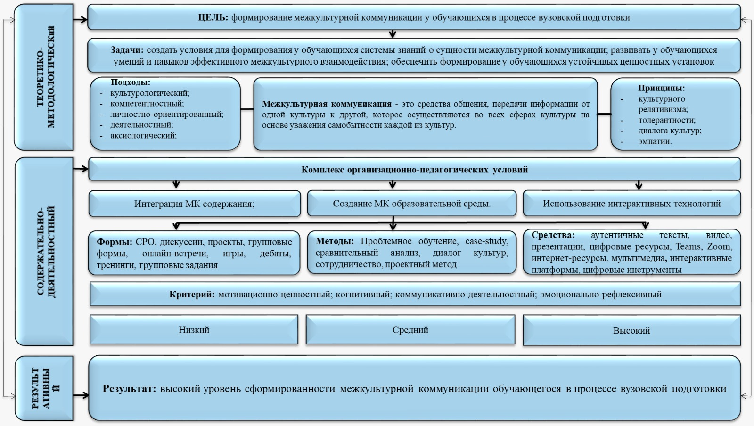

Рисунок 1 - Структурно-содержательная модель формирования межкультурной коммуникации обучающихся в процессе вузовской подготовки
Таким образом, представленные критерии в совокупности позволяют всесторонне оценить уровень сформированности межкультурной коммуникации обучающихся и служат основой для определения показателей, диагностических методов и уровней её развития. Ниже представлены уровни сформированности межкультурной коммуникации, на основе выделенных критериев определяются три уровня (таблица 17).

Таблица 17 - Уровни сформированности межкультурной коммуникации
Уровень | Мотивационно-ценностный | Когнитивный | Коммуникативно-деятельностый | Эмоционально-рефлексивный
Низкий | Отсутствие интереса к другим культурам; равнодушие; проявление нетерпимости | Элементарные или отсутствующие знания о культурах; стереотипное мышление | Испытывает трудности в общении; избегает взаимодействия; не умеет учитывать культурные особенности | Слабо развита эмпатия; не осознаёт свои действия; эмоционально нестабилен
Средний | Проявляет интерес к отдельным культурам; формируется уважительное отношение | Имеет базовые знания о традициях и нормах поведения; частично понимает различия | Может взаимодействовать в знакомых ситуациях; иногда учитывает культурные особенности | Проявляет эмпатию в отдельных ситуациях; способен к элементарной рефлексии
Высокий | Устойчивый интерес к культурному разнообразию; уважение и толерантность | Обладает системными знаниями о культурах; понимает различия и сходства | Уверенно взаимодействует; учитывает культурный контекст; адаптирует поведение | Развита эмпатия; способен к саморефлекси; контролирует эмоции

В таблице 17 представлены уровни сформированности межкультурной коммуникации обучающихся по четырем основным критериям: мотивационно-ценностному, когнитивному, коммуникативно-деятельностному и эмоционально-рефлексивному. Данные критерии позволяют комплексно оценить степень готовности обучающихся к эффективному межкультурному взаимодействию в условиях современного образовательного пространства.
Низкий уровень характеризуется недостаточной сформированностью межкультурной коммуникации. По мотивационно-ценностному критерию обучающиеся не проявляют интереса к другим культурам, демонстрируют равнодушие либо элементы нетерпимости. Когнитивный критерий выражается в отсутствии либо фрагментарности знаний о культурных особенностях, преобладании стереотипного мышления. В рамках коммуникативно-деятельностного критерия обучающиеся испытывают трудности в процессе общения, избегают межкультурного взаимодействия и не способны учитывать культурные особенности собеседника. Эмоционально-рефлексивный критерий проявляется в недостаточном развитии эмпатии, слабой способности к самоанализу и эмоциональной неустойчивости.
Средний уровень свидетельствует о частичной сформированности межкультурной коммуникации. Обучающиеся начинают проявлять интерес к отдельным культурам, у них формируется уважительное отношение к культурному разнообразию. По когнитивному критерию они обладают базовыми знаниями о традициях, нормах поведения и особенностях представителей различных культур, однако понимание межкультурных различий остается неполным. Коммуникативно-деятельностный критерий характеризуется способностью взаимодействовать преимущественно в знакомых ситуациях с частичным учетом культурных особенностей общения. По эмоционально-рефлексивному критерию обучающиеся способны проявлять эмпатию и элементарную рефлексию, однако данные качества имеют ситуативный характер.
Высокий уровень отражает сформированность межкультурной коммуникации как устойчивого личностного качества. Обучающиеся проявляют устойчивый интерес к культурному разнообразию, демонстрируют уважение, толерантность и готовность к конструктивному взаимодействию с представителями различных культур. Когнитивный критерий характеризуется наличием системных знаний о культурах, пониманием их сходств и различий. В коммуникативно-деятельностной сфере обучающиеся уверенно взаимодействуют в межкультурной среде, учитывают культурный контекст и способны адаптировать собственное поведение в зависимости от ситуации общения. Эмоционально-рефлексивный критерий проявляется в развитой эмпатии, способности к саморефлексии, эмоциональной устойчивости и контроле собственных эмоциональных реакций.
Таким образом, представленная уровневая характеристика позволяет определить степень сформированности межкультурной коммуникации обучающихся и служит основой для диагностики эффективности организационно-педагогических условий, реализуемых в процессе вузовской подготовки.

ГЛАВА 3. ОПЫТНО-ЭКСПЕРИМЕНТАЛЬНАЯ РАБОТА ПО РЕАЛИЗАЦИИ МОДЕЛИ ФОРМИРОВАНИЯ МЕЖКУЛЬТУРНОЙ КОММУНИКАЦИИ У ОБУЧАЮЩИХСЯ
3.1 Организация и этапы педагогического эксперимента
Проверка эффективности разработанной модели формирования межкультурной коммуникации обучающихся в процессе вузовской подготовки потребовала проведения целенаправленного педагогического эксперимента, организованного в реальных условиях образовательного процесса высшего учебного заведения.
Констатирующий этап. Для выявления исходного уровня сформированности межкультурной коммуникации у обучающихся в процессе вузовской подготовки был проведен педагогический эксперимент.
Экспериментальная работа проводилась на базе Казахского агротехнического исследовательского университета имени С. Сейфуллина, что обеспечило возможность апробации разработанных организационно-педагогических условий и методического инструментария в естественной образовательной среде. В выборке исследования было охвачено 118 обучающихся.
Особенностью образовательной среды университета является наличие поликультурного студенческого контингента, включающего наряду с казахстанскими обучающимися иностранных студентов, в том числе обучающихся из Туркменистана. Это позволило реализовать исследование в условиях реального межкультурного взаимодействия и создать естественную среду для формирования межкультурной коммуникации обучающихся.
Включение иностранных обучающихся в образовательный процесс способствовало расширению практики межкультурного общения, развитию навыков межкультурного взаимодействия, толерантности и коммуникативной адаптивности студентов. Кроме того, поликультурная образовательная среда вуза обеспечила возможность апробации разработанных организационно-педагогических условий в реальных условиях межкультурного диалога.
Для определения исходного уровня сформированности межкультурной коммуникации обучающихся был использован тест межкультурной чувствительности (Intercultural Sensitivity Scale - ISS), разработанный исследователем В.Староста.
Данный диагностический инструмент широко применяется в исследованиях межкультурной коммуникации и направлен на выявление уровня сформированности межкультурной чувствительности как важнейшего компонента межкультурной компетентности личности.
Тест межкультурной чувствительности (ISS) представляет собой стандартизированный опросник, включающий 24 утверждения, отражающие отношение личности к представителям других культур, готовность к взаимодействию, уровень открытости, уважения и эмпатии. Респондентам предлагается оценить степень своего согласия с каждым утверждением по шкале Лайкерта (от 1 - «полностью не согласен» до 5 - «полностью согласен») (таблица 18).
Таблица 18 - Структура теста Intercultural Sensitivity Scale (ISS)
Название шкалы | Шкала | Содержание шкалы
Respect for cultural differences | Уважение к культурным различиям | Отражает степень принятия и уважительного отношения к представителям других культур.
Interaction confidence | Уверенность в межкультурном взаимодействии | Характеризует уверенность личности при общении с представителями других культур.
Interaction engagement | Вовлечённость в межкультурное общение | Показывает активность и заинтересованность в межкультурном взаимодействии.
Interaction enjoyment | Удовольствие от межкультурного общения | Определяет эмоциональное восприятие общения с представителями других культур.
Interaction attentiveness | Внимательность в процессе общения | Отражает способность учитывать особенности другой культуры в процессе коммуникации.

Цель теста - определить уровень развития межкультурной чувствительности обучающихся как основы их межкультурной коммуникации.
Тестирование проводилось в письменной и электронной форме. Обучающимся предлагалось последовательно ответить на утверждения анкеты, выбирая наиболее соответствующий их мнению вариант ответа. Время прохождения теста составляет в среднем 10 -15 минут. По итогам тестирования определяется исходный уровень сформированности межкультурной коммуникации (таблица 19).

Таблица 19 - Итог определения исходного уровня сформированности межкультурной коммуникации по шкалам ISS
Образовательная программа | N= | Уважение к культурным различиям (%) | Уверенность в межкультурном взаимодействии (%) | Вовлечённость в межкультурное общение (%) | Удовольствие от межкультурного взаимодейсвия(%) | Внимательность в процессе общения (%)
«6В06103 Компьютерная инженерия» | 20 | 42 | 38 | 40 | 41 | 39
«6В06103 Компьютерная инженерия» | 21 | 45 | 40 | 42 | 43 | 41
Продолжение таблицы 19
«6В06102 Бизнес информатика» | 20 | 39 | 36 | 37 | 38 | 35
«6В06102 Финансовая аналитика» | 18 | 41 | 37 | 39 | 40 | 38
«6В04106 Бухгалтерский учет, аудит и налоговый консалтинг» | 19 | 38 | 35 | 36 | 37 | 34
«6В04106 Бухгалтерский учет, аудит и налоговый консалтинг» | 20 | 44 | 39 | 41 | 42 | 40

Как представлено в таблице 19, диагностика исходного уровня сформированности межкультурной коммуникации обучающихся проводилась по шкалам теста ISS, включающим уважение к культурным различиям, уверенность в межкультурном взаимодействии, вовлечённость в межкультурное общение, удовольствие от межкультурного взаимодействия и внимательность в процессе общения.
Анализ полученных результатов показал, что показатели по всем шкалам находятся преимущественно на среднем и ниже среднего уровнях. Наиболее высокие значения были выявлены по шкале «уважение к культурным различиям» (от 38 % до 45 %), что свидетельствует о наличии у обучающихся определённого уровня толерантности и понимания важности уважительного отношения к представителям других культур. Вместе с тем показатели по шкалам «уверенность в межкультурном взаимодействии» и «внимательность в процессе общения» оказались сравнительно ниже (от 35 % до 41 %), что указывает на недостаточную готовность обучающихся к эффективному взаимодействию в поликультурной среде.
Следует отметить, что результаты обучающихся различных образовательных программ имеют близкие значения, существенных различий между группами не выявлено. Это позволяет сделать вывод о том, что исходный уровень сформированности межкультурной коммуникации у большинства обучающихся является недостаточно высоким и требует целенаправленной педагогической работы по его развитию в процессе вузовской подготовки.
На основе проведенного нами тестирования были определены группы в качестве контрольной и экспериентальной: из которых: 61 человек составили экспериментальную группу (ЭГ); 57 человек - контрольную группу (КГ).
При отборе обучающихся учитывались следующие критерии: одинаковый уровень подготовки и академической успеваемости; сходные возрастные характеристики; обучение по направлению подготовки 6В041 - «Бизнес и управление»; отсутствие значимых различий в исходном уровне сформированности межкультурной коммуникации (установлено на констатирующем этапе диагностики).
Экспериментальная группа была выбрана для апробации разработанной модели формирования межкультурной коммуникации обучающихся, включающей специально организованные организационно-педагогические условия, методический инструментарий и формы работы.
Экспериментальную группу составили обучающиеся следующих направлений подготовки:
- образовательная программа «6В06103 Компьютерная инженерия» - 20 обучающихся;
- образовательная программа «6В06103 Компьютерная инженерия» - 21 обучающихся;
- образовательная программа «6В06102 Бизнес информатика» - 20 обучающихся.
Контрольная группа обучалась в традиционных условиях без целенаправленного внедрения разработанной модели, что позволило использовать её в качестве базы для сравнительного анализа эффективности предложенных педагогических воздействий.
Контрольную группу составили обучающиеся следующих академических групп:
- образовательная программа «6В06102 Финансовая аналитика» - 18 обучающихся;
- образовательная программа «6В04106 Бухгалтерский учет, аудит и налоговый консалтинг» - 19 обучающихся;
- образовательная программа «6В04106 Бухгалтерский учет, аудит и налоговый консалтинг» - 20 обучающихся.
Таким образом, выбор экспериментальной и контрольной групп обеспечивает: объективность и корректность проведения педагогического эксперимента; возможность сопоставления результатов до и после формирующего этапа; выявление влияния разработанной модели на уровень сформированности межкультурной коммуникации обучающихся.
Участие обучающихся различных направлений подготовки обеспечило репрезентативность выборки, что позволило объективно определить исходный уровень сформированности межкультурной коммуникации у обучающихся и создать научно обоснованные предпосылки для реализации формирующего этапа эксперимента.
Формирование групп осуществлялось с учётом принципа сопоставимости по основным показателям (уровень подготовки, возрастные особенности, условия обучения), что позволило обеспечить достоверность полученных результатов.
Цель педагогического эксперимента заключалась в проверке эффективности разработанной модели формирования межкультурной коммуникации обучающихся.
Для достижения поставленной цели были определены следующие задачи эксперимента:
- выявить исходный уровень сформированности межкультурной коммуникации обучающихся;
- реализовать разработанную модель в условиях образовательного процесса экспериментальной группы;
- оценить динамику изменений по выделенным критериям и сопоставить результаты экспериментальной и контрольной групп.
Методологическую основу экспериментальной работы составили культурологический, компетентностный, личностно-ориентированный, деятельностный и аксиологический подходы, обеспечивающие целостность и направленность педагогического воздействия.
В ходе исследования на констатирующем этапе нами также было проведено анкетирование профессорско-преподавательского состава С целью выявления уровня сформированности межкультурной коммуникации профессорско-преподавательского состава на констатирующем этапе исследования было проведено анкетирование среди преподавателей Казахского агротехнического исследовательского университета имени С. Сейфуллина. В исследовании приняли участие 22 преподавателя.
Результаты анкетирования показали, что большинство преподавателей осознают значимость межкультурной коммуникации в условиях современного высшего образования и положительно относятся к необходимости формирования межкультурной компетентности обучающихся. Так, 82% респондентов отметили важность межкультурной коммуникации в профессиональной деятельности преподавателя, а 76% указали на необходимость включения межкультурного компонента в образовательный процесс вуза.
Анализ мотивационно-ценностного критерия показал, что у большинства преподавателей сформировано положительное отношение к взаимодействию с представителями различных культур. При этом 68% респондентов выразили заинтересованность в изучении культур других народов, а 71% отметили важность развития у обучающихся уважительного отношения к культурному разнообразию.
По когнитивному критерию результаты свидетельствуют о том, что преподаватели обладают определенными знаниями в области межкультурной коммуникации, однако уровень их теоретической и методической подготовки остается недостаточно высоким. Так, 59% преподавателей указали, что владеют базовыми знаниями о межкультурной коммуникации, 54% знакомы с особенностями общения представителей различных культур, однако только 38% систематически используют материалы межкультурной направленности в образовательном процессе. Это свидетельствует о наличии знаний преимущественно на общем теоретическом уровне без достаточной практической реализации.
Анализ коммуникативно-деятельностного критерия показал, что 63% преподавателей стараются учитывать культурные особенности обучающихся в процессе преподавания, 57% способны организовывать взаимодействие обучающихся различных культур, однако лишь 34% регулярно используют интерактивные методы межкультурного взаимодействия и технологии диалога культур на занятиях.
По эмоционально-рефлексивному критерию большинство респондентов продемонстрировали достаточно высокий уровень толерантности и эмпатии. Так, 74% преподавателей отметили важность эмпатии в профессиональной деятельности, 69% указали на готовность понимать взгляды представителей других культур, а 61% подтвердили способность к рефлексии собственного поведения в процессе межкультурного взаимодействия.
Анализ ответов на открытые вопросы показал, что основными трудностями при взаимодействии с представителями других культур преподаватели считают языковой барьер, различия в менталитете, особенности коммуникативного поведения и недостаток практического опыта межкультурного взаимодействия. В качестве наиболее эффективных форм формирования межкультурной коммуникации респонденты выделили дискуссии, case-study, проектную деятельность, тренинги, академическую мобильность и интерактивные методы обучения.
Обобщение результатов анкетирования позволяет сделать вывод о том, что профессорско-преподавательский состав в целом обладает положительной мотивацией и базовыми знаниями в области межкультурной коммуникации, однако уровень практического применения технологий межкультурного взаимодействия остается недостаточно высоким. Полученные данные подтверждают необходимость разработки и внедрения организационно-педагогических условий, методических рекомендаций и практико-ориентированных технологий, направленных на повышение уровня сформированности межкультурной коммуникации как обучающихся, так и преподавателей в условиях высшего образования (Приложение А).
В процессе эксперимента использовался комплекс методов исследования:
теоретические (анализ, синтез, обобщение научной литературы); эмпирические (наблюдение, анкетирование, тестирование, педагогический эксперимент); методы количественной и качественной обработки данных (сравнительный анализ, процентное распределение, элементы статистической обработки).
Оценка сформированности межкультурной коммуникации осуществлялась на основе следующих критериев: мотивационно-ценностного; когнитивного; коммуникативно-деятельностного; эмоционально-рефлексивного.
Каждый критерий включал соответствующие показатели и диагностировался с использованием валидных методик, что обеспечило комплексный подход к оценке исследуемого феномена.
Для подтверждения теоретических выводов, представленных в предыдущем разделе, необходимо определить исходный уровень сформированности межкультурной коммуникации в процессе вузовской подготовки. С этой целью нами был проведен констатирующий эксперимент.
Так, сначала обучающимся было предложено пройти тест по методике М. Рокича тест «Ценностных ориентаций» по мотивационно-ценностному критерию (Приложение Б).
Целью методики является выявление структуры и иерархии ценностных ориентаций личности, а также определение того, какие жизненные ценности (терминальные) и способы их достижения (инструментальные) являются приоритетными для человека.
Методика М. Рокича «Ценностные ориентации» проводилась в форме индивидуального тестирования и направлена на выявление структуры и иерархии ценностей личности. Данная методика основана на прямом ранжировании списка. Она позволяет определить доминирующие терминальные и инструментальные ценности, которые лежат в основе мотивации деятельности обучающихся. В контексте данного исследования методика применяется для оценки мотивационно-ценностного критерия формирования межкультурной коммуникации. Достоинством методики являются универсальность, удобство и экономичность в проведении обследования и обработке результатов
Процедура проведения включала следующие этапы: это инструктаж испытуемых; обучающимся предлагается два списка ценностей: терминальные ценности (жизненные цели, например: счастье, развитие, свобода, любовь); инструментальные ценности (способы достижения целей, например: честность, ответственность, толерантность). Далее даётся инструкция: «Вам необходимо расположить предложенные ценности в порядке их значимости для вас - от наиболее важной к наименее значимой».
В процессе каждый участник анализирует списки (по 18 ценностей в каждом), присваивает каждой ценности ранг от 1 до 18 (ранг 1 - самая значимая, ранг 18- наименее значимая).
Результаты записываются в бланк, после чего проводится их обработка: определяется, какие ценности занимают верхние позиции; выявляется общая направленность личности (гуманистическая, прагматическая, коммуникативная и др.).
Если обучающийся ставит на первые позиции такие ценности, как «развитие», «широта взглядов», «толерантность», это свидетельствует о высоком уровне мотивационно-ценностного компонента межкультурной коммуникации. Напротив, доминирование утилитарных ценностей указывает на средний или низкий уровень сформированности.
Показатели уровня сформированности межкультурной коммуникации обучающихся по мотвационно-ценностному критерию на констатирующем этапе представлены в таблице 20 и на рисунке 2.

Таблица 20 - Результаты уровня сформированности МК по мотивационно-ценностному критерию по методике М. Рокича тест «Ценностных ориентаций»
Уровень | КГ (чел.) | КГ (%) | ЭГ (чел.) | ЭГ (%)
 | n=57 |  | n=61
Низкий | 18 | 31.6 | 15 | 24.6
Средний | 24 | 42.1 | 28 | 45.9
Высокий | 15 | 26.3 | 18 | 29.5

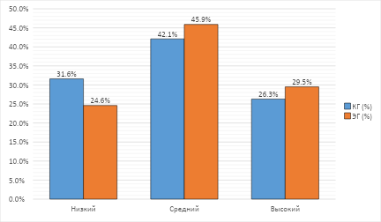

Рисунок 2 - Уровень сформированности МК по мотивационно-ценностному критерию

Результаты диагностики мотивационно-ценностного критерия межкультурной коммуникации обучающихся, полученные с использованием методики М. Рокича «Ценностные ориентации», позволили выявить уровень сформированности ценностной сферы у обучающихся контрольной и экспериментальной групп.
Согласно полученным данным, которые представлены в таблице 20 и на рисунке 2, большинство участников как контрольной 31,6%, так и экспериментальной группы 24,6% продемонстрировали уровень сформированности межкультурной коммуникации на низком уровне. В контрольной группе доля обучающихся с низким уровнем сформированности мотивационно-ценностного критерия выше на 7 процентных пунктов. Это свидетельствует о том, что в КГ больше обучающихся с недостаточно осознанной иерархией ценностей, слабой профессиональной направленностью и неустойчивой мотивацией к будущей профессиональной деятельности.
Средний уровень преобладает в обеих группах, что характерно для студенческой популяции. В экспериментальной группе наблюдается незначительное превышение на 3,8%, что указывает на наличие у большинства обучающихся базовых представлений о профессиональных ценностях, но недостаточную степень их интериоризации. Обучающиеся демонстрируют частичную осознанность ценностных ориентаций, однако мотивация ещё не приобрела устойчивый характер.
Высокий уровень сформированности выявлен у 26,3% обучающихся контрольной группы и 29,5% экспериментальной группы. Данная категория студентов демонстрирует сформированную систему гуманистических ценностей, готовность к межкультурному взаимодействию, толерантность и эмпатию.
Таким образом, полученные результаты свидетельствуют о том, что на констатирующем этапе уровень сформированности мотивационно-ценностного критерия межкультурной коммуникации обучающихся в контрольной и экспериментальной группах находится на примерно одинаковом уровне.
Второй рассматриваемый нами критерий сформированности межкультурной коммуникации обучающихся в процессе вузовской подготовки – когнитивный.
Когнитивный критерий отражает уровень знаний обучающихся о культуре, межкультурном взаимодействии и особенностях коммуникации в различных социокультурных контекстах. Он является одним из ключевых компонентов формирования межкультурной коммуникации, поскольку без достаточной теоретической базы невозможна осознанная и эффективная коммуникация с представителями других культур.
В рамках данного критерия мы опираемся на концепцию межкультурной коммуникативной компетенции M. Байрам, согласно которой важнейшим компонентом выступают культурные знания (savoirs). Когнитивный критерий включает: знания о культуре своей страны и других культур; понимание культурных норм, ценностей, традиций; знание моделей поведения в различных культурных ситуациях; представления о стереотипах и их влиянии на коммуникацию; понимание различий в вербальной и невербальной коммуникации.
Таким образом, данный критерий отвечает на вопрос: Что знает обучающийся о межкультурной коммуникации?
При диагностике по методике М. Байрама оцениваются: уровень осведомленности о культурных различиях; глубина понимания межкультурных особенностей; способность объяснять культурные явления; знание норм межкультурного взаимодействия; способность распознавать культурные барьеры (Приложение В).
Цель данной методики - определение уровеня сформированности культурных знаний обучающихся, необходимых для эффективного межкультурного взаимодействия.
Тест включает задания, направленные на выявление: знаний о культурных традициях разных стран; понимания различий в нормах общения; знания особенностей вербального и невербального поведения; осведомленности о культурных ценностях; понимания межкультурных ситуаций.
Кроме того, выделен тип заданий это - множественный выбор; ситуационные кейсы; установление соответствий; интерпретация культурных ситуаций.
После того, как обучающимся объясняется цель исследования, дается инструкция по выполнению заданий, они приступают к тесту, оно длится 20-30 минут и каждому правильному ответу присваивается 1 балл (таблица 21).

Таблица 21 - Результаты диагностики уровня сфоримированности по когнитивному критерию по методике М. Байрама тест «Культурные знания»
Уровень | КГ (чел.) | КГ (%) | ЭГ (чел.) | ЭГ (%)
 | n=57 |  | n=61
Низкий | 26 | 43 | 24 | 42
Средний | 25 | 41 | 24 | 42
Высокий | 10 | 16 | 9 | 16

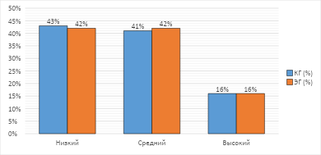
Рисунок 3 – Уровень сформированности межкультурной коммуникации по когнитивному критерию

Анализ результатов, представленных в таблице и диаграмме, позволяет оценить исходный уровень сформированности когнитивного критерия межкультурной коммуникации обучающихся, диагностированного с использованием теста культурных знаний по методике М. Байрама.
На констатирующем этапе в экспериментальной группе (61 обучающийся) распределение уровней сформированности имеет следующий характер: высокий уровень выявлен у 10 человек 16%, средний - у 25 человек 41%, низкий - у 26 человек 43%.
В контрольной группе 57 обучающихся показатели имеют схожую структуру: высокий уровень наблюдается у 9 человек 16%, средний - у 24 человек 42%, низкий - у 24 человек 42%.
Полученные данные свидетельствуют о том, что в обеих группах преобладает низкий и средний уровни сформированности когнитивного критерия, при этом доля обучающихся с высоким уровнем является незначительной. Практически идентичное распределение показателей в экспериментальной и контрольной группах подтверждает их сопоставимость на начальном этапе исследования, что является важным условием чистоты педагогического эксперимента.
Особое внимание следует обратить на высокую долю обучающихся с низким уровнем. Это указывает на недостаточную сформированность культурных знаний, включая понимание культурных различий, норм и особенностей межкультурного взаимодействия. У обучающихся данной группы наблюдаются фрагментарные представления о межкультурной коммуникации, а также затруднения в интерпретации культурных ситуаций.
Средний уровень, зафиксированный у значительной части обучающихся, свидетельствует о наличии базовых знаний, однако эти знания носят несистемный и поверхностный характер, что ограничивает их применение в реальных коммуникативных ситуациях.
Третий критерий, который мы рассматриваем в рамках нашего исследования, это – коммуникативно-деятельностный.
Коммуникативно-деятельностный критерий отражает способность обучающихся применять знания и ценностные установки в реальном межкультурном взаимодействии, то есть их практическую готовность к эффективной коммуникации с представителями других культур.
В основе данного критерия лежит теория коммуникативной компетенции Д. Хаймса, согласно которой владение языком предполагает не только знание правил, но и умение использовать их адекватно в конкретной социокультурной ситуации. Данный критерий включает умение вступать в межкультурное взаимодействие; способность использовать вербальные и невербальные средства общения; навыки выбора адекватной коммуникативной стратегии; умение учитывать культурный контекст общения; способность предотвращать и разрешать коммуникативные барьеры. Ключевой вопрос критерия это - как обучающийся действует в ситуации межкультурного общения?
При диагностике оценивались коммуникативные умения в реальных/смоделированных ситуациях; гибкость поведения в межкультурной среде; адекватность реакции на культурные различия; способность вести диалог; умение сотрудничать и достигать взаимопонимания.
В соответствии с концепцией Д. Хаймса, наиболее эффективным методом диагностики выступают ролевые игры, моделирующие реальные ситуации межкультурного взаимодействия. Соответственно, целью метода является определение уровня сформированности практических коммуникативных умений обучающихся в условиях межкультурного взаимодействия (Приложение Г).
Ролевые игры строятся на основе типичных межкультурных ситуаций, а именно, общение с иностранным преподавателем; участие в международной группе проекта; решение конфликтной ситуации; деловая коммуникация; неформальное общение (знакомство, обсуждение, обмен мнениями). Обучающимся был предложен ряд тем для ролевых игр: «Вы студент из Казахстана, общаетесь с преподавателем из другой страны», «Работа в международной команде над проектом», «Разрешение межкультурного недопонимания».
На констатирующем этапе обучающимся объяснили цели и правила; распределение ролей (например, обучающийся, преподаватель, иностранный партнер); постановка коммуникативной задачи. Далее обучающиеся разыгрывают ситуации (5-10 минут); параллельно велось наблюдение преподавателя/эксперта; фиксация поведения по критериям. В завершении было обсуждение (рефлексия); оценивание по показателям; определение уровня сформированности. Оценивание проводилось по следующим показателям: адекватность коммуникативного поведения; правильность использования речевых средств; учет культурных особенностей; способность к взаимодействию; гибкость и адаптивность; способность к разрешению коммуникативных трудностей. В конце каждый показатель оценивается по 3-балльной шкале: 3 балла - высокий уровень проявления, следовательно, 1 балл -низкий уровень (таблица 22).

Таблица 22 - Результаты диагностики уровня сфоримированности по коммуникативно-деятельностному критерию по методике Д. Хаймса ролевые игры
Уровень | КГ (чел.) | КГ (%) | ЭГ (чел.) | ЭГ (%)
 | n=57 |  | n=61
Низкий | 26 | 46 | 28 | 46
Средний | 23 | 40 | 24 | 39
Высокий | 8 | 14 | 9 | 15

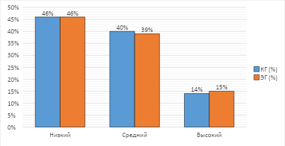

Рисунок 4 - Уровень сформированности межкультурной коммуникации по коммуникативно-деятельностному критерию

В рамках эксперимента для диагностики был определён следующий критерий - эмоционально-рефлексивный критерий отражает степень сформированности у обучающихся способности к эмпатии, саморефлексии, эмоциональной устойчивости и осознанию собственных и чужих культурных особенностей в процессе межкультурного взаимодействия. Данный критерий является важным компонентом межкультурной коммуникации, поскольку обеспечивает не только понимание культурных различий, но и эмоционально адекватное реагирование на них, что способствует эффективному взаимодействию в поликультурной среде.
Вместе с тем, для объективной оценки уровня сформированности данного критерия недостаточно его теоретического описания, что обусловливает необходимость разработки и применения диагностического инструментария. Диагностика эмоционально-рефлексивного критерия направлена на выявление уровня развития эмпатии, способности к рефлексии собственного поведения, а также эмоциональной отзывчивости обучающихся в ситуациях межкультурного взаимодействия.
С учетом вышеизложенного представляется целесообразным использование психолого-педагогических методик, позволяющих комплексно оценить указанные показатели. В частности, в качестве основного диагностического инструмента может быть использована методика измерения эмпатии М. Дэвиса (Interpersonal Reactivity Index), которая позволяет определить когнитивные и аффективные компоненты эмпатии. Дополнительно могут применяться методы рефлексивной самооценки, анкетирования и анализа ситуационных заданий, моделирующих межкультурное взаимодействие.
Проведение диагностики осуществляется в несколько этапов: инструктаж обучающихся, выполнение диагностических заданий, обработка результатов и их интерпретация. Полученные данные позволяют определить уровень сформированности эмоционально-рефлексивного критерия (высокий, средний, низкий) и выявить особенности эмоционального восприятия и рефлексии обучающихся (Приложение Д).
На данном этапе обучающимся разъясняется цель исследования (в обобщённой форме, без акцента на оценивание), обеспечивается добровольность участия и анонимность результатов. Создаётся благоприятная психологическая атмосфера, исключающая напряжение и социально желательные ответы.
Испытуемым предоставили инструкцию по заполнению опросника. Им предлагается внимательно прочитать каждое утверждение и оценить степень своего согласия по предложенной шкале (например, от 1 до 5). Подчёркивается, что правильных или неправильных ответов не существует - важна искренность.
Далее обучающиеся заполнили опросник IRI, включающий утверждения, распределённые по четырём шкалам: когнитивная эмпатия (способность понимать точку зрения другого); эмоциональная эмпатия (сопереживание); личностная тревожность в межличностных ситуациях; склонность к воображению (переживание через образы). Время выполнения составило в среднем 15-20 минут. Также дополнительно обучающиеся использовали рефлексивные вопросы (самоанализ поведения в межкультурных ситуациях); мини-кейсы (описание ситуации межкультурного взаимодействия с последующим анализом реакции обучающегося).
После сбора анкет проводилась количественная обработка данных: подсчитывались баллы по каждой шкале; определили общий уровень эмпатии; результаты были переведены в уровни (низкий, средний, высокий) на основе установленных интервалов (таблица 23).

Таблица 23 - Результаты диагностики уровня сфоримированности по эмоционально-рефлексивному критерию по методике М. Дэвиса (IRI)
Уровень | КГ (чел.) | КГ (%) | ЭГ (чел.) | ЭГ (%)
 | n=57 |  | n=61
Низкий | 22 | 39 | 21 | 35
Средний | 27 | 47 | 30 | 49
Высокий | 8 | 14 | 10 | 16

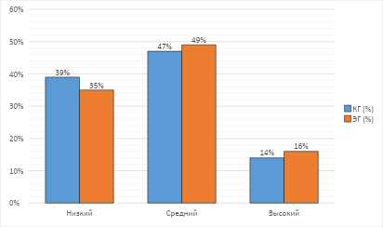

Рисунок 5 - Уровень сформированности межкультурной коммуникации по эмоционально-рефлексивному критерию

Результаты диагностики уровня сформированности эмоционально-рефлексивного критерия, представленные в таблице, отражают исходное состояние развития эмпатии, рефлексивных способностей и эмоциональной отзывчивости обучающихся экспериментальной (ЭГ) и контрольной (КГ) групп на констатирующем этапе исследования.
Анализ полученных данных показывает, что в обеих группах преобладает средний уровень сформированности данного критерия ЭГ - 49%, КГ - 47%, что свидетельствует о наличии у обучающихся отдельных проявлений эмпатии и рефлексии, однако их выраженность носит ситуативный и нестабильный характер.
Доля обучающихся с высоким уровнем в экспериментальной группе составляет 16%, в контрольной - 14%. Это указывает на относительно небольшое количество студентов, обладающих развитой способностью к эмоциональному сопереживанию, осмыслению собственного поведения и адекватному восприятию представителей иных культур.
В то же время значительная часть обучающихся демонстрирует низкий уровень сформированности эмоционально-рефлексивного критерия (ЭГ - 35%, КГ - 39%), что проявляется в недостаточной эмпатийности, слабой выраженности рефлексии и трудностях в эмоциональном восприятии межкультурных ситуаций.
В целом, сравнительный анализ данных ЭГ и КГ показывает их сопоставимость, что подтверждает однородность выборки и отсутствие существенных различий между группами на начальном этапе эксперимента.
На диаграммах чётко прослеживается доминирование среднего уровня в обеих группах, а также незначительное различие между показателями ЭГ и КГ. Графическое представление данных подтверждает вывод о том, что большинство обучающихся находится на среднем уровне развития эмоционально-рефлексивных качеств. При этом визуально заметно, что доля обучающихся с низким уровнем в контрольной группе несколько выше, чем в экспериментальной, что может свидетельствовать о более выраженных затруднениях в эмоционально-рефлексивной сфере у части студентов КГ.
Результаты диагностики на констатирующем этапе показывают, что эмоционально-рефлексивный критерий межкультурной коммуникации у большинства обучающихся сформирован на среднем и низком уровнях. Это свидетельствует о недостаточной развитости эмпатии, рефлексивных умений и эмоциональной отзывчивости, необходимых для эффективного межкультурного взаимодействия.
Констатирующий этап педагогического эксперимента, реализованный на базе Казахского агротехнического исследовательского университета имени С. Сейфуллина, был направлен на выявление исходного уровня сформированности межкультурной коммуникации обучающихся по выделенным критериям: мотивационно-ценностному, когнитивному, коммуникативно-деятельностному и эмоционально-рефлексивному. В ходе исследования была осуществлена комплексная диагностика с применением психолого-педагогических методик, анкетирования, тестирования и анализа ситуационных заданий, что позволило всесторонне оценить уровень сформированности каждого из критериев. Полученные результаты были обработаны количественно и представлены в виде таблиц и графических материалов, обеспечивающих наглядность и объективность анализа.
Анализ эмпирических данных показал, что у большинства обучающихся как экспериментальной (61 человек), так и контрольной (57 человек) групп преобладают средний и низкий уровни сформированности межкультурной коммуникации. При этом высокий уровень выявлен у незначительного числа студентов, что свидетельствует о недостаточной развитости ключевых компонентов межкультурной коммуникации, включая ценностные установки, знания о культурных различиях, коммуникативные умения и эмоционально-рефлексивные способности.
Сравнительный анализ показателей экспериментальной и контрольной групп не выявил статистически значимых различий, что подтверждает их исходную однородность и корректность формирования выборки для дальнейшего педагогического эксперимента. Данный факт имеет принципиальное значение для обеспечения достоверности последующих результатов формирующего этапа (таблица 24).

Таблица 24 - Обобщение результатов диагностики исходного состояния сформированности межкультурной коммуникации у обучающихся в процессе вузовской подготовки
Уровни | Высокий |  | Средний |  | Низкий
Критерии | КГ | ЭГ | КГ | ЭГ | КГ | ЭГ
Мотивационно-ценностный | 30% | 28% | 42% | 44% | 28% | 28%
Когнитивный | 25% | 24% | 40% | 39% | 35% | 37%
Коммуникативно-деятельностный | 22% | 20% | 38% | 40% | 40% | 40%
Эмоционально-рефлексивный | 14% | 16% | 47% | 49% | 39% | 35%
Средний показатель | 23% | 22% | 42% | 43% | 35% | 35%

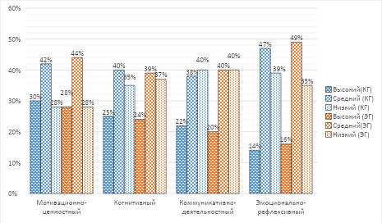
Рисунок 6 - Результаты диагностики исходного состояния сформированности межкультурной коммуникации у обучающихся в процессе вузовской подготовки

На рисунке 6 отражены обобщённые результаты диагностики уровня сформированности межкультурной коммуникации обучающихся по четырём критериям на констатирующем этапе эксперимента. Анализ данных показывает преобладание среднего уровня в обеих группах при сравнительно невысокой доле обучающихся с высоким уровнем и достаточно выраженных показателях низкого уровня. Существенных различий между контрольной и экспериментальной группами не выявлено, что свидетельствует об их исходной сопоставимости.
Диаграмма наглядно иллюстрирует распределение уровней сформированности по критериям, подтверждая доминирование среднего уровня и близость показателей экспериментальной и контрольной групп. Визуализация данных позволяет более чётко проследить структуру распределения и выявить необходимость дальнейшего педагогического воздействия.
Выявленные в ходе диагностики затруднения обучающихся проявляются в недостаточной выраженности мотивации к межкультурному взаимодействию, фрагментарности знаний о культурных особенностях, ограниченности коммуникативных стратегий и слабой развитости эмпатии и рефлексии. Это указывает на необходимость целенаправленного педагогического воздействия.
Таким образом, результаты констатирующего этапа позволили определить исходный уровень сформированности межкультурной коммуникации обучающихся; выявить проблемные зоны по каждому из критериев; обосновать необходимость разработки и внедрения модели формирования межкультурной коммуникации обучающихся; подтвердить целесообразность реализации специально разработанных организационно-педагогических условий в рамках формирующего этапа эксперимента.
Следовательно, полученные данные выступают основанием для перехода к формирующему этапу педагогического эксперимента, направленному на целенаправленное развитие межкультурной коммуникации обучающихся в процессе вузовской подготовки.
По результатам опытно-экспериментальной работы была разработана авторская анкета для профессорско-преподавательского состава, направленная на выявление уровня сформированности межкультурной коммуникации преподавателей и их готовности к реализации организационно-педагогических условий формирования межкультурной коммуникации обучающихся. Проведённое анкетирование позволило определить степень готовности ППС к организации межкультурного взаимодействия в образовательном процессе, использованию интерактивных и цифровых технологий обучения, а также внедрению поликультурных форм образовательной деятельности (Приложение А).

3. 2 Реализация модели формирования межкультурной коммуникации у обучающихся в процессе вузовской подготовки
Полученные результаты констатирующего этапа педагогического эксперимента, отражающие преимущественно низкий и ниже среднего уровни сформированности межкультурной коммуникации обучающихся, свидетельствуют о недостаточной развитости мотивационно-ценностного, когнитивного, коммуникативно-деятельностного и эмоционально-рефлексивного компонентов. Это обусловливает необходимость целенаправленного педагогического воздействия, ориентированного на развитие межкультурной коммуникации в условиях образовательного процесса вуза.
В связи с этим следующим этапом исследования становится реализация разработанной модели формирования межкультурной коммуникации обучающихся, основанной на совокупности культурологического, компетентностного, личностно-ориентированного, деятельностного и аксиологического подходов, а также принципах культурного релятивизма, толерантности, диалога культур и эмпатии.
Реализация модели формирования межкультурной коммуникации обучающихся в процессе вузовской подготовки предполагает поэтапное внедрение организационно-педагогических условий, направленных на развитие у обучающихся способности к эффективному межкультурному взаимодействию. В рамках формирующего этапа эксперимента особое внимание уделялось первому организационно-педагогическому условию, а именно интеграции содержания межкультурной коммуникации в учебный процесс, организации самостоятельной работы обучающихся с элементами реального и виртуального межкультурного взаимодействия, а также использованию активных и интерактивных методов обучения.
Реализация разработанной модели формирования межкультурной коммуникации обучающихся осуществлялась комплексно, с опорой на четыре взаимосвязанных критерия: мотивационно-ценностный, когнитивный, коммуникативно-деятельностный и эмоционально-рефлексивный.
Формирующий этап эксперимента был организован таким образом, чтобы каждый из критериев развивался через специально подобранные формы, методы и средства обучения, интегрированные в учебный процесс и самостоятельную работу обучающихся (СРО) (Приложение Е).
На начальном этапе работы было выявлено, что обучающиеся проявляют недостаточный интерес к межкультурному взаимодействию, а также демонстрируют фрагментарное понимание ценности культурного разнообразия. В связи с этим основное внимание было уделено формированию устойчивой мотивации и ценностных установок по мотивационно-ценностному критерию.
Занятия начинались с обсуждения реальных ситуаций межкультурного взаимодействия. Например, обучающимся предлагалась ситуация:
«Казахстанский обучающийся проходит стажировку за рубежом и сталкивается с непониманием со стороны коллег». Далее обучающиеся в группах обсуждали в чём причина недопонимания; какие культурные различия могли повлиять; как можно было бы корректно выстроить коммуникацию.
Это вызывало живую реакцию обучающихся, они приводили собственные примеры (поездки, общение с иностранцами, социальные сети), что усиливало личностную включенность.
Также в рамках СРО обучающимся давались задания написать эссе «Моё отношение к представителям других культур»; проанализировать 3 культурных различия между Казахстаном и выбранной страной; подготовить мини-презентацию «Культурные нормы общения в…». Часть заданий выполнялась с последующим обсуждением в аудитории, что повышало ответственность и вовлеченность.
В ходе занятия использовались следующие методы, такие как: проблемные вопросы; дискуссии (иногда с разделением на позиции «за/против»); мини-дебаты; метод ценностного выбора (обучающиеся выбирали позицию и аргументировали её).
Работа проводилась в групповой форме, также использовались фронтальная дискуссия; индивидуальные задания (эссе).
Задания выполнялись через использование следующих средств, такие как презентации с примерами культурных различий; короткие видеоролики (социальные эксперименты, межкультурные ситуации); раздаточные кейсы.
Постепенно обучающиеся стали активнее участвовать в обсуждениях, проявлять интерес, задавать вопросы, а в эссе появились более осознанные суждения без выраженных стереотипов.
После формирования интереса основной акцент был сделан на систематизацию знаний о межкультурной коммуникации по когнитивному критерию.
Материал давался не в виде сухой теории, а через сравнение культур. Например, сравнивались модели поведения (время, дистанция общения, формы обращения); разбирались различия в вербальной и невербальной коммуникации.
Обучающиеся работали с таблицами «Казахстан - другая культура», заполняя их самостоятельно.
Во время выполнения самостоятельной работы обучающимся давались задания на изучение культурных особенностей стран; подготовка сравнительных таблиц; анализ понятий (культура, коммуникация, межкультурная компетенция). Также использовались элементы тестирования (по модели М. Байрама культурные знания).
В ходе занятии были использованы объяснительно-иллюстративный (с элементами обсуждения) и сравнительный методы, а также применялись следующие формы, такие как работа в парах (сравнение культур); групповая работа; индивидуальные задания. Для занятии использовались таблицы, схемы; учебные материалы; презентации; интернет-ресурсы.
Обучающиеся начали осознанно использовать термины, различать культурные особенности, аргументированно объяснять причины межкультурных различий.
На данном этапе реализуется коммуникативно-деятельностный критерий, где основной упор делался на формирование практических умений межкультурного взаимодействия. На занятиях проводились ролевые игры, например, «Студент из Казахстана и преподаватель из другой страны»; «Международная конференция»; «Командная работа в интернациональной группе». Обучающиеся получали роли и должны были выстроить коммуникацию с учётом культурных особенностей.
Особое внимание уделялось заданиям с элементами реального взаимодействия, например участие в онлайн-обсуждениях; подготовка диалогов;
запись видеосообщений.
В отдельных случаях использовались онлайн-встречи через Microsoft Teams, Zoom. Во время занятии нами были использованы следующие методы и формы, такие как: ролевые игры (по Д.Хаймс); тренинги; моделирование ситуаций; групповая работа. Также в качестве средств были использованы сценарии ситуаций; видеосвязь; карточки ролей.
Сначала обучающиеся испытывали затруднения, однако со временем стали увереннее, начали учитывать особенности общения, проявлять гибкость в коммуникации.
По четвертому эмоционально-рефлексивному критерию особое внимание уделялось развитию эмпатии и способности к рефлексии. Например, после каждого практического задания проводилось обсуждение, обучающиеся обсуждали что получилось; какие были трудности; какие эмоции испытывали.
А по самостоятельной работе обучающегося велись рефлексивные дневники, обучающиеся писали эссе «Как изменилось моё отношение к другим культурам». В ходе данной работы были использованы методы и формы, рефлексия; самооценка; групповое обсуждение.
Обучающимся были предложены средства, такие как: письменные задания;
анкеты; обсуждение. Ниже обобщена реализация первого организационно-педагогического условия формирования межкультурной коммуникации (таблица 25).

Таблица 25 - Реализация первого организационно-педагогического условия формирования межкультурной коммуникации по критериям
Критерий | Формы | Методы | Средства | Результат
Мотивационно-ценностный | Дискуссии, мини-дебаты, эссе, СРО | Проблемное обучение, кейс-метод, ценностный выбор | Видео, презентации, кейсы | Формирование интереса и ценностного отношения
Когнитивный | Лекции, практические, работа в парах, СРО | Объяснение, сравнение культур, мини-исследования | Таблицы, схемы, учебные материалы | Расширение знаний о межкультурной коммуникации
Коммуникативно-деятельностный | Ролевые игры, тренинги, онлайн-встречи | Моделирование ситуаций, коммуникативный метод | Карточки ролей, платформа Teams | Развитие навыков межкультурного общения
Эмоционально-рефлексивный | Рефлексия, эссе, дневники | Самоанализ, обсуждение | Анкеты, письменные задания | Развитие эмпатии и рефлексии

В таблице представлены использованные формы, методы и средства, а также конечный результат. Обучающиеся стали более осознанно оценивать своё поведение, проявлять эмпатию, корректировать коммуникативные стратегии.
В связи с этим, реализация организационно-педагогических условий носила системный и поэтапный характер и обеспечивала развитие всех компонентов межкультурной коммуникации обучающихся. Использование разнообразных форм, методов и средств обучения, а также активное включение обучающихся в СРО позволило создать условия, максимально приближённые к реальному межкультурному взаимодействию.
Второе организационно-педагогическое условие заключалось в организации межкультурного взаимодействия обучающихся через систему самостоятельной работы (СРО), интегрированной в силлабус дисциплины «Иностранный язык» (Приложение Е).
В отличие от первого условия, ориентированного преимущественно на формирование установок и знаний, данное условие было направлено на практическое включение обучающихся в межкультурную коммуникацию, в том числе в цифровой среде.
В рамках реализации данного условия в программу дисциплины «Иностранный язык» (силлабус), были включены специальные темы СРО, ориентированные на формирование межкультурной коммуникации. В таблице 26 представлены соотношение тем дисциплины с критериями формирования межкультурной коммуникации.

Таблица 26 - Темы СРО по дисциплине «Иностранный язык» с привязкой к критериям межкультурной коммуникации
Тема СРО | Задание | Форма контроля | Критерии оценивания | Развиваемый критерий
Культурные различия | Сравнить Казахстан и другую страну | Презентация | Полнота, анализ, язык | Когнитивный
Стереотипы | Эссе о влиянии стереотипов | Проверка эссе | Аргументация, логика | Мотивационно-ценностный
Невербальная коммуникация | Анализ видеосюжета | Устный ответ | Понимание, примеры | Когнитивный
Коммуникативные барьеры | Кейс-анализ | Обсуждение | Анализ, решения | Коммуникативно-деятельностный
Деловая коммуникация | Подготовка диалога | Ролевая игра | Язык, адекватность | Коммуникативно-деятельностный
Межкультурные конфликты | Разбор ситуации | Презентация | Глубина анализа | Коммуникативно-деятельностный
Ценности культур | Сравнительная таблица | Проверка | Системность | Мотивационно-ценностный
Толерантность | Эссе | Проверка | Осмысленность | Мотивационно-ценностный
Межкультурные барьеры и способы их преодоления | Мини-исследование | Презентация | Информативность | Когнитивный
Коммуникация в Европе | Мини-исследование | Презентация | Анализ | Когнитивный
Особенности Онлайн-коммуникации | Участие в обсуждении | Отчет | Активность | Коммуникативно-деятельностный
Ролевые ситуации | Диалог | Ролевая игра | Коммуникация | Коммуникативно-деятельностный
Эмпатия | Рефлексия | Письменно | Глубина | Эмоционально-рефлексивный
Самоанализ | Дневник общения | Проверка | Регулярность | Эмоционально-рефлексивный
Межкультурная компетенция | Презентация | Защита | Комплексность | Комплекс всех критериев

В таблице представлены темы самостоятельной работы обучающихся (СРО), интегрированные в силлабус дисциплины «Иностранный язык», с указанием заданий, форм контроля и их направленности на развитие критериев межкультурной коммуникации. Содержание СРО структурировано таким образом, чтобы обеспечить поэтапное формирование мотивационно-ценностного, когнитивного, коммуникативно-деятельностного и эмоционально-рефлексивного компонентов. Представленные задания носят практико-ориентированный характер и направлены на активное включение обучающихся в процесс межкультурного взаимодействия, что способствует формированию у них устойчивых знаний, умений и ценностных установок в сфере межкультурной коммуникации.
Работа начиналась с включения студентов в обсуждение их собственного опыта. На одном из занятий по теме СРО «Национальные стереотипы» обучающимся предлагалось записать первые ассоциации с представителями разных культур.
После этого демонстрировался видеоролик с примерами стереотипного мышления, и обсуждение переходило на более глубокий уровень. Обучающиеся начинали осознавать ограниченность своих представлений.
Обучающиеся писали эссе на тему: «Как стереотипы влияют на моё восприятие других культур»; следующее заданием было найти и описать реальную ситуацию межкультурного конфликта.
На следующем занятии проводилось обсуждение, в ходе которого обучающиеся активно высказывали своё мнение, иногда меняли позицию.
В ходе данной работы нами были использованы разнообразные формы в виде дискуссии, индивидуальной работы, группового обсуждения; методы в виде
проблемного обучения, кейс-анализ, ценностная рефлексия, а также были использованы средства такие как видеоматериалы, презентации, кейсы.
Обучающиеся стали более открыто обсуждать тему, уменьшилась категоричность, повысился интерес к другим культурам.
Для реализации когнитивного критерия занятие проходило по теме: «Особенности коммуникации в англоязычной среде» обучающиеся работали с таблицами сравнения, такие как: формы обращения; дистанция общения; нормы вежливости. Работа велась в парах: один обучающиеся представлял казахстанскую культуру, другой - зарубежную.
В ходе СРО обучающиеся выполняли сравнительную таблицу «Казахстан – англоязычная культура»; мини-исследование выбранной страны; подготовку презентации. Часто они дополняли задания примерами из фильмов, YouTube, соцсетей, что делало работу более осмысленной.
Для реализации данной работы использовались следующие формы: работа в парах; мини-презентации; СРО с защитой и методы: исследовательский; сравнительный; объяснительно-аналитический, а также средства: интернет-ресурсы; таблицы; презентации.
Обучающиеся начали осознанно объяснять различия, использовать термины и примеры.
Занятия по реализации коммуникативно-деятельностного критерия формирования межкультурной коммуникации проходили в формате моделирования ситуаций: «Общение с иностранным преподавателем», «Международный проект», «Собеседование с иностранным работодателем».
Обучающиеся получали роли и коммуникативные задачи. Например, «Ты студент из Казахстана, твой собеседник - представитель культуры с высокой дистанцией власти». Сначала обучающиеся испытывали затруднения, но постепенно начали учитывать особенности общения.
В рамках СРО записывались видеодиалоги на английском языке; выполнялись задания на подготовку диалогов; проводились онлайн-обсуждения через Microsoft Teams, Zoom.
Некоторые обучаюшиеся пробовали общаться с иностранцами в социальных сетях и делились результатами.
Для выполнения вышеперечисленных задании были использованы формы такие как ролевые игры; парная работа; онлайн-взаимодействие, методы: моделирование ситуаций; тренинговые элементы, а также средства такие как, карточки ролей; видеосвязь; сценарии.
Обучающиеся стали увереннее говорить, меньше боялись ошибок, начали учитывать культурные особенности.
В рамках реализации эмоционально-рефлексивного критерия после каждой активности проводилась рефлексия: «Что было сложно?», «Что нового вы поняли?», «Как вы себя чувствовали в роли?»
Некоторые обучающиеся сначала отвечали кратко, но со временем начали давать развернутые ответы. В СРО обучающиеся вели рефлексивные записи, писали эссе «Как изменилось моё отношение к межкультурному взаимодействию», анализировали собственные ошибки. На занятиях м использовали формы индивидуальной работы, обсуждение, письменную рефлексию; методы самоанализа, рефлексии, обсуждения; а также средства: анкеты, письменные задания, обсуждение.
Ниже обобщена реализация второго организационно-педагогического условия формирования межкультурной коммуникации (таблица 27).

Таблица 27 - Реализация второго организационно-педагогического условия формирования межкультурной коммуникации
Критерий | Формы | Методы | Средства | Результат
Мотивационно-ценностный | Дискуссии, обсуждения, эссе, СРО | Проблемное обучение, кейс-анализ, ценностная рефлексия | Видеоматериалы, презентации, кейсы | Формирование интереса и ценностного отношения к межкультурной коммуникации
Когнитивный | Работа в парах, мини-презентации, СРО | Сравнительный анализ, исследовательский метод | Интернет-ресурсы, таблицы, презентации | Расширение знаний о культурных различиях и особенностях коммуникации
Коммуникативно-деятельностный | Ролевые игры, тренинги, онлайн-взаимодействие | Моделирование ситуаций, коммуникативный метод | Карточки ролей, видеосвязь, Microsoft Teams | Развитие навыков межкультурного взаимодействия
Эмоционально-рефлексивный | Рефлексия, дневники, обсуждения | Самоанализ, рефлексивный метод | Анкеты, письменные задания | Развитие эмпатии и способности к самооценке

В таблице представлена реализация второго организационно-педагогического условия формирования межкультурной коммуникации обучающихся, отражающая взаимосвязь критериев, используемых форм, методов, средств обучения и достигнутых результатов. Представленные данные демонстрируют, что организация межкультурного взаимодействия в рамках учебной и самостоятельной деятельности обеспечила комплексное развитие мотивационно-ценностного, когнитивного, коммуникативно-деятельностного и эмоционально-рефлексивного компонентов межкультурной коммуникации. Обучающиеся стали более осознанно относиться к коммуникации, проявлять эмпатию, корректировать своё поведение.
Таким образом, включение заданий межкультурной направленности в силлабус дисциплины «Иностранный язык» и организация СРО позволили обеспечить системное и практико-ориентированное формирование межкультурной коммуникации обучающихся. Обучающиеся не только усвоили теоретические знания, но и приобрели опыт межкультурного взаимодействия, что способствовало развитию всех критериев межкультурной коммуникации.
Третье организационно-педагогическое условие заключалось в использовании интерактивных методов и современных образовательных технологий, обеспечивающих активное включение обучающихся в процесс межкультурного взаимодействия.
Реализация данного условия осуществлялась через интеграцию интерактивных форм обучения в учебные занятия и СРО, а также через использование разработанных нами учебно-методических материалов, включённых в список литературы силлабуса дисциплины «Иностранный язык», а именно:
- учебного пособия «Межкультурная коммуникация и педагогика» (Приложение Ж);
- практикума «Язык и межкультурная коммуникация»;
- программы для ЭВМ «Methodology of scientific research» (Приложение З).
Использование указанных материалов обеспечило системность, практическую направленность и методическую завершённость процесса формирования межкультурной коммуникации.
Занятия строились в формате интерактивного взаимодействия, где обучающиеся выступали не только как слушатели, но и как активные участники образовательного процесса. Практически каждое занятие включало элементы: обсуждения; моделирования ситуаций; работы в малых группах; презентации результатов.
Особое внимание уделялось СРО, которые носили практико-ориентированный характер и требовали самостоятельного применения знаний в межкультурных ситуациях.
Занятия начинались с постановки проблемной ситуации. Например: «Почему одно и то же поведение в разных культурах воспринимается по-разному?»
Обучающиеся делились на группы и обсуждали предложенную ситуацию, опираясь на материалы из учебного пособия «Межкультурная коммуникация и педагогика».
В ходе обсуждения возникали разные точки зрения, что позволяло организовать мини-дебаты. Далее в ходе СРО обучающиеся выполняли задания из практикума: эссе «Моя позиция в межкультурном взаимодействии»; проводили анализ ценностных различий. Были использованы формы: дискуссии; мини-дебаты; групповая работа, а также методы: проблемное обучение; интерактивное обсуждение; метод ценностного выбора. Все эти методы и формы представлены в практикуме. Для выполнения работы по СРО были использованы средства следующие средства, а именно: учебное пособие; презентации; кейсы.
Обучающиеся стали более осознанно воспринимать культурные различия, проявлять интерес и уважение к другим культурам.
В реализации когнитивного критерия материал осваивался через интерактивные задания из практикума «Язык и межкультурная коммуникация».
Например, обучающиеся анализировали ситуации, заполняли таблицы, выполняли задания на сопоставление культурных норм. Работа велась в малых группах с последующей презентацией. В СРО обучающиеся выполняли задания из практикума; мини-исследования; задания с использованием программы «Methodology of scientific research» (поиск и анализ информации).
Данном случае были использованы формы такие как: работа в группах, презентации, СРО с защитой; методы исследовательский, аналитический, интерактивное обучение; а также средства практикум, программа для ЭВМ, интернет-ресурсы.
Обучающиеся начали системно понимать межкультурные различия и применять знания на практике.
В рамках реализации коммуникативно-деятельностному критерия занятия проводились в формате тренингов и ролевых игр. Например: «Международная команда», «Общение с иностранным преподавателем». Обучающиеся получали роли и должны были выстроить коммуникацию, учитывая культурные особенности. Сначала наблюдалась скованность, но в процессе работы студенты становились более уверенными.
В СРО обучающиеся выполняли задания на составление диалогов, записывали видеосообщения, участвовали в онлайн-взаимодействии (через Microsoft Teams). Были использованы следующие формы: ролевые игры, тренинги, парная работа. Во время выполнения задании были использованы методы: моделирование ситуаций; интерактивные технологии и средства: сценарии; карточки ролей; цифровые платформы.
Обучающиеся стали увереннее взаимодействовать, учитывать культурные особенности, адаптировать своё поведение.
Для реализации эмоционально-рефлексивного критерия занятия проходили следующим образом: после каждой активности проводилась рефлексия: обсуждение эмоций; анализ поведения; выявление трудностей.
Обучающиеся в СРО выполняли рефлексивные задания из практикума; вели записи; анализировали собственный опыт. Из предложенных форм, методов и средств были использованы такие формы как: индивидуальная работа, обсуждение, письменная рефлексия; методы: рефлексия, самоанализ, интерактивное обсуждение; средства: практикум; анкеты; письменные задания.
Ниже обобщена реализация третьего организационно-педагогического условия формирования межкультурной коммуникации (таблица 28)

Таблица 28 - Реализация третьего организационно-педагогического условия формирования межкультурной коммуникации
Критерий | Формы | Методы | Средства | Результат
Мотивационно-ценностный | Дискуссии, мини-дебаты, групповая работа | Проблемное обучение, интерактивное обсуждение, ценностный выбор | Учебное пособие, презентации, кейсы | Формирование устойчивой мотивации и ценностного отношения к межкультурной коммуникации
Когнитивный | Работа в малых группах, презентации, СРО | Исследовательский метод, анализ, сравнение | Практикум, программа для ЭВМ, интернет-ресурсы | Систематизация знаний о межкультурной коммуникации
Коммуникативно-деятельностный | Ролевые игры, тренинги, онлайн-взаимодействие | Моделирование ситуаций, коммуникативный подход, интерактивные технологии | Карточки ролей, цифровые платформы, видеосвязь | Развитие навыков межкультурного взаимодействия
Эмоционально-рефлексивный | Рефлексия, письменные задания, обсуждения | Самоанализ, рефлексивный метод, интерактивное обсуждение | Практикум, анкеты, рефлексивные задания | Развитие эмпатии и рефлексивных способностей

В таблице представлена реализация третьего организационно-педагогического условия, направленного на использование интерактивных методов и образовательных технологий в процессе формирования межкультурной коммуникации обучающихся. Отражена взаимосвязь критериев, применяемых форм, методов, средств обучения и достигнутых результатов. Представленные данные демонстрируют, что внедрение интерактивных технологий и авторских учебно-методических материалов обеспечило активное включение обучающихся в образовательный процесс и способствовало комплексному развитию всех компонентов межкультурной коммуникации.
В ходе формирующего этапа была реализована разработанная модель формирования межкультурной коммуникации, включающая комплекс взаимосвязанных организационно-педагогических условий. Первое условие обеспечивало интеграцию содержания межкультурной коммуникации в учебный процесс, второе - организацию межкультурного взаимодействия обучающихся через систему СРО, встроенную в силлабус дисциплины «Иностранный язык», третье - использование интерактивных методов и образовательных технологий.
Особое значение в реализации модели имело включение обучающихся в активную познавательную и коммуникативную деятельность. Использование разнообразных форм (дискуссии, ролевые игры, тренинги, работа в малых группах), методов (проблемное обучение, кейс-анализ, моделирование ситуаций, рефлексия) и средств (мультимедийные материалы, цифровые платформы, авторские учебно-методические разработки) обеспечило практико-ориентированный характер обучения и способствовало формированию всех компонентов межкультурной коммуникации. Важным элементом явилось внедрение в образовательный процесс разработанных автором учебных материалов: учебного пособия «Межкультурная коммуникация и педагогика», практикума «Язык и межкультурная коммуникация», а также программы для ЭВМ «Methodology of scientific research», что позволило систематизировать содержание обучения и повысить его эффективность (Приложение Ж, З).
Реализация комплекса организационно-педагогических условий обеспечила поэтапное развитие мотивационно-ценностного, когнитивного, коммуникативно-деятельностного и эмоционально-рефлексивного критериев межкультурной коммуникации обучающихся. Обучающиеся не только усвоили теоретические знания, но и приобрели практический опыт межкультурного взаимодействия, научились учитывать культурные особенности, проявлять эмпатию и рефлексировать собственное поведение.
Реализация исследования внедрены в образовательный процесс Казахского агротехнического университета имени С.Сейфуллина, университета «Туран-Астана» и Гродненского государственного университета имени Янки Купалы (Гродно, Беларусь), что подтверждается соответствующими актами внедрения (Приложение И, К, Л).
В итоге, результаты формирующего этапа эксперимента свидетельствуют о результативности разработанной модели и эффективности предложенных организационно-педагогических условий, что создаёт основу для дальнейшего анализа и сопоставления полученных данных на контрольном этапе исследования.

3.3 Результаты опытно-экспериментального исследования и их интерпретация
После реализации формирующего этапа педагогического эксперимента возникла необходимость определить эффективность разработанной структурно-содержательной модели формирования межкультурной коммуникации обучающихся в процессе вузовской подготовки. С этой целью был проведён заключительный этап исследования, направленный на выявление динамики изменений по выделенным критериям и уровням сформированности межкультурной коммуникации обучающихся.
В рамках данного этапа осуществлялся сравнительный анализ результатов экспериментальной и контрольной групп, что позволило оценить степень влияния разработанных организационно-педагогических условий, методического сопровождения и внедрённых форм работы на процесс формирования межкультурной коммуникации обучающихся.
Особое внимание уделялось анализу изменений по мотивационно-ценностному, когнитивному, коммуникативно-деятельностному и эмоционально-рефлексивному критериям, а также интерпретации полученных количественных и качественных результатов педагогического эксперимента.
Данный раздел посвящён представлению результатов экспериментального исследования, их статистической обработке, сравнительному анализу показателей экспериментальной и контрольной групп, а также интерпретации выявленной динамики сформированности межкультурной коммуникации обучающихся.
Заключительный этап педагогического эксперимента был направлен на итоговую проверку эффективности разработанных организационно-педагогических условии и модели формирования межкультурной коммуникации обучающихся в процессе вузовской подготовки. Следовательно, цель контрольного этапа педагогического эксперимента заключалась в проверке эффективности разработанной модели формирования межкультурной коммуникации обучающихся в процессе вузовской подготовки, а также в выявлении динамики уровней сформированности межкультурной коммуникации у обучающихся экспериментальной и контрольной групп по выделенным критериям исследования.
На данном этапе приняли участие те же 118 обучающихся, что обеспечило целостность выборки и сопоставимость результатов на всех этапах исследования, обучение которых осуществлялось в традиционном формате.
Для определения эффективности реализованной модели формирования межкультурной коммуникации обучающихся на контрольном этапе исследования были повторно использованы ранее отобранные диагностические методики по каждому критерию сформированности. Применение комплекса диагностических инструментов позволило обеспечить объективность, сопоставимость и достоверность полученных результатов педагогического эксперимента.
Для оценки уровня сформированности межкультурной коммуникации по мотивационно-ценностному критерию была использована методика М. Рокича «Ценностные ориентации», по когнитивному использовалась методика М. Байрама тест «Культурные знания», по коммуникативно-деятельностному критерию диагностика проводилась по методике Д. Хаймса ролевые игры, по эмоционально-рефлексивному критерию диагностика проходила по методике М. Дэвиса (IRI).
Использование данных методик было направлено не только на выявление итогового уровня сформированности межкультурной коммуникации обучающихся, но и на определение динамики изменений, произошедших в экспериментальной и контрольной группах в ходе реализации разработанных организационно-педагогических условий.
Основными задачами контрольного этапа педагогического эксперимента являлись:
- провести повторную диагностику уровня сформированности межкультурной коммуникации обучающихся экспериментальной и контрольной групп по мотивационно-ценностному, когнитивному, коммуникативно-деятельностному и эмоционально-рефлексивному критериям.
- выявить динамику изменений показателей сформированности межкультурной коммуникации обучающихся в процессе вузовской подготовки.
- осуществить сравнительный анализ результатов экспериментальной и контрольной групп после реализации разработанной модели и организационно-педагогических условий.
- определить эффективность внедрённых методов, форм и средств формирования межкультурной коммуникации обучающихся.
- провести интерпретацию полученных результатов педагогического эксперимента и подтвердить достоверность эффективности разработанной модели посредством методов математико-статистической обработки данных.
Далее рассмотрим результаты формирования каждого компонента профессиональной подготовки обучающихся отдельно.
Для диагностики мотивационно-ценностного критерия на контрольном этапе педагогического эксперимента была использована методика М. Рокича «Ценностные ориентации». Данная методика направлена на выявление системы ценностей личности, уровня сформированности мотивации к межкультурному взаимодействию, отношения обучающихся к культурному разнообразию, а также степени проявления толерантности, уважения и готовности к межкультурному общению.
Применение методики позволило определить изменения в ценностных установках обучающихся экспериментальной и контрольной групп после реализации разработанной модели формирования межкультурной коммуникации. Особое внимание уделялось таким показателям, как интерес к взаимодействию с представителями других культур, уважительное отношение к культурным различиям, готовность к сотрудничеству и стремление к развитию межкультурного общения.
В ходе диагностики обучающимся предлагалось ранжировать систему терминальных и инструментальных ценностей в соответствии с их личностной значимостью. Полученные результаты были проанализированы и распределены по уровням сформированности мотивационно-ценностного критерия - низкому, среднему и высокому (таблица 29).

Таблица 29 - Результаты диагностики уровня сформированности МК по мотивационно-ценностному критерию по методике М. Рокича (заключительный этап)
Уровень | КГ (чел.) | КГ (%) | ЭГ (чел.) | ЭГ (%)
 | n=57 |  | n=61
Низкий | 10 | 23 | 9 | 15
Средний | 28 | 49 | 24 | 39
Высокий | 19 | 28 | 28 | 46

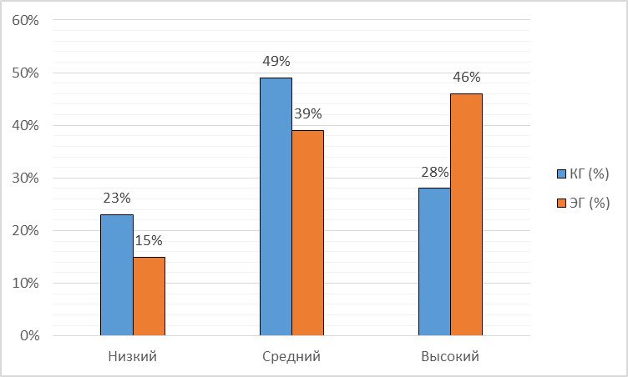

Рисунок 7 - Диаграмма распределения обучающихся КГ и ЭГ по уровням сформированности межкультурной коммуникации по мотивационно-когнитивному критерию.

Результаты заключительного этапа педагогического эксперимента, представленные в таблице 29 и на рисунке 7, отражают уровень сформированности межкультурной коммуникации обучающихся по мотивационно-ценностному критерию, диагностируемому с помощью методики М. Рокича «Ценностные ориентации». Полученные данные позволяют определить изменения в ценностных установках обучающихся, их отношении к межкультурному взаимодействию, толерантности, уважении к культурному разнообразию и готовности к межкультурному общению.
Полученные результаты свидетельствуют о том, что в экспериментальной группе преобладают обучающиеся с высоким уровнем сформированности мотивационно-ценностного компонента межкультурной коммуникации. Доля студентов с высоким уровнем (46%) значительно превышает аналогичный показатель контрольной группы (28%), что указывает на более выраженную ориентацию обучающихся на ценности межкультурного взаимодействия, толерантность, уважение к культурному разнообразию и готовность к конструктивному диалогу представителей различных культур.
Одновременно наблюдается снижение количества обучающихся с низким уровнем сформированности данного критерия до 15%, что свидетельствует об уменьшении числа студентов, испытывающих затруднения в принятии ценностей межкультурного общения и проявляющих недостаточную мотивацию к взаимодействию в поликультурной среде. Средний уровень составил 39%, что подтверждает наличие устойчивой положительной динамики и переход значительной части обучающихся на более высокий уровень развития мотивационно-ценностного компонента.
По результатам заключительного этапа можно наблюдать эффективность реализованных организационно-педагогических условий формирования межкультурной коммуникации обучающихся. Рост доли студентов с высоким уровнем и сокращение числа обучающихся с низким уровнем подтверждают положительное влияние разработанной модели на формирование ценностных ориентаций, обеспечивающих успешное межкультурное взаимодействие.
Сравнительный анализ результатов контрольной и экспериментальной групп показывает выраженную положительную динамику в экспериментальной группе. Существенное увеличение количества обучающихся с высоким уровнем сформированности мотивационно-ценностного критерия и снижение показателей низкого уровня свидетельствуют об эффективности внедрённых организационно-педагогических условий, направленных на формирование межкультурной коммуникации обучающихся.
После анализа результатов мотивационно-ценностного критерия следующим этапом контрольной диагностики стало изучение когнитивного критерия сформированности межкультурной коммуникации обучающихся. Данный критерий отражает уровень знаний обучающихся о межкультурной коммуникации, особенностях различных культур, нормах межкультурного взаимодействия, а также степень понимания культурных различий и механизмов эффективного общения в поликультурной среде.
Для диагностики когнитивного критерия на контрольном этапе педагогического эксперимента был использован тест культурных знаний М. Байрама, позволяющий определить уровень сформированности межкультурной осведомлённости и способности обучающихся понимать особенности взаимодействия представителей различных культур, который представлен в таблице 30. Применение данной методики позволило выявить изменения уровня когнитивной готовности обучающихся к межкультурному взаимодействию, определить динамику результатов в экспериментальной и контрольной группах, а также оценить эффективность внедрённой модели формирования межкультурной коммуникации обучающихся.

Таблица 30 - Результаты диагностики уровня сфоримированности по когнитивному критерию по методике М. Байрама тест «Культурные знания» (заключительный этап)
Уровень | КГ (чел.) | КГ (%) | ЭГ (чел.) | ЭГ (%)
 | n=57 |  | n=61
Низкий | 15 | 33 | 7 | 25
Средний | 27 | 47 | 22 | 51
Высокий | 15 | 20 | 32 | 24

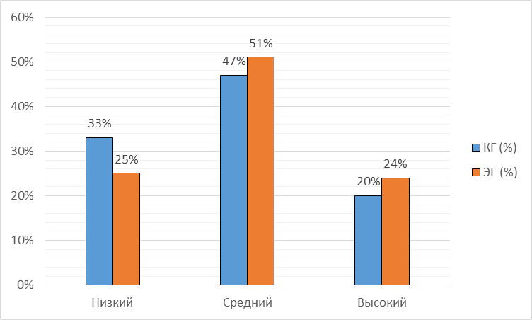

Рисунок 8 - Диаграмма распределения обучающихся КГ и ЭГ по уровням сформированности межкультурной коммуникации по когнитивному критерию.

Результаты заключительного этапа педагогического эксперимента, представленные в таблице 30 и на рисунке 8, отражают уровень сформированности межкультурной коммуникации обучающихся по когнитивному критерию, диагностируемому с использованием теста культурных знаний М. Байрама. Данная методика позволила определить уровень межкультурной осведомлённости обучающихся, их знания о культурных особенностях, нормах межкультурного взаимодействия и способности понимать специфику общения представителей различных культур.
Полученные данные свидетельствуют о положительной динамике в экспериментальной группе. Так, доля обучающихся с низким уровнем сформированности когнитивного критерия в ЭГ составила 25% (7 человек), что ниже показателя контрольной группы - 33% (15 человек). Средний уровень был выявлен у 51% обучающихся экспериментальной группы (22 человека) и у 47% обучающихся контрольной группы (27 человек). Наиболее значимые различия наблюдаются по высокому уровню: в экспериментальной группе его достигли 24% обучающихся (32 человека), тогда как в контрольной группе данный показатель составил 20% (15 человек).
Результаты, представленные на диаграмме, наглядно подтверждают, что после реализации разработанных организационно-педагогических условий в экспериментальной группе произошло снижение количества обучающихся с низким уровнем культурных знаний и увеличение доли обучающихся со средним и высоким уровнями. В контрольной группе существенных изменений не наблюдается.
Следовательно, результаты заключительного этапа исследования позволяют сделать вывод об эффективности внедрённой модели и организационно-педагогических условий формирования межкультурной коммуникации обучающихся. Положительная динамика показателей экспериментальной группы по когнитивному критерию свидетельствует о повышении уровня культурных знаний, расширении представлений о межкультурном взаимодействии и формировании более глубокого понимания особенностей различных культур.
После анализа результатов когнитивного критерия следующим этапом контрольной диагностики стало изучение коммуникативно-деятельностного критерия сформированности межкультурной коммуникации обучающихся. Данный критерий отражает способность обучающихся эффективно взаимодействовать с представителями различных культур, применять знания в процессе межкультурного общения, учитывать культурные особенности собеседника, а также демонстрировать навыки конструктивного коммуникативного поведения в поликультурной среде.
Для диагностики коммуникативно-деятельностного критерия на контрольном этапе педагогического эксперимента были использованы ролевые коммуникативные задания и методика Д. Хаймса, направленные на оценку уровня сформированности коммуникативной компетентности обучающихся в условиях межкультурного взаимодействия.
Применение данных диагностических методик позволило определить уровень практической готовности обучающихся к межкультурному общению, выявить динамику изменений в экспериментальной и контрольной группах, а также оценить эффективность внедрённой структурно-содержательной модели формирования межкультурной коммуникации обучающихся.
Диагностика коммуникативно-деятельностного критерия на контрольном этапе педагогического эксперимента проводилась с использованием ролевых коммуникативных заданий по методике Д. Хаймса, направленных на выявление уровня сформированности у обучающихся практических навыков межкультурного взаимодействия.
В ходе диагностики обучающимся предлагались различные коммуникативные ситуации, моделирующие реальные условия межкультурного общения в образовательной и социальной среде. Содержание заданий включало ситуации взаимодействия с представителями различных культур, решение коммуникативных задач, ведение диалога, обсуждение проблемных ситуаций, участие в совместной деятельности, а также моделирование конфликтных и дискуссионных ситуаций в поликультурной среде.
При выполнении заданий оценивались способность обучающихся устанавливать контакт с представителями других культур, умение учитывать культурные особенности собеседника, корректность речевого поведения, коммуникативная гибкость, толерантность, способность к сотрудничеству и выбору эффективных стратегий межкультурного взаимодействия.
Диагностика проводилась в групповой и индивидуальной формах. Обучающиеся выполняли ролевые задания, участвовали в диалогах и моделируемых коммуникативных ситуациях, после чего результаты оценивались по заранее определённым показателям коммуникативно-деятельностного критерия.
На основе полученных данных обучающиеся были распределены по низкому, среднему и высокому уровням сформированности коммуникативно-деятельностного критерия. Сравнительный анализ результатов контрольного этапа позволил определить динамику развития практических навыков межкультурного общения у обучающихся экспериментальной и контрольной групп (таблица 31).

Таблица 31 - Результаты диагностики уровня сфоримированности по коммуникативно-деятельностному критерию по методике Д. Хаймса (заключительный этап)

Уровень | КГ (чел.) | КГ (%) | ЭГ (чел.) | ЭГ (%)
 | n=57 |  | n=61
Низкий | 19 | 33 | 6 | 21
Средний | 28 | 49 | 21 | 56
Высокий | 10 | 18 | 34 | 23

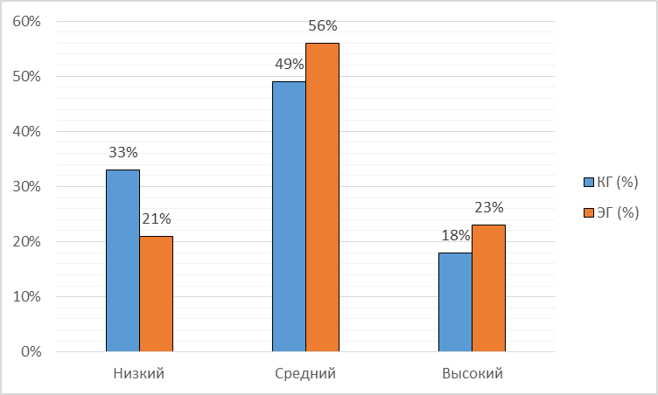

Рисунок 9 - Диаграмма распределения обучающихся КГ и ЭГ по уровням сформированности межкультурной коммуникации по коммуникативно-деятельностному критерию

Результаты заключительного этапа педагогического эксперимента, представленные в таблице 31 и на рисунке 9, отражают уровень сформированности межкультурной коммуникации обучающихся по коммуникативно-деятельностному критерию, диагностируемому с использованием методики Д. Хаймса. Данная методика позволила определить уровень практической готовности обучающихся к межкультурному взаимодействию, их способность осуществлять эффективное общение в поликультурной среде, учитывать культурные особенности собеседника и выбирать адекватные стратегии коммуникативного поведения.
Согласно полученным данным, в экспериментальной группе выявился более высокий уровень сформированности коммуникативно-деятельностного компонента межкультурной коммуникации по сравнению с контрольной группой. Соответсвенно, низкий уровень в экспериментальной группе составил 21% (6 человек), тогда как в контрольной группе данный показатель достиг 33% (19 человек). Средний уровень был выявлен у 56% обучающихся экспериментальной группы (21 человек) и у 49% обучающихся контрольной группы (28 человек). Высокий уровень сформированности коммуникативно-деятельностного критерия в экспериментальной группе составил 23% (34 человека), что превышает показатель контрольной группы - 18% (10 человек).
Эти данные, представленные на рисунке 9, наглядно демонстрируют положительную динамику показателей экспериментальной группы. По сравнению с контрольной группой в ЭГ значительно сократилась доля обучающихся с низким уровнем сформированности коммуникативных умений и возросло количество обучающихся со средним и высоким уровнями. Это свидетельствует о более успешном развитии навыков межкультурного взаимодействия, способности эффективно выстраивать коммуникацию с представителями других культур, применять полученные знания в практических ситуациях общения и демонстрировать готовность к конструктивному межкультурному диалогу.
По итогам результатов заключительного этапа исследования, нами была выявлена эффективность реализованных организационно-педагогических условий и разработанной модели формирования межкультурной коммуникации обучающихся. Полученные данные свидетельствуют о том, что в экспериментальной группе произошли существенные положительные изменения по коммуникативно-деятельностному критерию, тогда как в контрольной группе выраженной динамики не наблюдается.
После анализа результатов коммуникативно-деятельностного критерия следующим этапом контрольной диагностики стало изучение эмоционально-рефлексивного критерия сформированности межкультурной коммуникации обучающихся. Данный критерий отражает уровень развития эмпатии, эмоциональной устойчивости, способности к самоанализу, пониманию эмоционального состояния представителей других культур, а также готовности обучающихся к толерантному и уважительному межкультурному взаимодействию.
Для диагностики эмоционально-рефлексивного критерия на контрольном этапе педагогического эксперимента была использована методика М. Дэвиса (IRI), направленная на определение уровня эмпатии и способности обучающихся к эмоционально-рефлексивному восприятию межкультурного общения.
Диагностика проводилась в форме анкетирования, в ходе которого обучающимся предлагалось ответить на ряд утверждений, отражающих особенности эмоционального восприятия, сопереживания, понимания чувств и поведения других людей в процессе общения. Особое внимание уделялось способности обучающихся проявлять эмпатию, учитывать эмоциональное состояние собеседника, анализировать собственное поведение и адекватно реагировать в ситуациях межкультурного взаимодействия.
Полученные результаты были обработаны в соответствии с критериями методики и распределены по низкому, среднему и высокому уровням сформированности эмоционально-рефлексивного критерия межкультурной коммуникации обучающихся. Результаты контрольного этапа представлены в следующей таблице 32.
Таблица 32 - Результаты диагностики уровня сфоримированности по эмоционально-рефлексивному критерию по методике М. Дэвиса (IRI), (заключительный этап)
Уровень | КГ (чел.) | КГ (%) | ЭГ (чел.) | ЭГ (%)
 | n=57 |  | n=61
Низкий | 20 | 35 | 7 | 16
Средний | 28 | 49 | 20 | 60
Высокий | 9 | 16 | 34 | 27

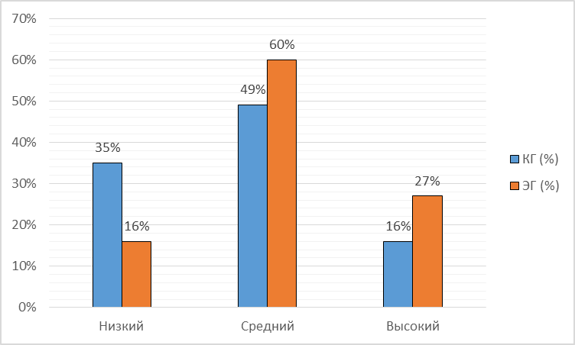

Рисунок 10 - Диаграмма распределения обучающихся КГ и ЭГ по уровеням сформированности межкультурной коммуникации по эмоционально-рефлексивному критерию

Результаты заключительного этапа педагогического эксперимента, представленные в таблице 32 и на рисунке 10, отражают уровень сформированности межкультурной коммуникации обучающихся по эмоционально-рефлексивному критерию, диагностируемому с использованием методики М. Дэвиса (IRI). Данная методика позволила определить уровень развития эмпатии, эмоциональной отзывчивости, способности обучающихся к самоанализу и пониманию эмоционального состояния представителей других культур в процессе межкультурного взаимодействия.
В таблице 32 и на рисунке 10 представлены результаты диагностики уровня сформированности межкультурной коммуникации по эмоционально-рефлексивному критерию на основе методики М. Дэвиса (IRI) на заключительном этапе педагогического эксперимента.
Анализ полученных данных показывает, что в экспериментальной группе наблюдаются более высокие показатели сформированности эмоционально-рефлексивного компонента межкультурной коммуникации по сравнению с контрольной группой. Так, низкий уровень был выявлен у 16% обучающихся экспериментальной группы (7 человек), тогда как в контрольной группе данный показатель составил 35% (20 человек). Средний уровень зафиксирован у 60% обучающихся экспериментальной группы (20 человек) и у 49% обучающихся контрольной группы (28 человек). Высокий уровень сформированности эмоционально-рефлексивного критерия в экспериментальной группе составил 27% (34 человека), что значительно выше аналогичного показателя контрольной группы - 16% (9 человек).
Диаграмма наглядно демонстрирует положительную динамику результатов экспериментальной группы. В ЭГ существенно снизилась доля обучающихся с низким уровнем развития эмпатии, эмоциональной отзывчивости и способности к рефлексии, одновременно увеличилось количество обучающихся со средним и высоким уровнями сформированности данного критерия. В контрольной группе распределение показателей осталось менее выраженным и не демонстрирует столь значительных изменений.
Следовательно, результаты заключительного этапа исследования свидетельствуют об эффективности реализованных организационно-педагогических условий формирования межкультурной коммуникации обучающихся. Повышение показателей экспериментальной группы по эмоционально-рефлексивному критерию подтверждает развитие способности к пониманию эмоционального состояния представителей других культур, формирование эмпатии, толерантности, рефлексивных умений и готовности к конструктивному межкультурному взаимодействию. Полученные результаты подтверждают положительное влияние разработанной модели на формирование эмоционально-рефлексивного компонента межкультурной коммуникации обучающихся.
В целях определения динамики сформированности межкультурной коммуникации обучающихся контрольной группы был проведён сравнительный анализ результатов констатирующего и контрольного этапов педагогического эксперимента по всем выделенным критериям исследования.
Сопоставление полученных данных позволило выявить изменения уровней сформированности межкультурной коммуникации обучающихся по мотивационно-ценностному, когнитивному, коммуникативно-деятельностному и эмоционально-рефлексивному критериям, а также определить общую динамику результатов контрольной группы в процессе исследования. Результаты сравнительного анализа представлены в следующей таблице 33.

Таблица 33 - Сравнительные результаты контрольной группы на констатирующем и заключительном этапах педагогического эксперимента по четырем критериям формирования межкультурной коммуникации
 | Этап | Низкий  % | Средний  % | Высокий  % | Всего  (n) | Изменение  низкого уровня | Изменение  среднего уровня | Изменение  высокого уровня
Мотивационно-ценностный | Констатирующий | 31 | 43 | 26 | 57 | - | - | -
Мотивационно-ценностный | Заключительный | 23 | 49 | 28 | 57 | -4% | +6% | +2%
Когнитивный | Констатирующий | 43 | 41 | 16 | 57 | - | - | -
Когнитивный | Заключительный | 33 | 47 | 20 | 57 | -10% | +6% | +4%
Коммуникативно-деятельностный | Констатирующий | 39 | 47 | 14 | 57 | - | - | -
Коммуникативно-деятельностный | Заключительный | 33 | 49 | 18 | 57 | -6% | +2% | +4%
Эмоционально-рефлексивный | Констатирующий | 39 | 47 | 14 | 57 | - | - | -
Эмоционально-рефлексивный | Заключительный | 35 | 49 | 16 | 57 | -4% | +2% | +2%

до после
Мотивационно-ценностный
до после
Когнитивный
до после
Коммуникативно-деятельностный
до после
Эмоционально-рефлексивный

Рисунок 11 - Результаты КГ на констатирующем и заключительном этапах педагогического эксперимента по четырем критериям формирования межкультурной коммуникации

Таблица 33 и рисунок 11 отражает сравнительные результаты контрольной группы на констатирующем и заключительном этапах педагогического эксперимента по четырём критериям сформированности межкультурной коммуникации обучающихся: мотивационно-ценностному, когнитивному, коммуникативно-деятельностному и эмоционально-рефлексивному. Представленные данные позволяют проследить динамику изменений уровней сформированности межкультурной коммуникации обучающихся контрольной группы в процессе исследования.
Анализ результатов показывает, что в контрольной группе по всем критериям наблюдаются лишь незначительные изменения показателей между констатирующим и контрольным этапами. По мотивационно-ценностному критерию отмечается небольшое снижение количества обучающихся с низким уровнем и незначительное увеличение показателей среднего и высокого уровней. Это свидетельствует о частичном развитии ценностного отношения к межкультурному взаимодействию, однако существенных изменений в мотивационной сфере обучающихся не выявлено.
По когнитивному критерию наблюдается умеренное повышение уровня культурных знаний и межкультурной осведомлённости обучающихся. Вместе с тем большая часть обучающихся контрольной группы по-прежнему демонстрирует средний уровень сформированности когнитивного критерия, что указывает на недостаточную выраженность положительной динамики.
Результаты коммуникативно-деятельностного критерия показывают незначительное развитие практических навыков межкультурного взаимодействия. Несмотря на небольшое увеличение числа обучающихся с высоким уровнем, в контрольной группе продолжает преобладать средний уровень сформированности коммуникативно-деятельностного критерия.
По эмоционально-рефлексивному критерию также отмечаются минимальные изменения показателей. Уровень развития эмпатии, эмоциональной устойчивости и способности к рефлексии у большинства обучающихся контрольной группы остаётся преимущественно на среднем уровне.
В целом результаты таблицы свидетельствуют о том, что в контрольной группе отсутствует выраженная положительная динамика по всем критериям сформированности межкультурной коммуникации обучающихся. Незначительные изменения можно объяснить естественным процессом обучения и личностного развития обучающихся в условиях вузовской подготовки. В отличие от экспериментальной группы, где были реализованы разработанные организационно-педагогические условия, в контрольной группе существенного повышения уровня сформированности межкультурной коммуникации не наблюдается.
Для более полного определения эффективности разработанной модели формирования межкультурной коммуникации обучающихся был проведён сравнительный анализ результатов экспериментальной группы на констатирующем и контрольном этапах педагогического эксперимента.
Сопоставление полученных данных позволило выявить динамику изменений уровней сформированности межкультурной коммуникации обучающихся экспериментальной группы по всем выделенным критериям исследования: мотивационно-ценностному, когнитивному, коммуникативно-деятельностному и эмоционально-рефлексивному.
Особое внимание уделялось определению изменений количества обучающихся с низким, средним и высоким уровнями сформированности межкультурной коммуникации после реализации разработанных организационно-педагогических условий и внедрения модели в образовательный процесс.
Результаты сравнительного анализа экспериментальной группы представлены в следующей таблице 34.

Таблица 34 - Сравнительные результаты экспериментальной группы на констатирующем и заключительном этапах педагогического эксперимента по четырем критериям формирования межкультурной коммуникации

Критерий | Этап | Низкий  %) | Средний  (%) | Высокий  (%) | Всего  (n) | Изменение  низкого уровня | Изменение  среднего уровня | Изменение  высокого уровня
Мотивационно-ценностный | Констатирующий | 25 | 45 | 30 | 61 | - | - | -
Мотивационно-ценностный | Заключительный | 15 | 39 | 46 | 61 | -10% | +6% | +16%
Когнитивный | Констатирующий | 33 | 48 | 19 | 61 | - | - | -
Когнитивный | Заключительный | 25 | 51 | 24 | 61 | -8% | +3% | +5%
Коммуникативно-деятельностный | Констатирующий | 30 | 51 | 19 | 61 | - | - | -
Коммуникативно-деятельностный | Заключительный | 21 | 56 | 23 | 61 | -9% | +5% | +4%
Эмоционально-рефлексивный | Констатирующий | 28 | 49 | 23 | 61 | - | - | -
Эмоционально-рефлексивный | Заключительный | 16 | 60 | 27 | 61 | -12% | +11% | +4%

На рисунке 12 показатели экспериментальной группы представлены в диаграмме.
Мотивационно-ценностный
Когнитивный
Коммуникативно-деятельностный
Эмоционально-рефлексивный

Рисунок 12 - Результаты ЭГ на констатирующем и заключительном этапах педагогического эксперимента по четырем критериям формирования межкультурной коммуникации

Анализ результатов, представленных в таблице, показывает положительную динамику уровня сформированности межкультурной коммуникации обучающихся экспериментальной группы по всем четырём критериям на контрольном этапе педагогического эксперимента. Полученные данные свидетельствуют об эффективности разработанной модели и реализованных организационно-педагогических условий формирования межкультурной коммуникации в процессе вузовской подготовки.
По мотивационно-ценностному критерию наблюдается значительное увеличение количества обучающихся с высоким уровнем сформированности. Это свидетельствует о росте интереса обучающихся к межкультурному взаимодействию, развитию толерантного отношения к представителям других культур, а также осознанию ценности межкультурного общения в профессиональной и социальной деятельности. Одновременно сократилось число обучающихся с низким уровнем, что указывает на повышение внутренней мотивации и положительной установки к межкультурному взаимодействию.
Результаты когнитивного критерия демонстрируют расширение знаний обучающихся о культурных особенностях, традициях, нормах поведения и специфике межкультурной коммуникации. Повышение показателей высокого и среднего уровней подтверждает, что обучающиеся стали лучше ориентироваться в вопросах межкультурного взаимодействия, понимать культурные различия и учитывать их в процессе общения.
По коммуникативно-деятельностному критерию отмечается существенный рост уровня практических навыков межкультурного общения. Обучающиеся экспериментальной группы стали увереннее применять коммуникативные стратегии, эффективнее взаимодействовать в ситуациях межкультурного общения, проявлять способность к сотрудничеству и конструктивному диалогу с представителями различных культур. Снижение низкого уровня свидетельствует об уменьшении коммуникативных барьеров и трудностей во взаимодействии.
Анализ эмоционально-рефлексивного критерия показывает развитие эмпатии, эмоциональной устойчивости, способности к саморефлексии и пониманию эмоционального состояния других участников общения. Обучающиеся стали более открытыми к восприятию иной культуры, научились анализировать собственное поведение и корректировать его в процессе межкультурного взаимодействия.
В целом результаты таблицы подтверждают, что в экспериментальной группе произошли более выраженные положительные изменения по сравнению с контрольной группой. Это позволяет сделать вывод о результативности разработанной модели формирования межкультурной коммуникации обучающихся и эффективности внедрённых организационно-педагогических условий в образовательный процесс вуза.
В третьем разделе диссертационного исследования была представлена организация, содержание и результаты педагогического эксперимента, направленного на проверку эффективности разработанных организационно-педагогических условий формирования межкультурной коммуникации обучающихся в процессе вузовской подготовки. Экспериментальная работа проводилась на базе Казахского агротехнического исследовательского университета имени С. Сейфуллина с участием 118 обучающихся, из которых 61 студентов вошли в экспериментальную группу и 57 - в контрольную.
В ходе исследования была реализована поэтапная экспериментальная работа, включающая констатирующий, формирующий и контрольный этапы. На констатирующем этапе был определён исходный уровень сформированности межкультурной коммуникации обучающихся по мотивационно-ценностному, когнитивному, коммуникативно-деятельностному и эмоционально-рефлексивному критериям. Результаты диагностики показали преобладание среднего и низкого уровней сформированности исследуемого качества, что подтвердило необходимость целенаправленной педагогической работы.
На формирующем этапе была апробирована разработанная модель формирования межкультурной коммуникации обучающихся, основанная на культурологическом, компетентностном, личностно-ориентированном, деятельностном и аксиологическом подходах. Реализация модели осуществлялась посредством внедрения комплекса организационно-педагогических условий, включающих создание межкультурной образовательной среды, использование интерактивных методов обучения, организацию диалогового взаимодействия, развитие эмпатии и толерантности обучающихся, а также применение специально разработанного методического инструментария.
Для диагностики уровня сформированности межкультурной коммуникации были использованы современные и научно обоснованные методики: тест ценностных ориентаций М. Рокича, тест культурных знаний М. Байрама, ролевые коммуникативные задания на основе подхода Д. Хаймса, а также методика диагностики эмпатии и рефлексии М. Дэвиса. Использование комплекса взаимодополняющих методов позволило обеспечить объективность и достоверность полученных результатов.
Результаты контрольного этапа эксперимента подтвердили положительную динамику формирования межкультурной коммуникации у обучающихся экспериментальной группы. Было установлено значительное увеличение количества обучающихся с высоким уровнем сформированности по всем критериям, а также снижение числа студентов с низким уровнем. В контрольной группе изменения носили менее выраженный характер, что свидетельствует об эффективности внедрённых организационно-педагогических условий и разработанной модели.
Кроме того, на основе результатов исследования были разработаны методические рекомендации для профессорско-преподавательского состава высших учебных заведений, направленные на совершенствование процесса формирования межкультурной коммуникации обучающихся в условиях современной поликультурной и цифровой образовательной среды. Разработанные рекомендации включают методы, формы, средства и организационно-педагогические механизмы формирования межкультурной коммуникации обучающихся и могут быть использованы в практике организаций высшего образования Республики Казахстан (Приложение М).
В целях объективной оценки эффективности реализованной системы формирования межкультурной компетентности обучающихся была проведена статистическая проверка различий между показателями констатирующего и заключительного этапов педагогического эксперимента в экспериментальной группе.
Статистическая обработка данных осуществлялась с использованием критерия согласия $χ$² Пирсона, что позволило определить, являются ли выявленные изменения уровней сформированности критериев закономерными или носят случайный характер.
В рамках исследования для каждого критерия были выдвинуты следующие статистические гипотезы:
Нулевая гипотеза (H₀): распределение уровней сформированности компонента на констатирующем и заключительном этапах не имеет статистически значимых различий. Выявленные изменения являются случайными и не обусловлены реализацией разработанной системы.
Альтернативная гипотеза (H₁): между распределением уровней сформированности компонента на констатирующем и заключительном этапах существуют статистически значимые различия. Выявленная положительная динамика обусловлена целенаправленным педагогическим воздействием.
Расчет эмпирического значения критерия $χ$² осуществлялся по формуле:

$χ$²_{эмп} = $\sum{\frac{\left( f_{1}-f_{2}\right)}{f_{1}}}$
где:
$f_{1}$- частота (абсолютное значение) на констатирующем этапе;
$f_{2}$- частота (абсолютное значение) на заключительном этапе;
$k=3$- количество уровней (низкий, средний, высокий).
Расчет выполнен для экспериментальной группы численностью $N = 100$ человек. Процентные показатели сгруппированы и переведены в абсолютные значения (частоты).
Число степеней свободы определяется по формуле:
$$df=k-1=3-1=2$$
Критическое значение $χ$² при уровне значимости $ρ≤0,05 и df=2$ составляет: $χ$²_{крит} = 5,99.
1. Мотивационно-ценностный критерий
Констатирующий этап $f_{1}$: Низкий = 25, Средний = 45, Высокий = 30.
Заключительный этап $f_{2}$: Низкий = 15, Средний = 39, Высокий = 46.

$$x_{эмп}^{2}=\frac{{\left(25-15\right)}^{2}}{25}+\frac{{\left(45-39\right)}^{2}}{45}+\frac{{\left(30-46\right)}^{2}}{30}=4,00+0,80+8,53=13,33$$

Полученное значение $x_{эмп}^{2}=13,33$ значительно превышает критическое значение 5,99, что свидетельствует о статистически значимых различиях между этапами.
2. Когнитивный критерий
Констатирующий этап ($f_{1}$): Низкий = 42, Средний = 42, Высокий = 16.
Заключительный этап ($f_{2}$): Низкий = 25, Средний = 51, Высокий = 24.

$$x_{эмп}^{2}=\frac{{\left(42-25\right)}^{2}}{42}+\frac{{\left(42-51\right)}^{2}}{42}+\frac{{\left(16-24\right)}^{2}}{16}=6,88+1,93+4,00=12,81$$

Полученное значение${ x}_{эмп}^{2}=12,81$ превышает критическое значение 5,99, различия статистически значимы.
3. Коммуникативно-деятельностный критерий
Констатирующий этап ($f_{1}$): Низкий = 46, Средний = 39, Высокий = 15.
Заключительный этап ($f_{2}$): Низкий = 21, Средний = 56, Высокий = 23.

$$x_{эмп}^{2}=\frac{{\left(46-21\right)}^{2}}{46}+\frac{{\left(39-56\right)}^{2}}{39}+\frac{{\left(15-23\right)}^{2}}{15}=13,59+7,41+4,27=25,27$$

Полученное значение ${ x}_{эмп}^{2}=25,27$ превышает критическое значение 5,99, различия статистически значимы.
4. Эмоционально-рефлексивный критерий
Констатирующий этап ($f_{1}$): Низкий = 35, Средний = 49, Высокий = 19.
Заключительный этап ($f_{2}$): Низкий = 16, Средний = 60, Высокий = 27.

$$x_{эмп}^{2}=\frac{{\left(35-16\right)}^{2}}{35}+\frac{{\left(49-60\right)}^{2}}{49}+\frac{{\left(19-27\right)}^{2}}{19}=10,31+2,47+3,37=16,15$$

Полученное значение ${ x}_{эмп}^{2}=16,15$ превышает критическое значение 5,99, различия статистически значимы.
Итоговые результаты статистической проверки приведены в таблице 35.

Таблица 35 - Результаты проверки статистической значимости различий (экспериментальная группа)
Критерий | $${ x}_{эмп}^{2}$$ | $${ x}_{крит}^{2}$$ | $$df$$ | Заключение
Мотивационно-ценностный | 13,33 | 5,99 | 2 | Различия статистически значимы
Когнитивный | 12,81 | 5,99 | 2 | Различия статистически значимы
Коммуникативно-деятельностный | 25,27 | 5,99 | 2 | Различия статистически значимы
Эмоционально-рефлексивный | 16,15 | 5,99 | 2 | Различия статистически значимы

Сравнение эмпирических значений $x^{2}$ с критическим значением (5,99) показало, что по всем исследуемым критериям ${ x}_{эмп}^{2}$существенно превышает ${ x}_{крит}^{2}$. Это свидетельствует о статистически значимых различиях между констатирующим и заключительным этапами педагогического эксперимента.
Таким образом, нулевая гипотеза H₀ отвергается, а альтернативная гипотеза H₁ принимается. Полученные результаты позволяют сделать научно обоснованный вывод о том, что выявленная положительная динамика уровней сформированности мотивационно-ценностного, когнитивного, коммуникативно-деятельностного и эмоционально-рефлексивного компонентов межкультурной компетентности обучающихся экспериментальной группы носит закономерный характер и обусловлена реализацией разработанной методической системы. Статистическая достоверность полученных данных подтверждает эффективность проведённого формирующего воздействия и валидность выдвинутой исследовательской гипотезы.
Проведённая статистическая обработка результатов, в том числе с использованием критерия согласия Пирсона, подтвердила достоверность выявленных изменений и позволила сделать вывод о результативности экспериментальной работы.
Таким образом, результаты педагогического эксперимента подтвердили выдвинутую гипотезу исследования и доказали, что эффективность формирования межкультурной коммуникации обучающихся в процессе вузовской подготовки существенно повышается при реализации специально разработанных организационно-педагогических условий, основанных на интеграции современных методологических подходов, активных форм взаимодействия и практико-ориентированного содержания обучения.

ЗАКЛЮЧЕНИЕ

Современный этап развития общества характеризуется активными процессами глобализации, цифровизации, интеграции и интернационализации высшего образования. Расширение международного сотрудничества, академической мобильности, развитие цифровых образовательных технологий и увеличение числа иностранных обучающихся в высших учебных заведениях Республики Казахстан обусловливают необходимость формирования у студентов способности к эффективному межкультурному взаимодействию. В данных условиях проблема формирования межкультурной коммуникации обучающихся приобретает особую научную и практическую значимость.
Актуальность исследования усиливается современными социальными изменениями, связанными с последствиями пандемии COVID-19, которая существенно трансформировала образовательное пространство. Переход вузов к дистанционному и смешанному обучению способствовал активному внедрению цифровых технологий, виртуального взаимодействия и онлайн-коммуникации между представителями различных культур. В условиях пандемии межкультурная коммуникация приобрела новые формы реализации посредством цифровых платформ, видеоконференций, международных онлайн-проектов и виртуального образовательного сотрудничества. Это обусловило необходимость подготовки обучающихся к межкультурному взаимодействию не только в традиционной образовательной среде, но и в условиях цифрового пространства.
Особую значимость проблема формирования межкультурной коммуникации приобретает в многонациональной образовательной среде казахстанских вузов, где обучаются представители различных стран и культур. В ходе исследования было установлено, что в образовательной среде Казахского агротехнического исследовательского университета имени С. Сейфуллина обучаются иностранные студенты, в том числе обучающиеся из Туркменистана, что способствует расширению межкультурного взаимодействия и создаёт реальные условия для формирования межкультурной коммуникации студентов. Совместное обучение представителей различных культур требует развития у обучающихся толерантности, уважения к культурным различиям, навыков диалога и способности к эффективному межкультурному взаимодействию.
Проведённое диссертационное исследование было направлено на теоретическое обоснование, разработку и экспериментальную проверку организационно-педагогических условий формирования межкультурной коммуникации обучающихся в процессе вузовской подготовки.
В ходе исследования был проведён анализ отечественной и зарубежной научной литературы, посвящённой проблемам межкультурной коммуникации и межкультурной компетенции.
На основе теоретического анализа было уточнено содержание понятия «межкультурная коммуникация обучающихся», под которым понимается интегративное качество личности, включающее совокупность ценностных установок, культурных знаний, коммуникативных умений, навыков межкультурного взаимодействия, эмпатии и способности к рефлексии, обеспечивающих эффективное взаимодействие представителей различных культур в образовательной среде.
В исследовании были определены методологические основы формирования межкультурной коммуникации обучающихся. Установлено, что эффективное решение данной проблемы обеспечивается посредством интеграции культурологического, компетентностного, личностно-ориентированного, деятельностного и аксиологического подходов, которые взаимодополняют друг друга и обеспечивают целостность образовательного процесса.
В ходе исследования были выявлены и теоретически обоснованы организационно-педагогические условия формирования межкультурной коммуникации обучающихся: создание межкультурной образовательной среды вуза; организация межкультурного взаимодействия обучающихся; использование интерактивных и практико-ориентированных методов обучения; внедрение цифровых технологий и онлайн-форм межкультурной коммуникации;
развитие толерантности, эмпатии и межкультурной рефлексии; применение методического обеспечения, направленного на развитие межкультурной коммуникации обучающихся.
В соответствии с целью исследования была разработана струтурно-содержательная модель формирования межкультурной коммуникации обучающихся в процессе вузовской подготовки, включающая целевой, методологический, содержательно-процессуальный, диагностический и результативный компоненты. В структуру модели были включены цели, задачи, принципы, методологические подходы, критерии, показатели, уровни сформированности, формы, методы и средства организации образовательного процесса.
В исследовании были определены критерии сформированности межкультурной коммуникации обучающихся контрольных и экспериментальных групп: мотивационно-ценностный; когнитивный; коммуникативно-деятельностный; эмоционально-рефлексивный.
Для каждого критерия были разработаны показатели и уровни сформированности, что позволило обеспечить комплексную диагностику исследуемого качества.
На констатирующем этапе использованием различных методик были выявлены исходные уровни сформированности межкультурной коммуникации обучающихся контрольных и экспериментальных групп. Полученные результаты показали преобладание среднего и низкого уровней сформированности исследуемого качества, что подтвердило необходимость организации целенаправленной педагогической работы.
На формирующем этапе была реализована разработанная модель формирования межкультурной коммуникации обучающихся. В процессе работы использовались интерактивные методы обучения, дискуссии, ролевые и коммуникативные задания, межкультурные проекты, цифровые платформы, элементы дистанционного и смешанного обучения, а также специально разработанный методический инструментарий. Особое внимание уделялось организации межкультурного взаимодействия обучающихся различных национальностей, включая иностранных студентов, обучающихся в вузе.
Заключительный этап эксперимента подтвердил эффективность разработанных организационно-педагогических условий и положительную динамику формирования межкультурной коммуникации у обучающихся экспериментальной группы по сравнению с контрольной группой. Было установлено увеличение количества обучающихся с высоким уровнем сформированности межкультурной коммуникации и снижение числа студентов с низким уровнем. В контрольной группе изменения носили менее выраженный характер.
Статистическая обработка результатов исследования с использованием критерия согласия Пирсона подтвердила достоверность полученных результатов и эффективность реализованной модели.
Следовательно, результаты проведённого исследования подтвердили выдвинутую гипотезу и позволили сделать вывод о том, что эффективность формирования межкультурной коммуникации обучающихся в процессе вузовской подготовки существенно повышается при реализации специально разработанных организационно-педагогических условий, основанных на интеграции современных методологических подходов, использовании интерактивных и цифровых технологий обучения, организации межкультурного взаимодействия и создании поликультурной образовательной среды.
Теоретическая значимость исследования заключается в уточнении содержания понятия «межкультурная коммуникация обучающихся», обосновании критериев и показателей её сформированности, а также в разработке модели формирования межкультурной коммуникации в условиях высшего образования.
Практическая значимость исследования определяется возможностью использования разработанной модели, диагностического инструментария, методических рекомендаций и результатов исследования в образовательном процессе организаций высшего образования, при подготовке педагогических кадров, а также в процессе организации обучения в поликультурной и цифровой образовательной среде.
Перспективы дальнейших исследований могут быть связаны с изучением возможностей искусственного интеллекта, цифровых образовательных платформ, виртуальных международных проектов и технологий онлайн-взаимодействия в процессе формирования межкультурной коммуникации обучающихся в условиях современного высшего образования.

СПИСОК ИСПОЛЬЗОВАННЫХ ИСТОЧНИКОВ

- Стратегия «Казахстан-2050»: новый политический курс состоявшегося государства. Послание Президента Республики Казахстан народу Казахстана. - Астана, 2012. https://www.akorda.kz/ru/official_documents/strategies_and_programs
- Закон Республики Казахстан «Об Ассамблее народа Казахстана» от 20 октября 2008 года № 70-IV. https://adilet.zan.kz/rus/docs/Z080000070_
- Закон Республики Казахстан «Об образовании» от 27 июля 2007 года № 319-III (с изменениями и дополнениями по состоянию на 2025-2026 гг.). https://adilet.zan.kz/rus/docs/Z070000319_
- Закон Республики Казахстан «О языках в Республике Казахстан» от 11 июля 1997 года № 151-I (с изменениями и дополнениями). https://adilet.zan.kz/rus/docs/Z970000151_
- Государственная программа развития образования и науки Республики Казахстан на 2020-2025 годы и стратегические ориентиры развития системы образования до 2030 года. https://www.google.com/search?q=https://online.zakon.kz/Document/%3Fdoc_id%3D37750867
- Государственный общеобязательный стандарт высшего и послевузовского образования Республики Казахстан: приложение 1 // Об утверждении государственных общеобязательных стандартов высшего и послевузовского образования: приказ Министра науки и высшего образования Республики Казахстан от 20 июля 2022 года № 2 (с изменениями и дополнениями по состоянию на 05.03.2025 г.). https://adilet.zan.kz/rus/docs/P2300000248
- Национальный проект «Качественное образование “Образованная нация”» (с учётом актуализации и продления программных установок на 2025-2026 гг.).
- Концепция развития языковой политики в Республике Казахстан на 2023-2029 годы. https://www.google.com/search?q=https://online.zakon.kz/Document/%3Fdoc_id%3D34015697
- Постановление Правительства Республики Казахстан. Об утверждении Концепции развития высшего образования и науки Республики Казахстан на 2023–2029 годы: утверждено 28 марта 2023 года, № 248.
- Послания Президента Республики Казахстан народу Казахстана (2022-2025 гг.), посвящённые вопросам модернизации образования, развития человеческого капитала, полиязычия и межкультурного взаимодействия.
https://www.akorda.kz/ru/addresses
- Государственная программа «Цифровой Казахстан» и обновлённые направления цифровой трансформации образования на 2025-2026 годы.
- UNESCO. Reimagining Our Futures Together: A New Social Contract for Education. - Paris: UNESCO Publishing, 2021.
- OECD. Global Competence for an Inclusive World. - Paris: OECD Publishing, 2021.
- Холл Э. Т. Безмолвный язык. – Москва: Либроком, 2009. - 240 с.
- Хофстеде Г. Культуры и организации: программирование сознания. - Санкт-Петербург: Питер, 2014. - 576 с.
- Беннет М. Основные концепции межкультурной коммуникации. – Москва: Юнити-Дана, 2015. – 312 с.
- Хаймс Д. О коммуникативной компетенции. - Москва: Прогресс, 1972. - 320 с.
- Байрам М. Обучение и оценивание межкультурной коммуникативной компетенции. - Москва: Логос, 2021. - 184 с.
- Дирдорф Д. Руководство по развитию межкультурных компетенций: метод сторителлинга. - Париж: UNESCO, 2020. - 96 с.
- Тер-Минасова С. Г. Язык и межкультурная коммуникация. - Москва: Слово, 2008. - 624 с.
- Куликова Л. В. Межкультурная коммуникация: теоретические и прикладные аспекты. - Красноярск: РИО КГПУ, 2004. - 196 с.
- Куликова Л. В. Теория межкультурной коммуникации (Коммуникация. Стиль. Интеркультура). - Красноярск: СФУ, 2010. - 283 с.
- Гуревич Т. М. Межкультурная коммуникация. – Москва: ЮНИТИ-ДАНА, 2012. - 295 с.
- Жетписбаева Б. А. Теория и методология поликультурного образования. - Караганда, 2014. - 320 с.
- Абдыров А. М. Межкультурная коммуникация в образовательной среде вуза. - Астана, 2019. - 210 с.
- Смагулова А. К. Формирование межкультурной компетентности обучающихся. - Алматы, 2020. - 180 с.
- Равен Дж. Компетентность в современном обществе. - Москва: Когито-Центр, 2002. - 251 с.
- Сластенин В. А. Педагогика. - Москва: Академия, 2013. - 608 с.
- Зимняя И. А. Ключевые компетенции - новая парадигма результата образования. - Москва: Исследовательский центр проблем качества подготовки специалистов, 2004. - 42 с.
- Хуторской А. В. Ключевые компетенции как компонент личностно-ориентированной парадигмы образования. – Москва, 2003. - 157 с.
- Сарсенбаева Г. С. Компетентностный подход в системе высшего образования. - Алматы, 2018. - 190 с.
- Нурбекова А. К. Межкультурная коммуникация в условиях глобализации. - Астана, 2021. - 205 с.
- Жубанова Г. Е. Поликультурное образование студентов. - Алматы, 2017. - 176 с.
- Абдрахманова А. К. Формирование межкультурной компетентности обучающихся в вузе. - Караганда, 2019. - 198 с.
- Клеркстон Дж. Межкультурная коммуникация в образовании. - Лондон: Routledge, 2015. - 260 с.
- Перри Ф. Исследовательские методы в образовании. – Москва: Академия, 2018. - 240 с.
- Спенсер Л. М., Спенсер С. М. Компетентность на работе: модели максимальной эффективности работы. – Москва: HIPPO, 2005. – 384 с.
- Новиков А. М. Методология образования.– Москва: Эгвес, 2006. – 488 с.
- Жампеисов К. К. Формирование функциональной грамотности обучающихся. – Алматы, 2018. – 165 с.
- Абдыкаримова Г. С. Компетентность как результат образовательного процесса. – Астана, 2020. – 174 с.
- Кусаинов А. К. Развитие системы образования Республики Казахстан. – Алматы, 2016. – 256 с.
- Нургалиева Г. К. Информатизация образования и развитие компетентности обучающихся. – Алматы, 2015. – 300 с.
- Тажигулова Б. С. Педагогические основы межкультурной коммуникации. – Алматы, 2021. – 188 с.
- Садохин А. П. Межкультурная коммуникация. – Москва: Альфа-М, 2010. – 288 с.
- Грушевицкая Т. Г. Основы межкультурной коммуникации. – Москва: ЮНИТИ-ДАНА, 2003. – 352 с.
- Черняк Н. В. Межкультурная коммуникация в современном образовательном пространстве. – Алматы, 2018. – 210 с.
- Жатканбаева А. Е. Формирование межкультурной компетентности обучающихся в условиях высшего образования. – Астана, 2020. – 186 с.
- Айдарханова К. Н. Поликультурное образование и межкультурная коммуникация. – Алматы, 2019. – 194 с.
- Тайлор Э. Первобытная культура. – Москва: Политиздат, 1989. – 573 с.
- Уайт Л. Наука о культуре. – Москва: Республика, 2004. – 376 с.
- Бахтин М. М. Эстетика словесного творчества. – Москва: Искусство, 1979. – 424 с.
- Лотман Ю. М. Семиосфера. – Санкт-Петербург: Искусство-СПБ, 2000. – 704 с.
- Хомский Н. Язык и мышление. – Москва: Изд-во МГУ, 1972.– 123 с.
- Макклелланд Д. Мотивация человека. – Санкт-Петербург: Питер, 2007. – 672 с.
- Хуторской А. В. Современная дидактика. – Санкт-Петербург: Питер, 2001. – 544 с.
- Выготский Л. С. Мышление и речь. – Москва: Лабиринт, 1999. – 352 с.
- Роджерс К. Взгляд на психотерапию. Становление человека. – Москва: Прогресс, 1994. – 480 с.
- Маслоу А. Мотивация и личность– Санкт-Петербург:Питер,2019.– 400 с.
- Якиманская И. С. Личностно-ориентированное обучение в современной школе. – Москва: Сентябрь, 2000. – 112 с.
- Леонтьев А. Н. Деятельность. Сознание. Личность. – Москва: Смысл, 2005. – 352 с.
- Рубинштейн С. Л. Основы общей психологии. – Санкт-Петербург: Питер, 2002. – 720 с.
- Бондаревская Е. В. Теория и практика личностно-ориентированного образования. – Ростов-на-Дону: Издательство РГПУ, 2000. – 352 с.
- Никандров Н. Д. Ценности как основа целей воспитания. – Москва: Педагогика, 1998. – 144 с.
- Кусаинов А. К. Развитие системы образования Республики Казахстан. – Алматы, 2016. – 256 с.
- Нургалиева Г. К. Информатизация образования и развитие компетентности обучающихся. – Алматы, 2015. – 300 с.
- Джакупова С. М. Психологические основы профессионального образования. – Алматы, 2017. – 248 с.
- Таубаева Ш. Т. Методология и методы педагогического исследования. – Алматы: Қазақ университеті, 2013. – 246 с.
- Касенова С. Б. Поликультурное образование в условиях глобализации. – Астана, 2020. – 198 с.
- Боас Ф. Ум первобытного человека. – Москва: Либроком, 2011. – 152 с.
- Херсковиц М. Культурная антропология. – Санкт-Петербург: Евразия, 2004. – 624 с.
- Локк Дж. Мысли о воспитании. – Москва: Педагогика, 1988. – 408 с.
- Вольтер. Философские письма. – Москва: Наука, 1985. – 350 с.
- Сапир Э. Язык. Введение в изучение речи. – Москва: Прогресс, 1993. – 608 с.
- Уорф Б. Л. Наука и языкознание. – Москва: URSS, 2003. – 216 с.
- Сейсенбаева Ш. С. Межкультурная коммуникация в образовательном пространстве. – Алматы, 2019. – 214 с.
- Кунанбаева С. С. Современное иноязычное образование: методология и теории. – Алматы: Эдельвейс, 2005. – 264 с.
- Хофстид Дж. Межкультурная коммуникация и культурные различия. – Москва: ЮНИТИ-ДАНА, 2014. – 320 с.
- Костомаров В. Г. Язык и культура. – Москва: Индрик, 2005. – 1038 с.
- Верещагин Е. М. Язык и культура: лингвострановедение в преподавании русского языка как иностранного. – Москва: Русский язык, 1990. – 246 с.
- Грибова Е. Ю. Психолого‑педагогические условия формирования коммуникативной компетентности / Е. Ю. Грибова. - Казань: Центр Науки, 2014.
- Доуей Дж. Демократия и образование. – Москва: Педагогика-Пресс, 2000. – 384 с.
- Гаг Р. Условия обучения. – Москва: Педагогика, 1988. – 320 с.
- Николаева Т. А. Педагогические условия развития межкультурной компетенции / Т. А. Николаева. - М.: Юрайт, 2022.
- Биггс Дж., Танг К. Обучение для качественного обучения в университете. - 4-е изд. - Maidenhead: Open University Press, 2011.
- Беспалько В. П. Слагаемые педагогической технологии. Москва: Педагогика, 1989.
- Гончарова Н. А. Педагогические условия межкультурного общения // Современная школа. 2019. - № 7.
- Брунер Дж. Процесс обучения. - М.: Издательство АПН РСФСР, 1962.
- Блум Б. Таксономия педагогических целей: Сфера познания. - М.: Педагогика, 1986.
- Бабанский Ю. К. Педагогика. - М.: Просвещение, 1983.
- Выготский Л. С. Педагогическая психология. - М.: Педагогика, 1991
- Бурдье П. Социология социального пространства. - М.: Институт экспериментальной социологии; СПб.: Алетейя, 2007.
- Алексеев Н. А. Личностно-ориентированное обучение: вопросы теории и практики. - Тюмень: Издательство Тюменского государственного университета, 1996.
- Андреев В. И. Педагогика: учебный курс для творческого саморазвития. - Казань: Центр инновационных технологий, 2000.
- Борытко Н. М. Теория и методика воспитания. - Волгоград: Издательство ВГИПК РО, 2006.
- Блауберг И. В. Системный подход: предпосылки, проблемы, трудности. - М.: Наука, 1969.
- Загвязинский В. И. Теория обучения: современная интерпретация. - М.: Академия, 2001.
- Ломов Б. Ф. Методологические и теоретические проблемы психологии. - М.: Наука, 1984.
- Гальперин П. Я. Введение в психологию. - М.: Издательство Московского университета, 1976.
- Петровский А. В. Личность. Деятельность. Коллектив. - М.: Политиздат, 1982.
- Шадриков В. Д. Деятельность и способности. - М.: Логос, 1994.
- Андреев В. И. Педагогика: учебный курс для творческого саморазвития. - Казань: Центр инновационных технологий, 2000.
- Сериков В. В. Личностно-ориентированное образование: поиск новой парадигмы. - М.: Педагогика, 1998.
- Якиманская И. С. Личностно-ориентированное обучение в современной школе. - М.: Сентябрь, 1996.
- Исаев И. Ф. Профессионально-педагогическая культура преподавателя. - М.: Академия, 2002.
- Лайкерт Р. Человеческая организация: ее управление и ценность. - М.: Экономика, 1975.
- Рокич М. Ценностные ориентации и убеждения личности. - М.: Прогресс, 1979.
- Богардус Э. Социальная дистанция и межгрупповые отношения. - М.: Социология, 2001.
- Дэвис М. Эмпатия: межличностный подход. - М.: Институт психологии РАН, 2004.
- Бойко В. В. Диагностика уровня эмпатических способностей. - СПб.: Питер, 2001.
- Штофф В. А. Моделирование и философия. - Москва : Наука, 1966. - 302 с.
- Коджаспирова Г. М., Коджаспиров А. Ю. Педагогический словарь : для студентов высших и средних педагогических учебных заведений. - Москва : Издательский центр «Академия», 2000. - 176 с.
- Кузьмина Н. В. Методы системного педагогического исследования. - Ленинград : Изд-во ЛГУ, 1980. - 172 с.
- Архангельский С. И. Учебный процесс в высшей школе, его закономерные основы и методы. — Москва : Высшая школа, 1980. - 368 с.
- Абдулаев Р. К. Межкультурная коммуникация: теория и практика. – Алматы : Жас Алаш, 2016. – 186 с.
- Бархударов Л. С. Межкультурная коммуникация: Язык. Культура. Общение. – М. : РГГУ, 2003. – 212 с.
- Баскаков Ю. А. Психология межкультурного общения. – СПб. : Питер, 2011. – 240 с.
- Беляев В. Г. Теория межкультурной коммуникации / В. Г. Беляев. – М.: Наука, 2007. – 315 с.
- Библер В. С. Культурология : учеб. пособие / В. С. Библер. – М. : Академия, 2010. – 288 с.
- Богданова N. Г. Организация педагогического процесса в вузе. – М. : Юрайт, 2019. – 198 с.
- Бурлак Е. В. Межкультурная педагогика. – СПб. : Речь, 2015. – 224 с.
- Власова Т. А. Межкультурная коммуникация в образовательной среде. – М. : Академический проект, 2018. – 256 с.
- Сафонова В. В. Культуроведение и социокультурный подход в обучении языкам. – М. : Еврошкола, 1996. – 236 с.
- Краевский В. В. Методология педагогики– М. :Академия, 2001. – 256 с.
- Быховский М. А. Межкультурная коммуникация: теория и практика. – М. : Гардарики, 2008. – 287 с.
- Гальскова Н. Д. Современная методика обучения иностранным языкам / Н. Д. Гальскова. – М. : АРКТИ, 2004. – 192 с.
- Пассов Е. И. Коммуникативный метод обучения. – М. : Просвещение, 1991. – 223 с.
- Ганеев Ф. Ф. Инновации в высшем образовании. – Астана : Фолиант, 2020. – 176 с.
- Гаусман И. Л. Коммуникация в профессиональной деятельности. – М.: КНОРУС, 2012. – 208 с.
- Гроссман В. И. Межкультурная компетентность: теория и методология. – М.: Изд-во ЛКИ, 2013. – 248 с.
- Демченко И. П. Педагогика межкультурного образования. – Минск : Вышэйшая школа, 2017. – 265 с.
- Дьяченко Н. П. Теория коммуникации. – СПб. : Питер, 2010. – 320 с.
- Ергазин Е. С. Межкультурная коммуникация в условиях глобализации. – Алматы : КазГУ, 2018. – 210 с.
- Жданова Л. И. Вузовская педагогика. – М. : Аспект Пресс, 2016. –240 с.
- Захарова М. Д. Кросскультурная психология. – СПб. : Питер, 2015. – 288 с.
- Иванова Т. А. Межкультурное обучение иностранным языкам. – М. : Гнозис, 2019. – 185 с.
- Исаева Г. Б. Педагогика высшей школы. – М. : Юрайт, 2021. – 312 с.
- Казакова Е. П. Формирование межкультурной компетенции студентов. – СПб. : Феникс, 2017. – 194 с.
- Каплунова С. В. Интеракция культур в образовательном процессе. – М.: Наука, 2014. – 226 с.
- Колесников А. И. Коммуникативная компетентность в высшей школе. – Ростов н/Д : Феникс, 2013. – 254 с.
- Корниенко Л. В. Межкультурная педагогика : учебное пособие. – М.: Просвещение, 2012. – 178 с.
- Козлова Н. А. Психология межкультурной коммуникации / Н. А. Козлова. – Екатеринбург : УрФУ, 2018. – 216 с.
- Крылова Т. В. Социокультурная подготовка студентов. – М.: Инфра-М, 2019. – 203 с.
- Лапина Н. И. Педагогическое проектирование образовательного процесса. – М. : Юрайт, 2020. – 245 с.
- Лебедева О. П. Межкультурная педагогика и образование. – СПб.: Питер, 2016. – 272 с.
- Макарова Т. Ю. Межкультурное взаимодействие в вузе. – Астана: Фолиант, 2021. – 180 с.
- Маркова О. А. Теория общения и коммуникации. – М.: Флинта, 2013. – 220 с.
- Меркулов В. А. Социокультурная компетентность. – СПб. : Питер, 2017. – 188 с.
- Михайлова И. В. Психология межкультурной коммуникации. – М.: Академия, 2010. – 264 с.
- Олейникова Н. Ю. Методология межкультурной коммуникации. – СПб.: Речь, 2018. – 208 с.
- Павлова Е. В. Коммуникативное образование в вузе. – Москва : Наука, 2015. – 234 с.
- Панова Л. И. Теория и практика межкультурного образования. – СПб.: Питер, 2014. – 248 с.
- Петров С. М. Педагогические технологии обучения / С. М. Петров. – М.: Академия, 2016. – 304 с.
- Попов Ю. А. Коммуникативная компетенция / Ю. А. Попов. – Ростов н/Д : Феникс, 2012. – 192 с.
- Рахматуллина Г. Р. Межкультурная педагогика: практики / Г. Р. Рахматуллина. – Казань : Изд-во Казан. ун-та, 2018. – 164 с.
- Романова И. Н. Межкультурное обучение в вузах / И. Н. Романова. – СПб. : Питер, 2020. – 220 с.
- Соколова Е. А. Инновационные подходы в высшем образовании / Е. А. Соколова. – М. : Инфра-М, 2018. – 214 с.
- Солопова Л. И. Культурно-профессиональная компетентность. – СПб. : Питер, 2016. – 196 с.
- Степанова А. В. Методика преподавания межкультурной коммуникации. – М. : Просвещение, 2019. – 205 с.
- Суркова Е. И. Межкультурная педагогика. – СПб. : Речь, 2015. – 240 с.
- Тарасов В. А. Теория межкультурной коммуникации / В. А. Тарасов. – М. : Наука, 2008. – 352 с.
- Чернова И. В. Международная коммуникация и образование / И. В. Чернова. – М. : Международные отношения, 2013. – 272 с.
- Щеглова Е. Д. Теория коммуникации / Е. Д. Щеглова. – М. : Академия, 2011. – 224 с.
- Эйснер Ш. Межкультурная коммуникация : пер. с англ. / Ш. Эйснер. – М. : Юрайт, 2010. – 296 с.
164 Баймуханова Д. К. Межкультурная коммуникация в казахстанском вузе / Д. К. Баймуханова. – Астана : Фолиант, 2021. – 195 с.

ПРИЛОЖЕНИЕ А

Анкета для профессорско-преподавательского состава
«Диагностика уровня сформированности межкультурной коммуникации»

Уважаемый(ая) преподаватель!
Просим Вас принять участие в исследовании, направленном на изучение уровня сформированности межкультурной коммуникации профессорско-преподавательского состава вуза. Полученные данные будут использованы исключительно в научных целях. Анкетирование является анонимным.

Общие сведения
1. Пол: □ Мужской □ Женский
2. Возраст: □ до 30 лет □ 31-40 лет □ 41-50 лет □ старше 50 лет
3. Педагогический стаж: □ до 5 лет □ 5-10 лет □ 11-20 лет □ более 20 лет
4. Преподаваемая дисциплина: _______________________
5. Имеете ли Вы опыт взаимодействия с иностранными обучающимися? □ Да □ Нет
6. Принимали ли Вы участие в международных проектах, конференциях, академической мобильности? □ Да □ Нет
Далее оцените степень своего согласия с каждым утверждением по шкале:
5 - полностью согласен
4 - скорее согласен
3 - затрудняюсь ответить
2 - скорее не согласен
1 - полностью не согласен

1. Мотивационно-ценностный критерий
№ | Утверждение | 1 | 2 | 3 | 4 | 5
1 | Я считаю межкультурную коммуникацию важной частью профессиональной деятельности преподавателя
2 | Мне интересно изучать культуры других народов
3 | Я стремлюсь развивать у обучающихся уважение к культурному разнообразию
4 | Я положительно отношусь к взаимодействию с представителями других культур
5 | Я считаю необходимым включение межкультурного компонента в образовательный процесс

2. Когнитивный критерий
№ | Утверждение | 1 | 2 | 3 | 4 | 5
6 | Я владею знаниями о межкультурной коммуникации
7 | Я знаю особенности общения представителей различных культур
8 | Мне известны основные принципы межкультурного взаимодействия
9 | Я понимаю влияние культурных различий на образовательный процесс
10 | Я использую материалы межкультурной направленности в учебном процессе

3. Коммуникативно-деятельностный критерий
№ | Утверждение | 1 | 2 | 3 | 4 | 5
11 | Я умею выстраивать эффективное взаимодействие с обучающимися разных культур
12 | Я учитываю культурные особенности обучающихся в процессе преподавания
13 | Я способен(на) предотвращать межкультурные конфликты в студенческой среде
14 | Я использую интерактивные методы межкультурного взаимодействия
15 | Я создаю условия для диалога культур на занятиях

4. Эмоционально-рефлексивный критерий
№ | Утверждение | 1 | 2 | 3 | 4 | 5
16 | Я проявляю терпимость к культурным различиям
17 | Я стараюсь понять чувства и взгляды представителей других культур
18 | Я способен(на) анализировать собственное поведение в межкультурном взаимодействии
19 | Я готов(а) пересматривать свои стереотипы и предубеждения
20 | Я считаю эмпатию важным качеством современного преподавателя

Интерпретация результатов
Максимальное количество баллов - 100.
Минимальное количество баллов - 20.
Уровень | Количество баллов | Характеристика
Высокий | 81–100 | Сформированы устойчивые знания, ценности и навыки межкультурного взаимодействия
Средний | 51–80 | Наблюдается достаточный уровень межкультурной коммуникации
Низкий | 20–50 | Недостаточно сформированы знания, умения и ценностное отношение

Открытые вопросы
1. Какие трудности Вы испытываете при взаимодействии с представителями других культур?
____________________________________________________________
2. Какие формы работы наиболее эффективны для формирования межкультурной коммуникации обучающихся?
____________________________________________________________
3. Какие компетенции современного преподавателя наиболее важны в условиях поликультурной образовательной среды?
____________________________________________________________
4. Ваши предложения по совершенствованию межкультурной подготовки в вузе:
____________________________________________________________

ПРИЛОЖЕНИЕ Б

Методика М. Рокича (анкета / опросник)
Инструкция: обучающимся предлагается два списка ценностей. Необходимо проранжировать каждую ценность по степени значимости, 1 - наиболее важная, 18 - наименее важная. Каждая цифра используется только один раз.

Таблица А. Терминальные ценности
№ | Терминальные ценности | Ранг
1 | Активная деятельная жизнь
2 | Жизненная мудрость
3 | Здоровье
4 | Интересная работа
5 | Красота природы и искусства
6 | Любовь
7 | Материально обеспеченная жизнь
8 | Наличие хороших и верных друзей
9 | Общественное признание
10 | Познание
11 | Продуктивная жизнь
12 | Развитие
13 | Развлечения
14 | Свобода
15 | Счастливая семейная жизнь
16 | Счастье других
17 | Творчество
18 | Уверенность в себе

Таблица Б. Инструментальные ценности
№ | Инструментальные ценности | Ранг
1 | Аккуратность
2 | Воспитанность
3 | Высокие запросы
4 | Жизнерадостность
5 | Исполнительность
6 | Независимость
7 | Непримиримость к недостаткам
8 | Образованность
9 | Ответственность
10 | Рационализм
11 | Самоконтроль
12 | Смелость в отстаивании своего мнения
13 | Терпимость
14 | Широта взглядов
15 | Честность
16 | Эффективность в делах
17 | Чуткость
18 | Трудолюбие

Интерпретация результатов
Высокий уровень мотивационно-ценностного критерия характеризуется устойчивой ориентацией на толерантность, сотрудничество, уважение к культурному разнообразию и межкультурное взаимодействие.
Средний уровень характеризуется частичным проявлением ценностных установок межкультурного взаимодействия.
Низкий уровень характеризуется недостаточной выраженностью ценностей толерантности, эмпатии и межкультурного взаимодействия.

ПРИЛОЖЕНИЕ В
Методика М. Байрама (тест)

Инструкция: Ответьте на вопросы, выбрав один правильный вариант.
За каждый правильный ответ начисляется 1 балл. Тестирование проводится индивидуально или в групповой форме. Время выполнения составляет 15-20 минут.
Диагностическая таблица

№ | Вопрос | А | Б | В | Ответ
1 | Что понимается под межкультурной коммуникацией? | Общение представителей разных культур | Изучение иностранных языков | Только международное общение
2 | Что способствует эффективному межкультурному взаимодействию? | Толерантность | Игнорирование различий | Культурные стереотипы
3 | Что является проявлением межкультурной толерантности? | Уважение к культурным различиям | Навязывание своей культуры | Изоляция от других культур
4 | Что включает когнитивный компонент межкультурной коммуникации? | Знания о культуре | Только эмоции | Физические навыки
5 | Что помогает избежать межкультурных конфликтов? | Диалог культур | Игнорирование проблемы | Отказ от общения
6 | Какую роль играет эмпатия в межкультурной коммуникации? | Способствует пониманию других | Не влияет на общение | Создает конфликты
7 | Что относится к культурным особенностям? | Традиции и нормы поведения | Только язык | Только национальная одежда
8 | Что способствует развитию межкультурной коммуникации в вузе? | Совместные проекты студентов | Изоляция групп | Отказ от взаимодействия
9 | Что является основой диалога культур? | Взаимное уважение | Превосходство одной культуры | Культурная закрытость
10 | Как цифровые технологии влияют на межкультурную коммуникацию? | Расширяют возможности взаимодействия | Полностью заменяют общение | Не оказывают влияния

Интерпретация результатов
Количество баллов | Уровень | Характеристика
8–10 | Высокий | Сформированы системные знания о межкультурной коммуникации
5–7 | Средний | Имеются базовые знания о межкультурном взаимодействии
0–4 | Низкий | Недостаточный уровень знаний о межкультурной коммуникации

Ключи к тесту
№ вопроса | Правильный ответ
1 | А
2 | А
3 | А
4 | А
5 | А
6 | А
7 | А
8 | А
9 | А
10 | А

ПРИЛОЖЕНИЕ Г

Диагностики по методу Д. Хаймса (ролевой игры)

Обучающимся предлагается принять участие в ролевой игре, моделирующей ситуацию межкультурного общения. В процессе выполнения задания оцениваются их речевые и поведенческие действия. Обучающимся предлагаются коммуникативные ситуации, связанные с межкультурным взаимодействием. Необходимо выбрать наиболее эффективный вариант поведения или предложить собственное решение ситуации.
Ролевые и коммуникативные ситуации

№ | Ситуация | Вариант А | Вариант Б | Ответ
1 | Иностранный студент испытывает трудности в общении в группе. | Предложить помощь и поддержать взаимодействие | Игнорировать ситуацию
2 | Во время обсуждения возникло недопонимание между студентами разных культур. | Организовать диалог и выяснить причины | Прекратить обсуждение
3 | Студент другой национальности имеет отличные культурные традиции. | Проявить уважение и интерес | Высмеять различия
4 | В международной группе возник конфликт мнений. | Попытаться найти компромисс | Навязать собственное мнение
5 | Во время совместного проекта студенты разных культур имеют разные стили общения. | Учитывать культурные особенности общения | Требовать единый стиль поведения
6 | Иностранный обучающийся плохо владеет языком общения. | Проявить терпение и помочь | Исключить из обсуждения
7 | В группе обсуждаются культурные особенности разных стран. | Поддерживать уважительное обсуждение | Критиковать другие культуры
8 | При выполнении задания возникли межкультурные разногласия. | Организовать совместное обсуждение | Избегать общения
Критерии оценивания

Количество баллов | Уровень | Характеристика
7–8 | Высокий | Обучающийся демонстрирует устойчивые навыки межкультурного взаимодействия
4–6 | Средний | Обучающийся частично владеет навыками межкультурного общения
0–3 | Низкий | Испытывает трудности в межкультурном взаимодействии
Показатели коммуникативно-деятельностного критерия
- способность к межкультурному взаимодействию;
- умение вести диалог культур;
- способность предотвращать межкультурные конфликты;
- владение навыками сотрудничества;
- учет культурных особенностей собеседника.
Диагностика проводится индивидуально или в групповой форме. Время выполнения составляет 20-25 минут. Оценивание осуществляется на основе анализа выбранных обучающимися вариантов поведения в предложенных межкультурных ситуациях.

ПРИЛОЖЕНИЕ Д

Диагностики по методике М. Дэвиса (адаптированная версия IRI)

Методика М. Дэвиса «Interpersonal Reactivity Index (IRI)» применяется для диагностики эмоционально-рефлексивного критерия сформированности межкультурной коммуникации обучающихся. Обучающимся предлагается оценить степень согласия с утверждениями по шкале от 1 до 5 баллов.
Шкала оценки: 1 - полностью не согласен; 2 - скорее не согласен; 3 - затрудняюсь ответить; 4 - скорее согласен; 5 - полностью согласен.
Пример диагностической таблицы
№ | Диагностическое утверждение | Ответ обучающегося (1-5)
1 | Я стараюсь понять чувства человека, даже если его взгляды отличаются от моих.
2 | Мне легко представить себя на месте представителя другой культуры.
3 | Я проявляю уважение к культурным традициям других народов.
4 | Во время общения я учитываю эмоциональное состояние собеседника.
5 | Я способен(а) анализировать собственное поведение в межкультурном общении.
6 | Я испытываю интерес к пониманию ценностей и норм других культур.
7 | Мне важно избегать конфликтов в межкультурном взаимодействии.
8 | Я способен(а) сопереживать людям с иным культурным опытом.

Интерпретация результатов

Высокий уровень (32-40 баллов) свидетельствует о развитой эмпатии, толерантности и способности к эмоциональной рефлексии в процессе межкультурного взаимодействия.
Средний уровень (20-31 балл) отражает частичную сформированность эмпатии и рефлексивных качеств.
Низкий уровень (8-19 баллов) указывает на недостаточное развитие эмоциональной отзывчивости и трудности в понимании представителей других культур.

ПРИЛОЖЕНИЕ Е

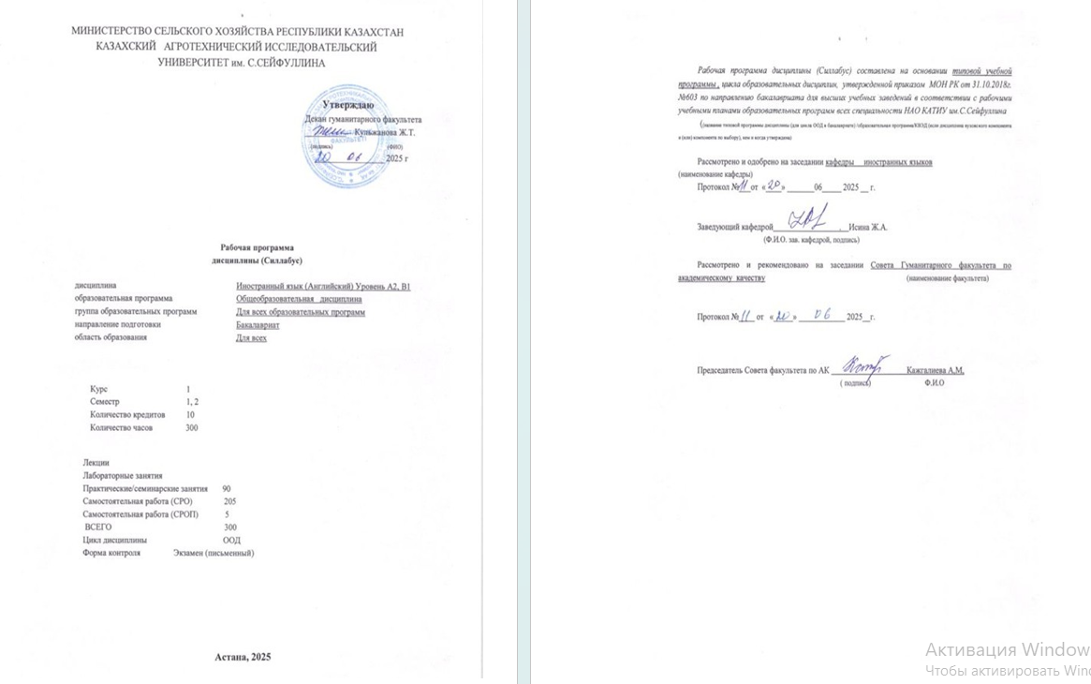
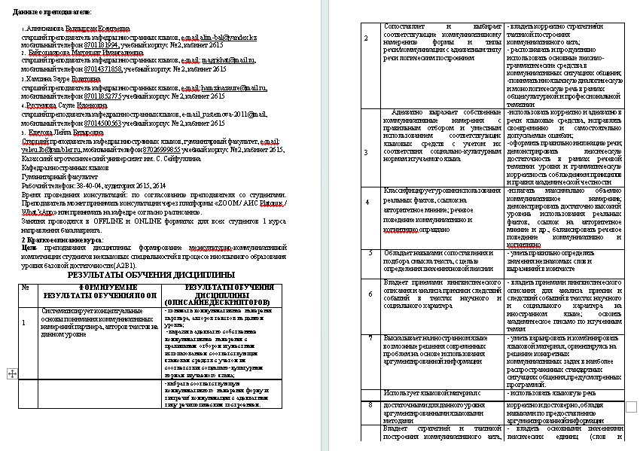

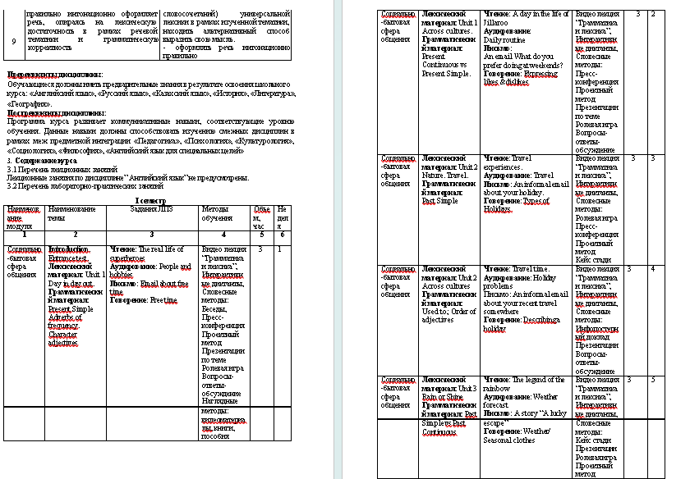

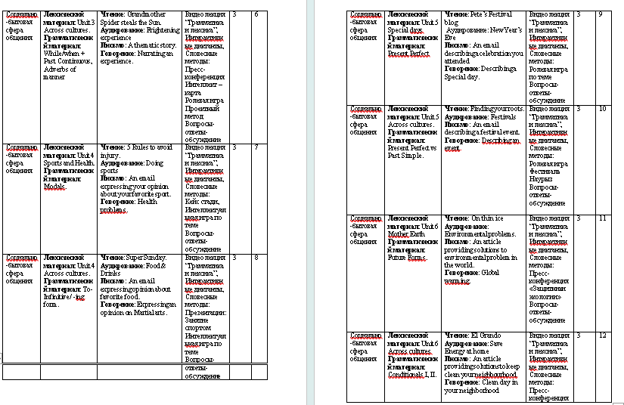
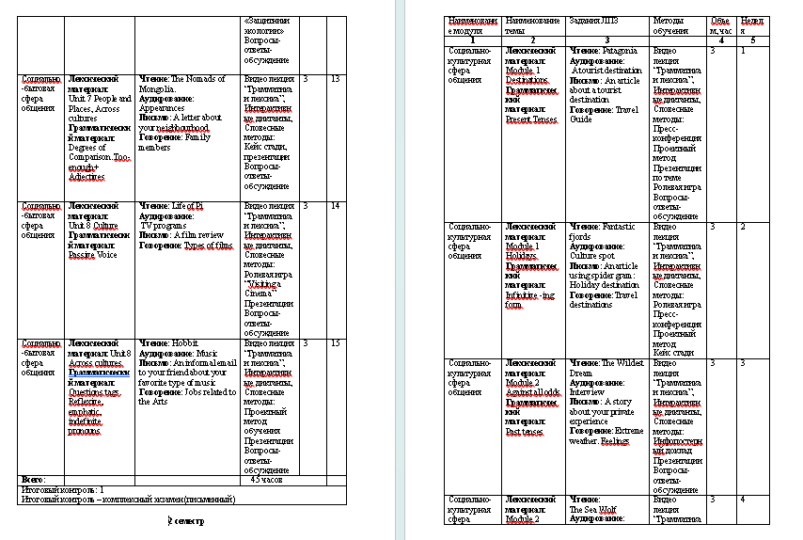
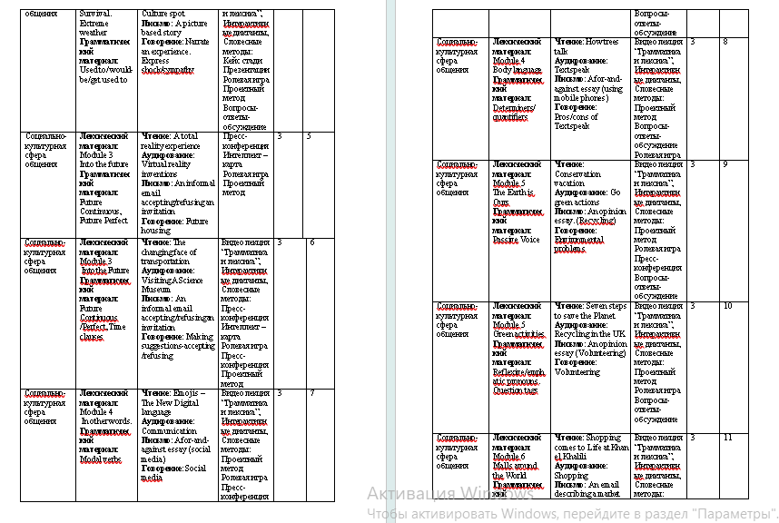
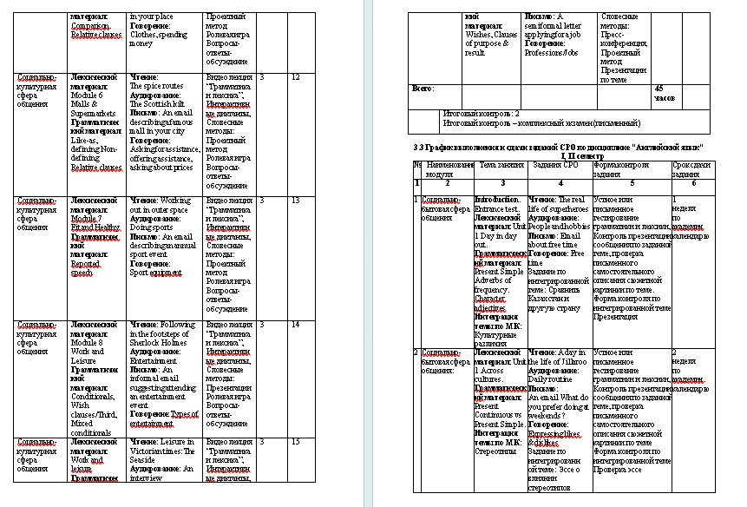
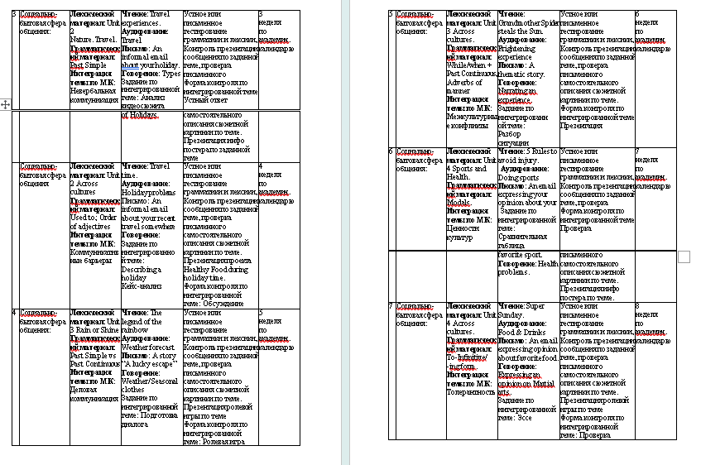
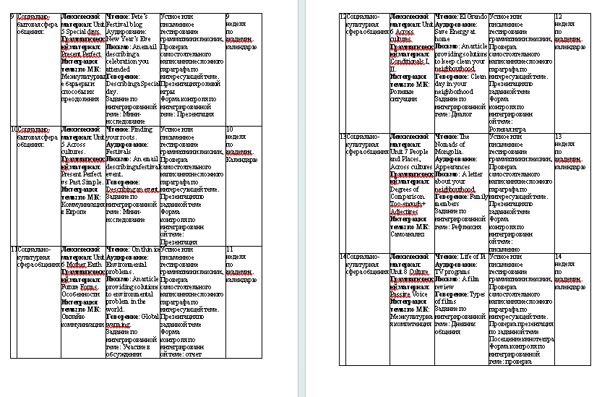
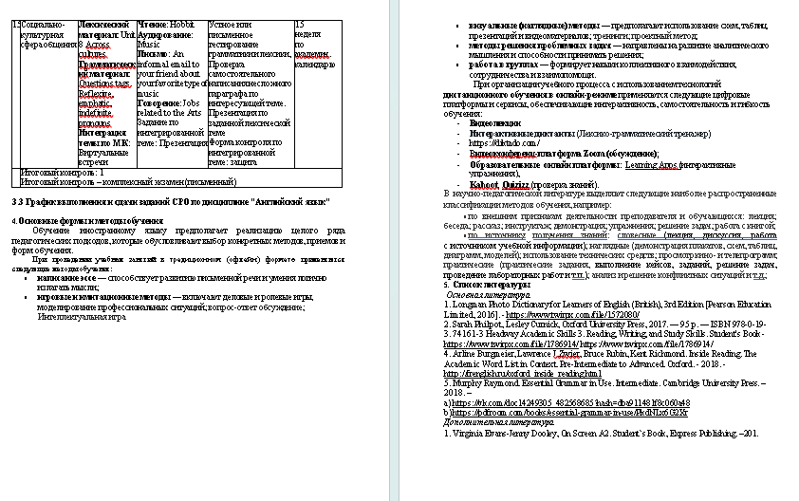
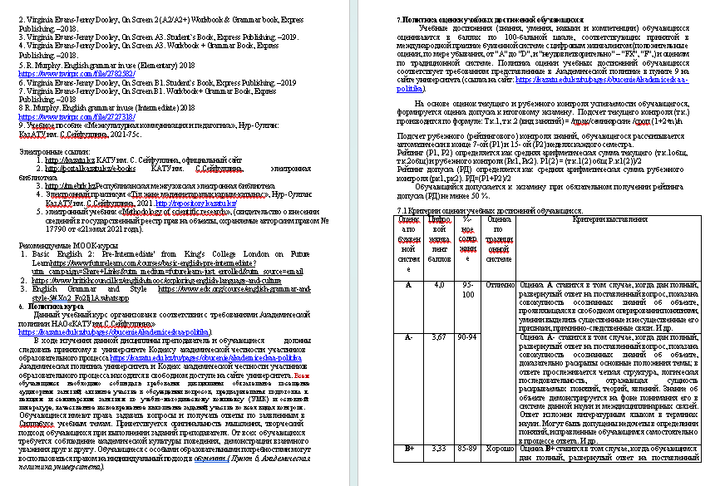
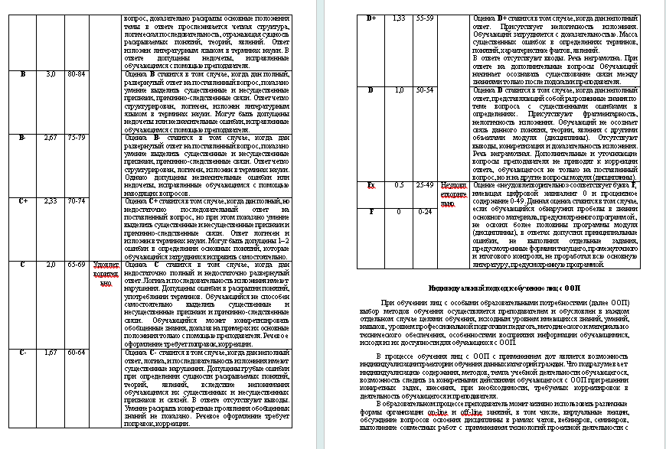
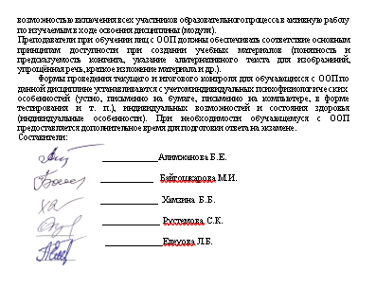

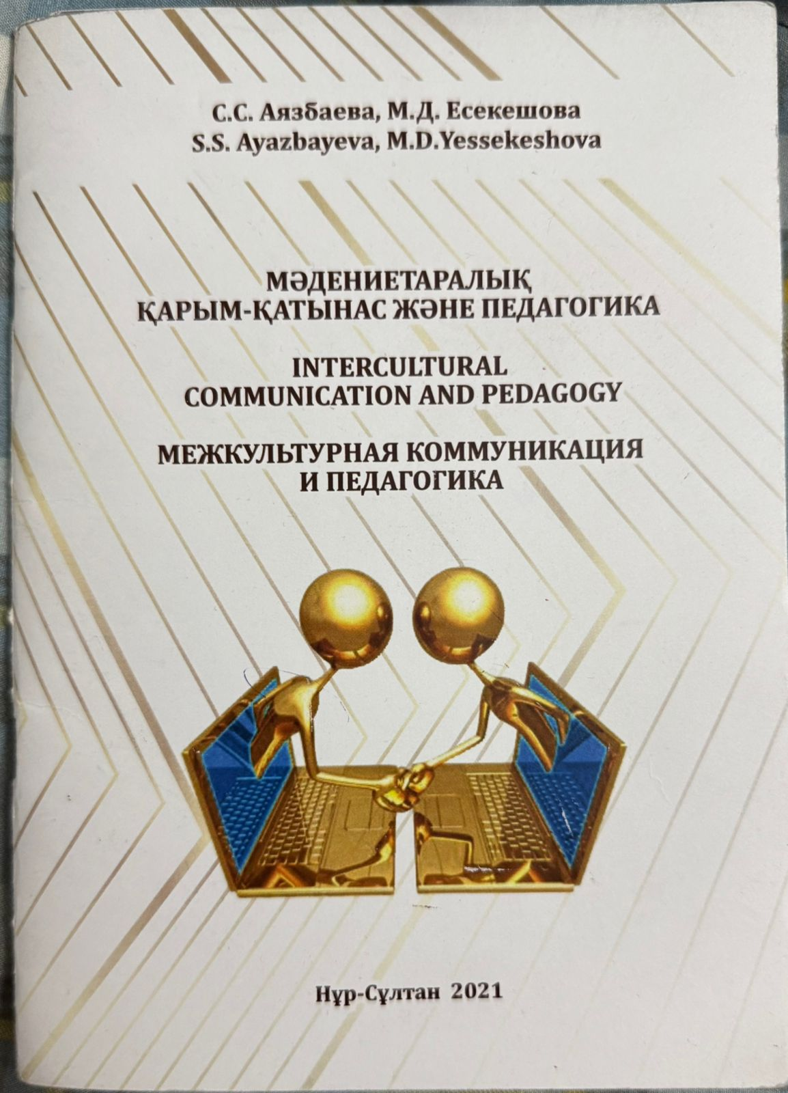
ПРИЛОЖЕНИЕ Ж
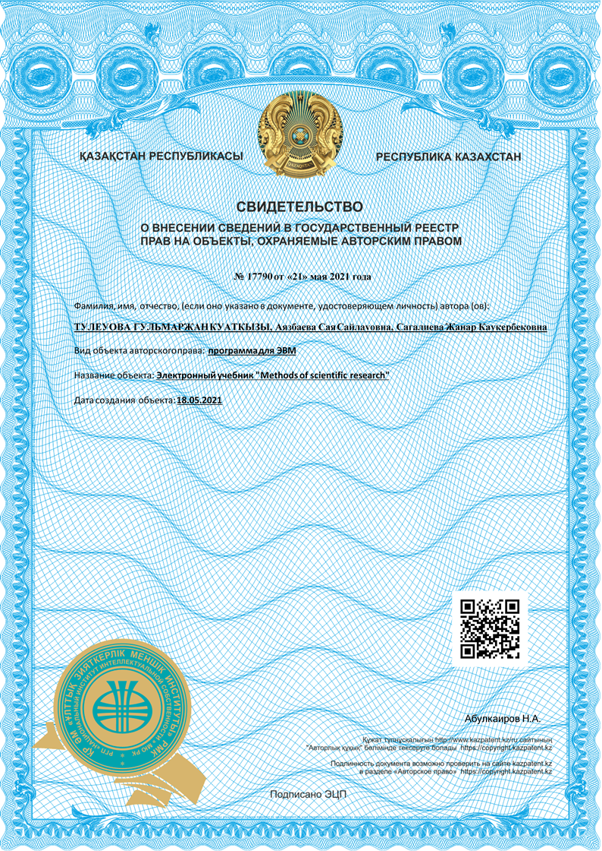
ПРИЛОЖЕНИЕ З
ПРИЛОЖЕНИЕ И
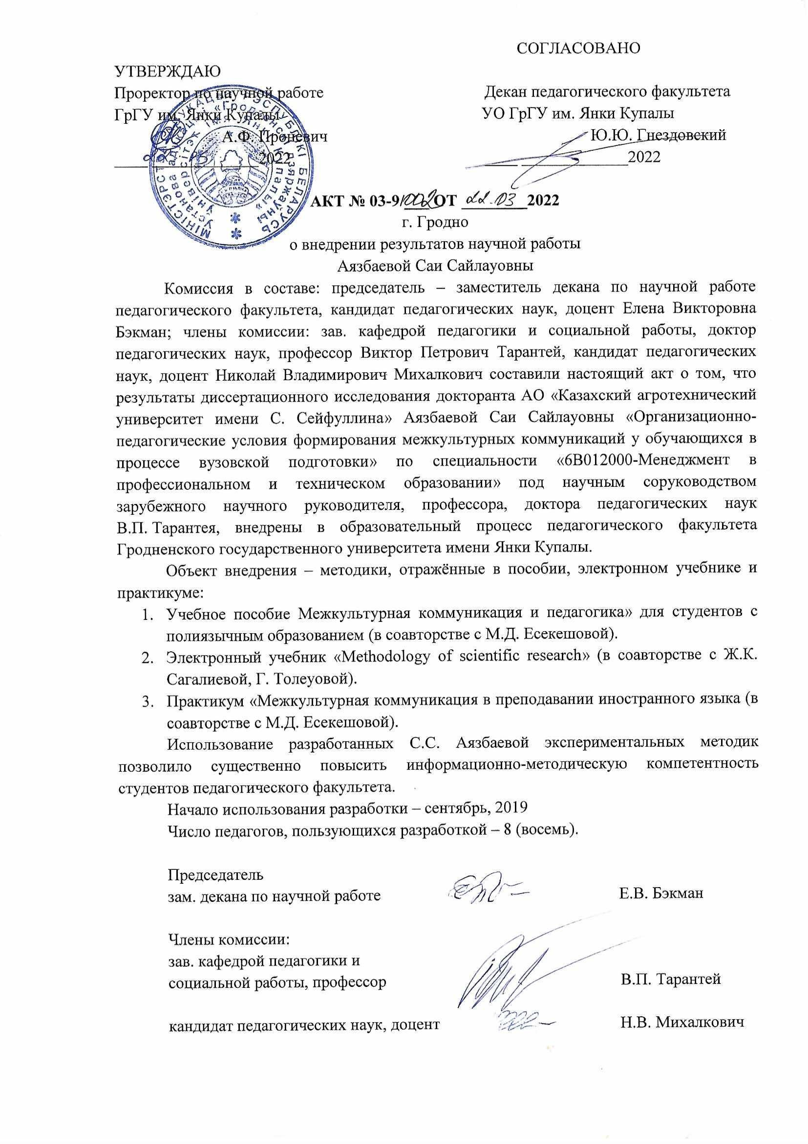
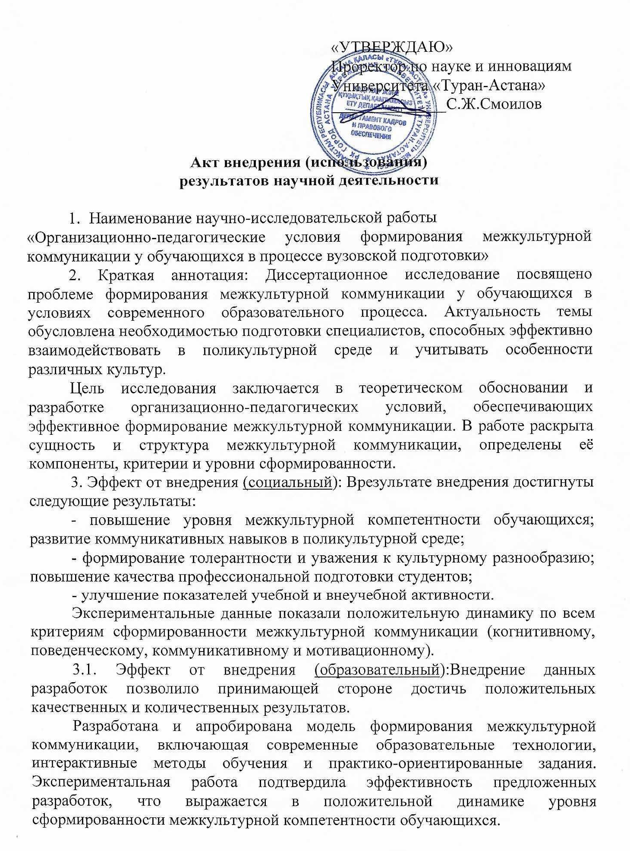
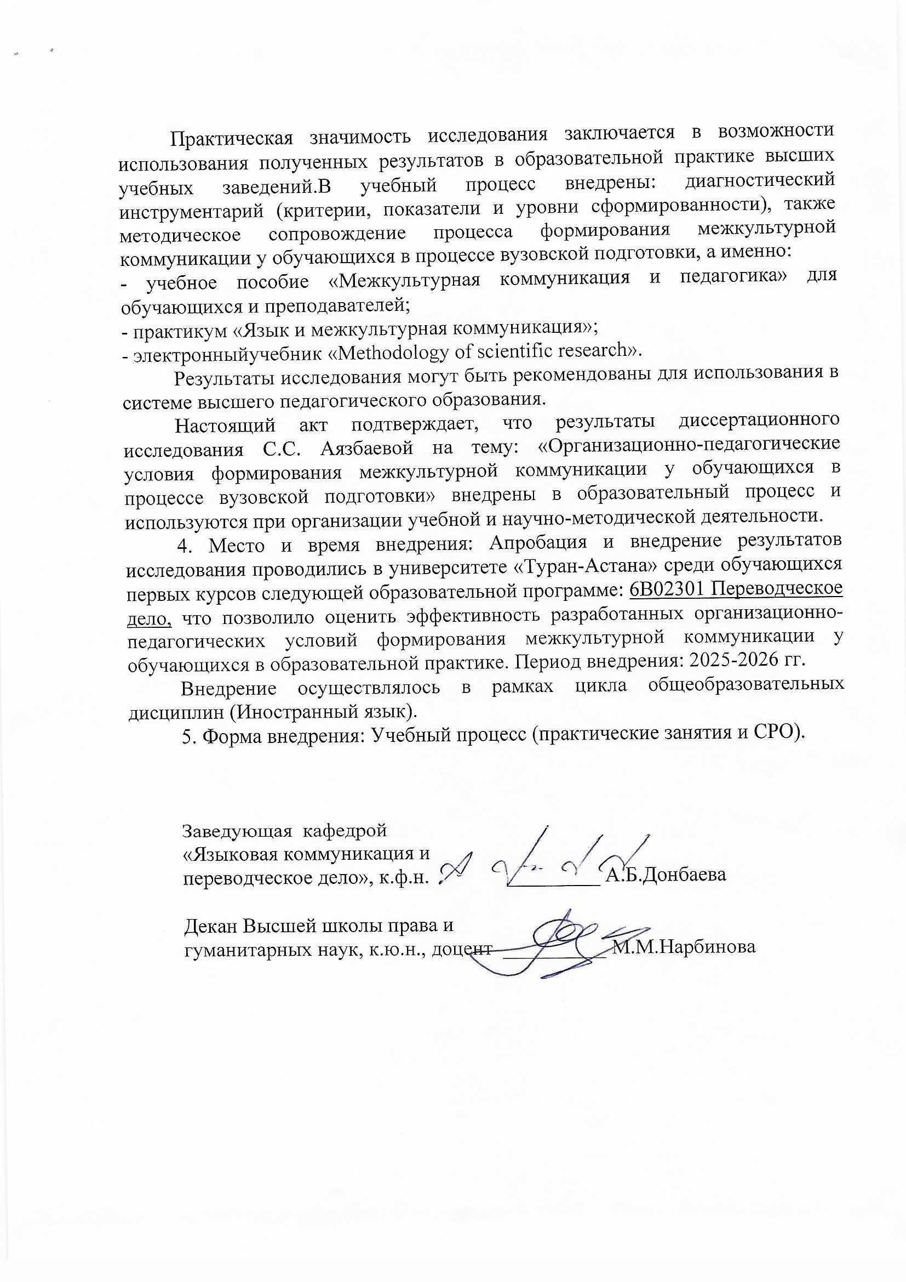
ПРИЛОЖЕНИЕ К
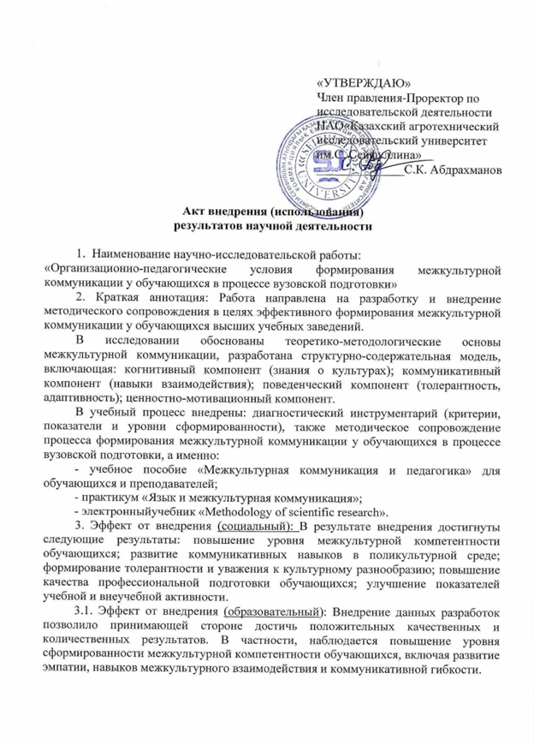
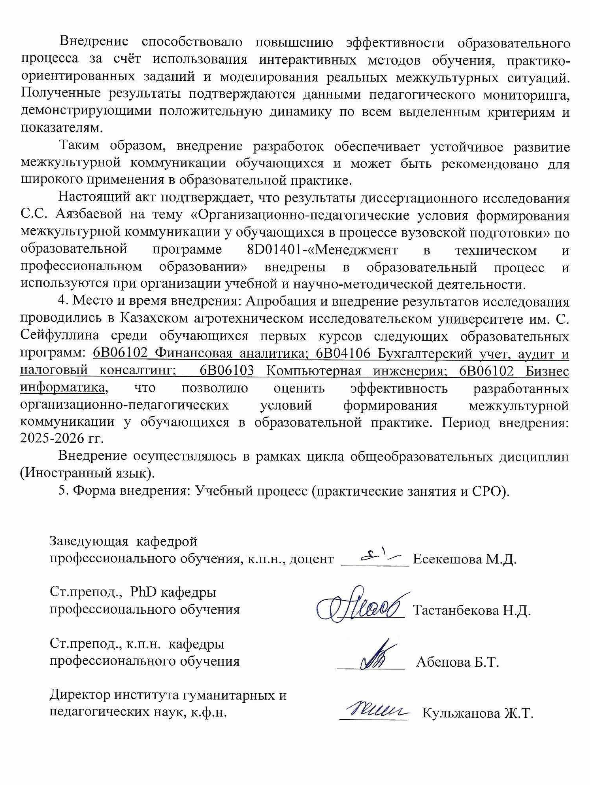
ПРИЛОЖЕНИЕ Л

ПРИЛОЖЕНИЕ М

Методические рекомендации по преподаванию
формирования межкультурной коммуникации у обучающихся

Современная система высшего образования ориентирована на подготовку специалистов, способных эффективно взаимодействовать в условиях поликультурного общества и глобализирующегося мира. В связи с этим особую актуальность приобретает проблема формирования межкультурной коммуникации у обучающихся в процессе вузовской подготовки. Настоящие методические рекомендации предназначены для профессорско-преподавательского состава высших учебных заведений и направлены на совершенствование организации образовательного процесса в условиях поликультурной образовательной среды.

1. Цель методических рекомендаций
Создание условий для эффективного формирования межкультурной коммуникации у обучающихся посредством внедрения современных педагогических технологий, интерактивных методов обучения и организации поликультурной образовательной среды.

2. Основные задачи
- формирование уважительного отношения к культурному разнообразию;
- развитие межкультурной компетентности обучающихся;
- формирование навыков эффективного межкультурного взаимодействия;
- развитие толерантности, эмпатии и способности к диалогу культур;
- преодоление стереотипов и культурных барьеров;
- развитие коммуникативных навыков обучающихся.

3. Методологические подходы
При организации образовательного процесса рекомендуется опираться на культурологический, компетентностный, личностно-ориентированный, деятельностный и аксиологический подходы. Данные подходы обеспечивают целостное развитие личности обучающегося и способствуют формированию готовности к межкультурному взаимодействию.

4. Принципы формирования межкультурной коммуникации
- принцип диалога культур;
-принцип толерантности;
- принцип культурного релятивизма;
- прицип эмпатии;
- доступности

6. Организационно-педагогические условия
Для эффективного формирования межкультурной коммуникации рекомендуется:
- создавать поликультурную образовательную среду;
- внедрять межкультурный компонент в содержание дисциплин;
- использовать интерактивные методы обучения.
7. Методический инструментарий и интерактивные формы обучения
Традиционные лекционные форматы малоэффективны для формирования МКК. Преподавателям рекомендуется внедрять практико-ориентированные, интерактивные и симуляционные методы:

- Метод кейс-стади (Case Study) и критические инциденты
Анализ реальных или смоделированных ситуаций («критических инцидентов»), в которых возникает недопонимание между представителями разных культур из-за различий в ценностях или нормах поведения. Алгоритм работы: описание ситуации -> выявление скрытого культурного конфликта -> поиск компромиссного решения.

- Ролевые и симуляционные игры
Погружение студентов в искусственную культурную среду. Участникам предлагается игра «Бафа-Бафа», где участники делятся на две «культуры» с противоположными правилами взаимодействия и пытаются наладить контакт. Это развивает адаптивность и снижает уровень стресса в реальных межкультурных контактах.

- Метод проектов в поликультурных группах
Организация совместной учебной деятельности иностранных и местных студентов. При выполнении проекта межкультурная коммуникация выступает не просто объектом изучения, а реальным инструментом достижения общей цели.

8. Ожидаемые результаты
Реализация данных рекомендаций позволит повысить уровень межкультурной коммуникации обучающихся, сформировать готовность к взаимодействию в поликультурной среде, развить толерантность, эмпатию и коммуникативную культуру будущих специалистов.

Заключение
Таким образом, формирование межкультурной коммуникации у обучающихся является важным направлением современной вузовской подготовки. Эффективность данного процесса зависит от профессиональной деятельности преподавателя, организации образовательной среды и внедрения современных педагогических технологий, направленных на развитие культуры межнационального взаимодействия и диалога культур.

